第 3 章 晶体结构

基础巩固

3.1 晶胞
根据晶胞参数，判断下列物质各属什么晶系:
化合物 | a/pm | b/pm | c/pm | α | β | γ | 晶系
$K_{2}S_{2}O_{8}$​ | 510 | 683 | 540 | 106°54' | 90°10' | 102°35'
$FeSO_{4}·7H_{2}O$​ | 1534 | 1098 | 2002 | 90° | 104°15' | 90°
CsCl | 411 | 411 | 411 | 90° | 90° | 90°
$TiO_{2}$​ | 458 | 458 | 295 | 90° | 90° | 90°
Sb | 623 | 623 | 623 | 57°5' | 57°5' | 57°5'

3.2 金属晶体
已知金(Au)的晶格型式是面心立方，a=0.409 nm，求金的原子半径。

3.3 晶胞
某蛋白质是正交晶体，晶胞参数为 $a=130×{10}^{2}$ pm, $b=74.8×{10}^{2}$ pm, $c=30.9×{10}^{2}$ pm，每个晶胞中有6个分子。若晶体密度为 $1.315 kg⋅dm^{−3}$ ，求此蛋白质的摩尔质量。

3.4 晶胞
铜靶产生的 X 射线波长为 154 pm，射到 NaCl 晶体上，对一组晶面能产生光波叠加的衍射角为： $θ={15.85}^{∘}(n=1)$ ， $θ={33.09}^{∘}(n=2)$ ， $θ={54.97}^{∘}(n=3)$ 。计算这组晶面间的距离。

3.5 金属晶体
黄铜(brass)实际上是 $Cu,Zn$ 合金，纯金属 $Cu$ 和纯金属 $Zn$ 的晶体分别都是ABCABC…密堆积结构，当 $Zn$ 的质量分数低于 $33\%$ 时，X射线衍射证明黄铜结构仍然与纯金属相同。假定当 $Zn$ 原子取代了 $Cu$ 晶胞中所有顶点的 $Cu$ 原子时，黄铜晶胞的质量是多少？ $Zn$ 在黄铜中的质量分数是多少？
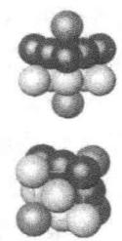

3.6 离子晶体
试根据晶体中正负离子半径比值，判断 AX 型离子化合物 CaS、BeO、NaBr、CsBr、MgTe 的晶体构型。(注：本题 $r_{+}$ 、 $r_{−}$ 采用附录 D.7 中的数据。)

3.7 离子晶体
AX型化合物中，如A与X电负性相差1.7，则该化合物离子性约 $50\%$ 。如 $Mg$ 与O和Al与N形成键时，粗略估计各键中离子性所占百分数。

3.8 极性键

7.1
下列化合物中含有极性共价键的是 (A) $KClO_{3}$ (B) $Na_{2}O_{2}$ (C) $Na_{2}O$ (D) KI

7.2
下列化合物中键的极性最弱的是 (A) $FeCl_{3}$ (B) $AlCl_{3}$ (C) $SiCl_{4}$ (D) $PCl_{5}$

7.3
含有非极性共价键的离子化合物是 (A) $H_{2}O_{2}$ (B) $Na_{2}CO_{3}$ (C) $Na_{2}O_{2}$ (D) $KO_{3}$

7.4
属于极性分子的是 (A) $CCl_{4}$ (B) $CH_{3}OCH_{3}$ (C) $BCl_{3}$ (D) $PCl_{5}$

7.5
熔点变化顺序正确的是 (A) BaO>MgO>ZnI₂>CdI₂ (B) MgO>BaO>CdI₂>ZnI₂ (C) MgO>BaO>ZnI₂>CdI₂ (D) BaO>MgO>ZnI₂>CdI₂

7.6
熔融 $SiO_{2}$ 时需克服的作用力主要是 (A) 离子键 (B) 氢键 (C) 共价键 (D) 范德华力

7.7
在水中溶解度判断正确的是 (A) AgF>HF (B) CaF₂>CaCl₂ (C) HgCl₂>HgI₂ (D) LiF>NaCl

7.8
变形性最大的离子是 (A) $O^{2−}$ (B) $S^{2−}$ (C) $F^{−}$ (D) $Cl^{−}$

7.9
在水中溶解度最大的是 (A) $NH_{3}$ (B) HCl (C) HF (D) $H_{2}S$

7.10
颜色最深的是 (A) $HgCl_{2}$ (B) $Hg_{2}Cl_{2}$ (C) $HgBr_{2}$ (D) $HgI_{2}$

3.9 分子间作用力与氢键
判断下列各组分子之间存在什么形式的分子间作用力。
- 苯和 $CCl_{4}$ ; (2) 氦和水; (3) $CO_{2}$ 气体;
- HBr 气体； (5) 甲醇和水。

3.10 最近发现硼化镁在 39K 呈超导性
最近发现硼化镁在 39K 呈超导性，可能是人类对超导认识的新里程碑。在硼化镁晶体的理想模型中，镁原子和硼原子是分层排布的，一层镁一层硼地相间，右图是该晶体微观空间中取出的部分原子沿 c 轴方向的投影，白球是镁
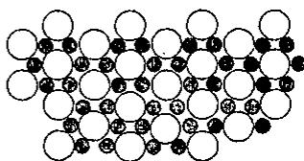
原子投影，黑球是硼原子投影，图中的硼原子和镁原子投影在同一平面上。
(1)由图可确定硼化镁的化学式为：____。
(2)画出硼化镁的一个晶胞的透视图，标出该晶胞内面、棱、顶点上可能存在的所有硼原子和镁原子(镁原子用大白球，硼原子用小黑球表示)。

3.11 金属键强弱与熔点比较
试比较并解释下列金属熔点的高低：
- Na、Mg、Al
- Li、Na、K、Rb、Cs

3.12 金属晶体
金属铁的晶格型式是体心立方，a=0.286 nm，求：
- 铁的原子半径；(2) 晶胞体积；(3) 一个晶胞中铁的原子数；(4) 铁的密度。

3.13 晶胞
3,4-吡啶二羧酸的盐酸盐 $(C_{7}H_{5}{NO}_{4}⋅nHCl)$ 从水中结晶为一透明的单斜平行六面体，其晶胞参数 $a=740 pm$ ， $b=760 pm$ ， $c=1460 pm$ ， $β={99.5}^{∘}$ ，密度为 $1.66g⋅{cm}^{−3}$ ，其晶胞可能含有4个或8个羧酸分子。计算晶胞中每个酸分子结合HCl的分子数 $n$ 。

3.14 CsCl型结构
CsI 晶体结构类型与 CsCl 相同, 相邻的 $Cs^{+}$ 和 $I^{−}$ 彼此接触, $r({Cs}^{+})=174 pm$ , $r(I^{−})=224 pm$ 。计算 CsI 晶胞参数 a 和晶体密度。

3.15 离子晶体
通过计算比较化合物 HCl、CsCl 和 TlCl 的离子性百分数的大小, 解释计算结果 (H—Cl 键长和偶极矩分别为 127 pm、1.08 D; Tl—Cl 键长和偶极矩分别为 320 pm、4.44 D; 而 Cs—Cl 键长和偶极矩分别为 290 pm、10.42 D)。

3.16 NaCl金刚石SiO2干冰晶胞基础
晶体的最小重复单位是晶胞，晶胞一般为平行六面体（立方晶格为立方体）。NaCl 属立方面心晶格，在 NaCl 晶胞中 8 个顶点各有一个 ${Na}^{+}$（顶点处的微粒为 8 个晶胞共有），6 个面心处各有一个 ${Na}^{+}$（面心处的微粒为两个晶胞共有），故我们说 ${Na}^{+}$ 形成立方面心晶格，而在该晶胞的 12 条棱的中点处各有一个 ${Cl}^{−}$（棱心处的微粒为 4 个晶胞共有），在该立方晶胞的体心处还有一个 ${Cl}^{−}$（立方体内的微粒为一个晶胞独有），故 ${Cl}^{−}$ 也形成立方面心晶格。
6-1 按上述微粒数的计算规则，则一个 NaCl 晶胞中有____个 ${Na}^{+}$，____个 ${Cl}^{−}$。
6-2 KCl 和 NaCl 的晶格型式相同。已知 ${Na}^{+}$ 离子的半径是 ${Cl}^{−}$ 离子的 0.5 倍，而又是 $K^{+}$ 离子的 0.7 倍，计算：KCl 晶胞和 NaCl 晶胞的边长之比；KCl 和 NaCl 晶体的密度之比。（相对原子质量：K:39, Na:23, Cl:35.5）
6-3 将 NaCl 晶胞中的所有 ${Cl}^{−}$ 去掉，并将 ${Na}^{+}$ 全部换成 C 原子，再在每两个不共面的”小立方体”中心处各放置一个 C 原子便构成了金刚石的一个晶胞，则一个金刚石的晶胞中有____个 C 原子。
6-4 计算金刚石的密度。（已知 C 原子的半径为 $7.7×{10}^{−11} m$，相对原子质量：12）
6-5 白硅石 ${SiO}_{2}$ 属 ${AB}_{2}$ 型共价键晶体。若将金刚石晶胞中的所有 C 原子换成 Si 原子，同时在每两个相邻的 Si 原子（距离最近的两个 Si 原子）中心联线的中点处增添一个 O 原子，则构成 ${SiO}_{2}$ 晶胞，故 ${SiO}_{2}$ 晶胞中有____个 Si 原子，____个 O 原子，离 O 原子最近的 Si 原子有____个，离 Si 原子最近的 O 原子有____个。
6-6 干冰（固态 CO₂）属于分子晶体。若把每个 CO₂ 分子抽象为一个质点（微粒），则其晶胞也属于立方面心晶格，故一个干冰晶胞中有____个 CO₂，在干冰分子中，原子之间靠____结合，CO₂ 分子之间靠____结合。

3.17 CuCl与NaCl溶解度离子极化
试用离子极化讨论 $Cu^{+}$ 与 $Na^{+}$ 虽然半径相近,但 CuCl 在水中溶解度比 NaCl 小得多的原因。

3.18 钠与NaH晶胞
金属钠晶体为体心立方结构，钠原子在晶胞的体对角线上互相接触，晶胞参数 $a=429 pm$（即每个体心立方晶胞的边长为 429 pm）。
10-1 计算可知钠的原子半径为 ____ pm，金属钠的理论密度 ____ g·cm⁻³。
10-2 1982 年，我国化学家以 $NaCl$ 为固体分散剂，对熔融金属钠直接氢化合成了晶体 $NaH$，大大地降低了生产成本。$NaH$ 具有 $NaCl$ 型结构，晶胞参数 $a=488 pm$，已知 $Na^{+}$ 的离子半径为 102 pm，则 $H^{−}$ 的离子半径为 ____ pm。
10-3 NaH 是合成氢化铝钠 $NaAlH_{4}$ 的关键材料。$NaAlH_{4}$ 是很有前途的储氢材料，密度为 $1.2 g⋅cm^{−3}$，请估算 $NaAlH_{4}$ 的储氢性能（以 H 的密度表示）。

3.19 晶格能
仿照密置双层的推理，具体导出hcp和ccp堆积中，空隙球数比和空间占有率等性质。另外请给出相应的六方和立方晶胞中，所有八面体和四面体空隙中心的分数坐标。
金属晶体中在密度最高(即周期最短，垂直于密置层方向)的原子列方向滑动所需要的能量最小，而 $A_{3}$ 型晶体只有垂直于竖直方向可以滑动, $A_{1}$ 型晶体可以在垂直于立方晶胞的四个体对角线方向滑动，所以 $A_{1}$ 型金属常常较软，例如 Ag、Au、Ni、Cu 都相对较软。
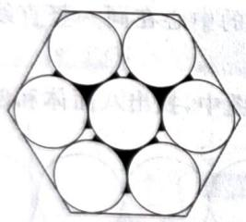
Geometric diagram of eight inscribed circles arranged in a hexagon (no text or symbols)
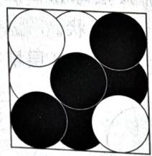
Abstract geometric pattern of black and white circles arranged in a grid (no text or symbols)
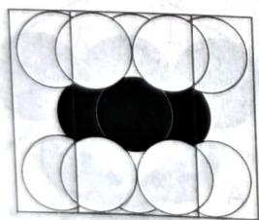
Geometric pattern of overlapping circles and a central black circle within a square frame (no text or symbols)
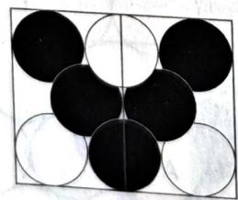
Geometric pattern of black and white circles arranged in a symmetrical cross shape (no text or symbols)
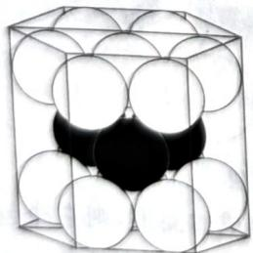
Diagram of a cube containing multiple white spheres arranged in a 3x3 pattern, with one sphere partially filled in black (no text or symbols)
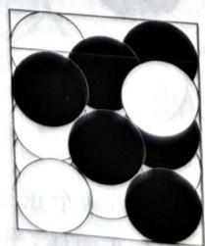
Black and white stones arranged in a grid pattern (no text or symbols)
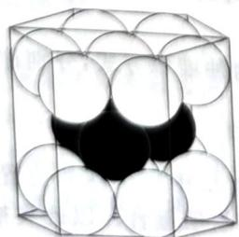
Diagram of a cube containing multiple white spheres arranged in a 3x3 grid, with one sphere partially filled (no text or symbols)
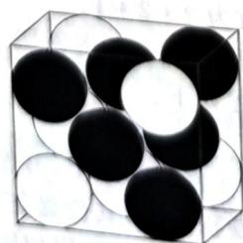
3D diagram of black and white spheres arranged in a cube (no text or symbols)
三维密置层的不同角度示意
上图示出了 hcp 和 ccp 堆积观察的各个角度，请同学们仔细观察。左边是 hcp 堆积，右边是 ccp 堆积。属于不同密置层的硬球以黑白颜色交替示出。

3.20 晶格能
现有一种由正离子 $A^{n+}$ 、 $B^{m+}$ 和负离子 $X^{−}$ 组成的固体电解质。该物质在 ${50.7}^{∘}C$ 以上形成无序结构（高温相），以下变为有序结构（低温相），二者结构示意见下图。图中浅色球为负离子，高温相中的深色球为正离子或空位，低温相中深色大球为 A 离子，深色小球为 B 离子。
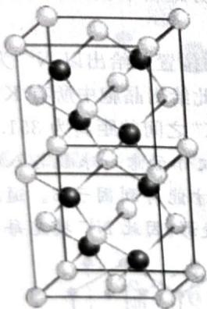
Crystal lattice structure diagram showing alternating black and white spheres representing atoms in a unit cell
高温相
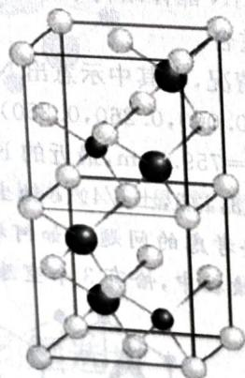
Crystal structure diagram of a compound showing atomic arrangement in a unit cell
低温相
- 推出这种电解质的化学式。
- 温度变化会导致晶体在立方晶系和四方晶系之间转换，哪种晶相属于立方晶系
- 写出负离子的堆积方式及形成的空隙类型。指出正离子上
- 高温相具有良好的离子导电性，这源于哪种离子的迁移？简述导电性与热能的关系。

3.21 晶格能
某金属间化合物属立方晶系，其 $c$ 轴投影图如下图所示，其 $b$ 轴投影图与之相同。将 $c$ 轴投影图旋转 $π/2$ ，即为 $a$ 轴投影图。黑球为Ge，灰球为Nb。
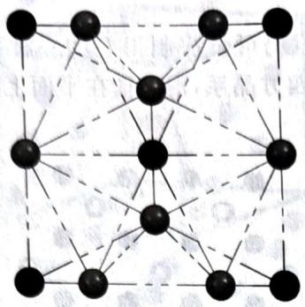
Crystal lattice structure diagram showing atomic positions and bonds
- 画出晶胞图, 求出最简式。
- 写出 Nb、Ge 原子的配位数及其所占空隙的类型。
- 已知 $d(Nb−Nb)=227pm$ ，计算该化合物的理论密度。

3.22 晶格能
在某四方晶系的复合硫化物中，硫原子作ABCABC型堆积，铜原子和磷原子共计占据 $1/3$ 的四面体空隙，从而形成了独特的平面层结构。其晶胞示意图如下图所示。图中铜原子位于晶胞的面上，磷原子则位于棱上和晶胞内。所有四面体视为正四面体。
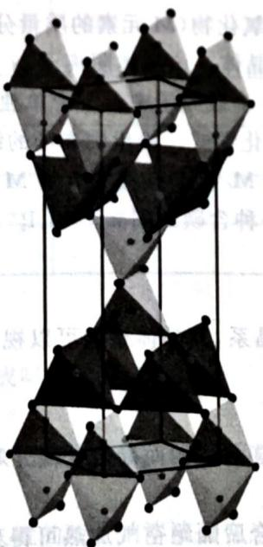
Crystal structure diagram of a layered material showing tetrahedral units and unit cell boundaries
- 该晶体的磁矩为 0, 写出其中存在的孤立阴离子的化学式。
- 写出该硫化物的化学式以及全部铜原子的原子坐标。
- 已知该晶体的密度 $ρ=2.91g/cm^{3}$ ，求其晶胞参数 a 和 c 的估计值。
- 指出该晶体的点阵形式, 结构基元。

3.23 半导体
试确定下面两种情形得到的材料是何种类型的半导体，并简述判断理由。
- $FeO_{x}(1,04<x<1,17)$
- 在 $In_{2}O_{3}$ 中引入约 10% $SnO_{2}$ (质量分数)。

3.24 半导体
$TiO_{2}$ 在一定温度下的 $H_{2}$ 气氛中展现 n 型半导体的性质，简述原因。

3.25 离子晶体
研究表明， ${IBr}_{2}^{−}$ 阴离子可由MI(M是碱金属)与 ${Br}_{2}$ 定量反应得到。但是反应过程有所区别。CsI与 ${Br}_{2}$ 直接加和，而其他碱金属碘化物与 ${Br}_{2}$ 分三步进行。
- 写出三步反应的化学方程式。
- 说明为什么会有这种差别。

3.26 密堆积
请通过合理的计算和推断将硫化铍、硫化钛、硫化铷、硫化锶的晶体结构和下面的描述一一对应起来。
- 硫离子作六方最密堆积，阳离子占据一半的八面体空隙。
- 硫离子作立方最密堆积，阳离子占据一半的四面体空隙。
- 硫离子作立方最密堆积，阳离子占据全部的八面体空隙。
- 硫离子作立方最密堆积，阳离子占据全部的四面体空隙。

3.27 离子晶体
回答下列问题。
- 氟化氢和氯化氢可以由氟化钙、氯化钠分别与浓硫酸反应制得，但溴化氢、碘化氢却无法如此制备，为什么？
- 硫离子为无色离子，但在空气中久置的硫化钠溶液会变为深红色，请解释原因。
- 钙、锶、钡均为碱土金属，它们与水反应的剧烈程度逐渐增大，请解释原因。

3.28 二维材料
二维材料日益得到广泛应用，这类材料有石墨烯、黑磷、二硫化钼、氮化硼、硅烯、锗烯等。写出下图三种 MXenes 材料的化学式。

3.29 晶体对称性
下图为 $Me_{4}NPbI_{3}$ 在 RTP 时晶胞的投影图。此温度下有机基团的各向异性可以忽略，晶体中多面体视为正多面体。
![]../../../06-外部资料导入/化学竞赛初赛讲义/（已压缩）101-150_images/5e70fbf21f361bc1a5e7af4b66ca32f40eda81338a313ba0e7760d532b1dfb98.jpg)
![]../../../06-外部资料导入/化学竞赛初赛讲义/（已压缩）101-150_images/113df9bd26a3f92b08f3f29e06a55d5eee5f661d957acc5120091c083d6ee25b.jpg)
- 晶体中存在镜面吗？若存在，指出其位置。
- 晶体中存在六次旋转轴吗？若存在，指出其位置。
- 晶体中存在六次对称轴吗？若存在，指出其名称与位置。
- 指出存在的配位多面体及其连接方式。
- 指出晶体所属晶族、晶系与点阵型式。

3.30 密堆积
同学们可能都听过《乌鸦喝水》这个寓言故事，乌鸦通过在一个长的细颈瓶中投鹅卵石排开水使得它能顺利喝到水。现在我们来考虑一个简化的模型:
- 瓶子可近似看作一个直径为 10.0cm，高 50.0cm 的完美圆柱体。 b)一颗鹅卵石可近似看作是一个完美的硬球，球的直径均相等；
- 球会尽可能紧密地排布, 因此相邻的它们互相接触;
- 这瓶水可近似视为纯水； e)所有的鹅卵石都在罐子里面(即没有一颗鹅卵石超过这个圆柱体的边缘)。试进行以下计算：
- 设球的半径 r=5cm，计算此圆柱体被球占据的最大体积分数和此时可以被水填充的自由体积
- 假设堆积每一层的俯视图都如下图所示, 计算此圆柱体被球占据的最大体积分数和此时可以被水填充的自由体积。
![]../../../06-外部资料导入/化学竞赛初赛讲义/（已压缩）101-150_images/8888637e7e692d1d80141ff953be2140e274dd2b7362d887ab7da7a9407358f8.jpg)
- 假设堆积的俯视图采用如下图所示的 ABABAB…形式进行，再次做上面的计算。
![]../../../06-外部资料导入/化学竞赛初赛讲义/（已压缩）101-150_images/e53868982d9b250559151b6e8eba258cae9491d278d7aa071bed915acd6d8786.jpg)
若 $r→0$ ，计算此圆柱体被这些球占据的体积分数的极限和此时可以被水填充的自由体积。

3.31 结晶水合物
硫酸铜有多种结晶水合物，下图示出了其中一种的结构，其中白球为 S、灰球为 Cu、黑球为 O,氢已经省去。
![]../../../06-外部资料导入/化学竞赛初赛讲义/（已压缩）101-150_images/33dc969e4998faed9e76547751c0572718c7f9aede10f86776b189490849f765.jpg)
- 给出上述结晶水合物的化学式。
- 已知晶胞参数: $a=559pm,b=1303pm,c=734nm,β={106.02}^{∘}$ ，计算其密度。
- 另一种硫酸铜的结晶水合物称为 Boothite, 它于 1903 年在 California 的 Alameda 县被发现。它是浅蓝色的针状结晶, 在常温下暴露于干燥的空气中会迅速风化, 失重 12.61%。给出其化学式。其结构和上图相似, 晶胞参数为 $a=14.19\text{Å}$ , $b=6.537\text{Å}$ , $c=10.825\text{Å}$ , $β={106.02}^{∘}$ ，推算 Boothite 的密度。
(Australia Journal of Mineralogy 10, No. 1 (2004): 3–6)

3.32 晶格能与溶解度综合填空

7.11 比较大小
- 晶格能：$AlF_{3}$ > $AlCl_{3}$，NaCl > KCl
- 溶解度：$CuF_{2}$ < $CuCl_{2}$，$Ca(HCO_{3})_{2}$ > $NaHCO_{3}$

7.12 晶胞中离子总数
立方 ZnS：8；NaCl：8；CsCl：2

7.13 CdS 的晶体结构
$r_{+}/r_{−}=97/184=0.527$，理论应为 NaCl 型（配位数 6:6）。但实际为立方 ZnS 型（配位数 4:4），主要由正负离子间的相互极化作用造成。

7.14 沸点比较
比较 | 结果 | 原因
NaCl < MgCl₂ | MgCl₂ 离子键更强
AgCl < KCl | Ag⁺ 极化能力强，共价成分增加
NH₃ > PH₃ | NH₃ 分子间氢键
CO₂ < SO₂ | CO₂ 非极性，SO₂ 极性；色散力 CO₂ < SO₂
O₃ < SO₂ | O₃ 极性 < SO₂，色散力也小
O₃ > O₂ | O₃ 极性分子，O₂ 非极性
Ne < Ar | Ar 半径大，色散力大
HF < H₂O | H₂O 氢键数多且汽化时全断开
HF > NH₃ | HF 氢键比 NH₃ 强
H₂S > HCl | H₂S 半径大，色散力大
HF > HI | HF 氢键很强

7.15 键极性比较
$PbO>PbS$，$FeCl_{3}<FeCl_{2}$，$SnS>SnS_{2}$，$AsH_{3}<SeH_{2}$，$PH_{3}<H_{2}S$，$HF>H_{2}O$

7.16 氢键判断
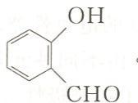
能形成分子内氢键：③④⑥ 不能形成分子间氢键：④⑤ > $HF_{2}^{−}$：F—H—F，无多余 H 形成分子间氢键。$NH_{4}^{+}$：N 无孤电子对。

7.17 热稳定性排序
$K_{2}CO_{3}>Na_{2}CO_{3}>MgCO_{3}>MnCO_{3}>PbCO_{3}$​

7.18 阳离子极化能力排序
$ZnCl_{2}>MnCl_{2}>CaCl_{2}>KCl$​

7.19 偶极矩比较
$CO_{2}<SO_{2}$，$CCl_{4}=CH_{4}$（均为 0），$PH_{3}<NH_{3}$，$BF_{3}<NF_{3}$，$NH_{3}>NF_{3}$，$CH_{3}OCH_{3}>C_{6}H_{6}$

7.20 金属晶体堆积方式
- 配位数 8 的体心立方堆积
- 配位数 12 的面心立方堆积
- 配位数 12 的六方紧密堆积
- 面心立方和六方紧密空间利用率相等（74.05%）
- 六方紧密以 ABAB 方式堆积，面心立方以 ABCABC 方式
- 区别在第 三 层

7.21 金属 Cu（面心立方）
配位数 12，晶胞原子数 4，原子半径 127.8 pm，密度 8.94 $g⋅cm^{−3}$，空间占有率 74.05%

7.22 金属 K（体心立方）
晶胞原子数 2，原子半径 230 pm > 由 $ρ=m/V$ 求 $V$，再由 $a=\sqrt[3]{V}$，$r=\frac{\sqrt{3}}{4}a$

3.33 离子极化与热稳定性
解释下列实验事实：
- 二甲醚 $\left({CH}_{3}−O−{CH}_{3}\right)$ 的沸点远低于其同分异构体乙醇 $\left({CH}_{3}{CH}_{2}OH\right)$ ;
- HF(s) 的熔点比 HI(s) 的熔点低, 但是 HF(l) 的沸点比 HI(l) 的沸点高;
- $AgNO_{3}$ 的热分解温度高于 $Cu(NO_{3})_{2}$ 。

3.34 点阵类型
点阵素单位是指最小的重复单位。将最小重复单位的内容用一个点阵点表示，最小重复单位中只含一个点阵点，称为素单位。含2个或2个以上点阵点的单位称为复单位。画出素单位的关键是能按该单位重复，与单位顶角上是否有圆圈无关。某平面周期性结构按图所示单位重复堆砌而成。
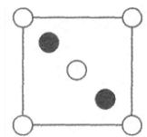

3.35 点阵类型
标出下面点阵结构的晶面指标(100)，(210)，(120)，(210)，(230)，(010)。每组面画出3条相邻的直线表示。

3.36 晶胞
某种 $A_{x}B_{y}$ 盐结晶成立方晶体，晶体中A原子在每个顶点和(1/2,1/2,1/2)处，B原子在位置(1/2,0,1/2)。

3.37 金属晶体
已知正常的铜晶胞属于 $cF$ ， $a=361.5pm$ ，计算铜原子之间的最短距离和密度。在某些条件下，铜原子晶胞会向某个晶轴方向膨胀 $10\%$ ，请问变形后的铜晶体属于何种点阵型式，晶胞体积为多少？

3.38 金属晶体
金属单质的结构可用等径圆球的密堆积模型，常见的密堆积形式有立方最密堆积和六方最密堆积。两种密堆积的空间利用率都是 $74.06\%$ 。

3.39 金属晶体
${CaCu}_{x}$ 合金可看作由下图所示的 a、b 两种原子层交替堆积排列而成：a 是由 Cu 和 Ca 共同组成的层，层中 Cu-Cu 之间由实线相连；b 是完全由 Cu 原子组成的层，Cu-Cu 之间也由实线相连。图中由虚线勾出的六角形，表示由这两种层平行堆积时垂直于层的相对位置。c 是由 a 和 b 两种原子层交替堆积成 ${CaCu}_{x}$ 的晶体结构图。在这结构中：同一层的 Ca-Cu 为 $294pm$ ，相邻两层的 Ca-Cu 为 $327pm$ 。
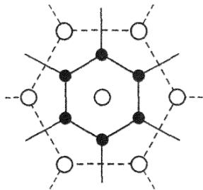

3.40 金属晶体
等径球以最密堆积方式形成金属晶体，除了立方密堆和六方密堆之外，还有其他形式吗？这类堆积的空间利用率和球隙之比有无不同？

3.41 层状结构
下图 A、B、C 是某单质晶体在 3 个平面上的投影。已知：① “○” 表示组成该晶体元素的原子；② 投影面 A、B、C 互相垂直；③ x=142pm, y=123pm, z=335pm。
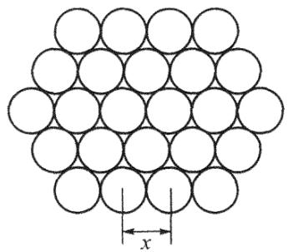

3.42 金属晶体
Sn 和 Nb 可形成如下结构的金属互化物(白球为 Sn，黑球为 Nb)。

3.43 金属晶体
镁和锌等金属的晶胞常用如左下图表示(图中的细虚线是帮助理解画出的辅助线)。下右图是这种晶胞的另一表示，但不完全。
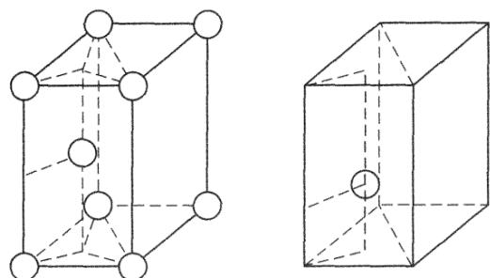

3.44 X射线衍射
下表给出由 X 射线衍射法测得的一些链型高分子的周期。试根据碳原子的立体化学，画出这些聚合物的一维结构；找出它们的结构基元；比较这些聚合物链周期的大小，并解释原因。

3.45 离子晶体
NaCl 是日常生活中常见的一种晶体，本题讨论关于 NaCl 的几个晶体结构问题：

3.46 离子晶体
研究离子晶体，常考察以一个离子为中心时，其周围不同距离的离子对它的吸引或排斥的静电作用力。现以 NaCl 为研究对象，设氯化钠晶体中钠离子跟离它最近的氯离子之间的距离为 d，以钠离子为中心，则：21-1 离中心离子最近的阴阳离子分别有多少？距离是多少(用 d 的代数式表示)？在立方复格子示意图中分别画出他们的位置。

3.47 离子晶体
$γ$ -AgI 和 $β$ -AgI 晶体的导电性极差。其中 $γ$ -AgI 晶体属立方晶系，其晶胞截面图如下所示。图中空心圆和实心圆分别表示 ${Ag}^{+}$ 和 $I^{−}$ ，a 为晶胞边长。试指出 $γ$ -AgI 晶体中 ${Ag}^{+}$ 、 $I^{−}$ 各自的配位数，并画出晶胞图(已知 $I^{−}$ 的半径为 $220pm$ ， ${Ag}^{+}$ 的半径为 $100∼150pm$ )。

3.48 X射线衍射
X-射线衍射实验表明，合金 Cr-Al 晶体(有序)属四方晶系，呈层型结构，每一层只有(排列相似的)Cr 或 Al 组成；晶体沿 c 轴(垂直于堆积层)的投影图如下，以 A、B 表示 Al 层，a，b 表示 Cr 层，则该四方层型结构的堆积方式为…AbaBabAbaBabA…。

3.49 离子晶体
下图所示为 PTC 元件(热敏电阻)的主要成分——钡钛矿晶体结构, 该结构是具有代表性的最小重复单位。该晶体经 X 射线分析鉴定, 重复单位为正方体, 边长 a=403.1pm。顶点位置为 ${Ti}^{4+}$ 所占, 体心位置为 ${Ba}^{2+}$ 所占, 所有棱心位置为 $O^{2−}$ 所占。
24-1 写出晶体的化学式；
24-2 若将 $Ti^{4+}$ 置于晶胞的体心， $Ba^{2+}$ 置于晶胞的顶点，则 $O^{2−}$ 处于立方体的什么位置？
24-3 在该物质的晶体中, 每个 $Ti^{4+}$ 周围与它最邻近的且距离相等的 $Ti^{4+}$ 有几个? 它们在空间呈什么形状分布? 24-4 指明 $Ti^{4+}$ 的氧配位数和 $Ba^{2+}$ 的氧配位数;
24-5 说明 $O^{2−}$ 的氧配位情况；
24-6 已知 $O^{2−}$ 半径为 $140pm$ ，计算 ${Ti}^{4+}$ 半径和 ${Ba}^{2+}$ 半径；
24-7 ${Ba}^{2+}$ 和 $O^{2−}$ 联合组成哪种类型的堆积？
24-8 计算该晶体密度。
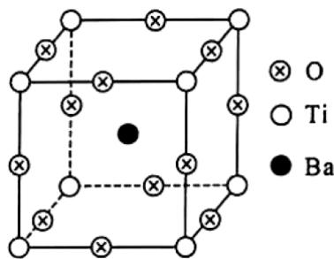

3.50 晶胞
钼有一种含氧酸根 ${\left[{Mo}_{x}O_{y}\right]}^{z−}$ 式中 $x,y,z$ 都是正整数；Mo 的氧化态为 +6，O 为 -2。可按下面的步骤来理解该含氧酸根(如下图所示)的结构：

3.51 层状结构
黄铜矿晶体属于四方晶系，其晶胞如图所示。
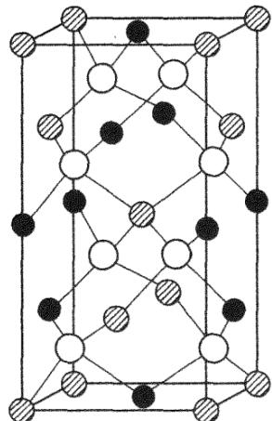
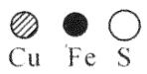

3.52 分子晶体
右图是碘晶体的晶胞沿 $x$ 轴的投影。碘属于正交晶系，晶胞参数 $a=713.6pm$ ， $b=468.6pm$ ， $c=978.4pm$ 碘原子1的坐标参数为(0，0.15434，0.11741)。
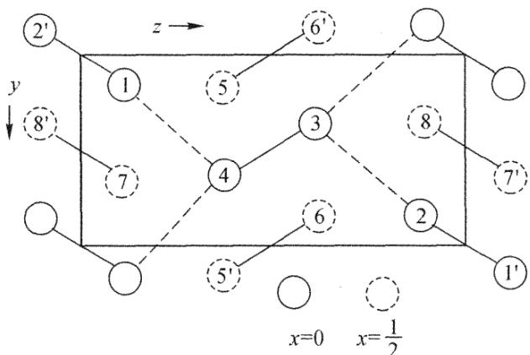

3.53 晶胞
碳化硅(SiC)俗名”金刚砂”, 有类似金刚石的结构和性质。其空间结构中碳硅原子相间排列, 右图所示为碳化硅的晶胞(其中●为碳原子, ○为硅原子)0已知: 碳原子半径为 $7.7×{10}^{−11} m$ , 硅原子半径为 $1.17×{10}^{−10} m$ , SiC 晶体密度为 $3.217 g⋅{cm}^{−3}$ .

3.54 分子晶体
1963 年在格陵兰 Ika 峡湾发现一种水合碳酸钙矿物 Ikaite。它形成于冷的海水中，温度达到 $8^{∘}$ C 即分解为方解石和水。有文献指出：该矿物晶体中的 $Ca^{2+}$ 离子被氧原子包围，其中 2 个氧原子来自同一个碳酸根离子，其余 6 个氧原子来自 6 个水分子。它的单斜晶胞的参数为：a=887pm, b=823pm, c=1102pm, $β={110.2}^{∘}$ ，密度 $d=1.83g/cm^{3}$ ，Z=4。

3.55 层状结构
2003年，日本筑波材料科学国家实验室发现首例带结晶水晶体在5K下呈现超导性。据报道，该晶体的化学式为Na0.35CoO2·1.3H2O,具有···CoO2—H2O—Na—H2O—CoO2—H2O—Na—H2O···层状结构；在以“CoO2”为最简式表示的二维结构中，钴原子和氧原子呈周期性排列，钴原子被4个氧原子包围,Co—O键等长。请以●代表氧原子，以○代表钴原子，画出CoO2层的结构，用粗线画出两种二维晶胞。可资参考的范例是：石墨的二维晶胞是下图中用粗线围拢的平行四边形。 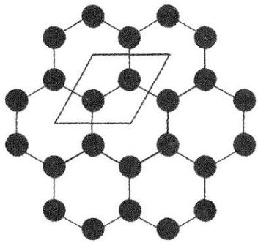
/> 解析：此题是2003年全国竞赛相关试题的改编。若分别以大圆表示O、小圆表示Co,画出的CoO2二维结构以及4种二维晶胞如下图所示:

3.56 晶胞
澳大利亚的 Robson 研究小组报道了一个具有二重金刚石穿插结构的配位聚合物 $Zn(CN)_{2}$ 。图 1a 表示该化合物中两个金刚石网穿插的情形，其中白球表示 Zn 原子，粗棒表示连接 Zn 原子的 CN 基团，实心黑棒连起来的白球形成一个金刚石网，空心白棒连起来的白球形成另一个金刚石网，这两个完全相同而又各自独立、互相穿插的网可以通过平移互相重合。Zn 原子的配位环境有两种，一种为 4 个 N 形成四面体构型，另一种为 4 个 C 形成四面体构型，在图 1a 中若原子 ZnA 和 ZnB 的配位环境都是 4 个 N，请回答下列问题：
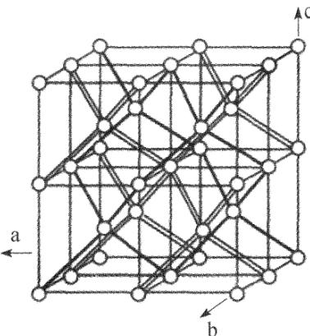
图1a

3.57 层状结构
最简单的二元硼氮化合物可以通过下列反应合成： $B_{2}O_{3}(l)+2{NH}_{3}( g)===2BN(s)+3H_{2}O(g)$ （ ${1200}^{∘}C$ ）。反应产生的氮化硼的结构与石墨结构相类似，但上、下层平行，B、N原子相互交替(见图)。层内 B-N 核间距为 $145pm$ ，面间距为 $333pm$ 。请回答下列问题：

3.58 晶胞
尿素晶体属于四方晶系，其晶胞如右图所示，晶胞参数为： $a=5.67\text{Å}$ ， $c=4.73\text{Å}$ 。晶胞中一个分子的非氢原子的坐标为： $C(0,0,0.335)$ ， $O(0,0,0.600)$ ， $N(O.145,0.145,0.180)$ 。
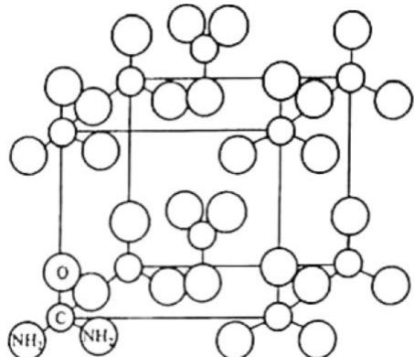
32-1 确定晶体的点阵型式和结构基元的构成；
32-2 计算晶体的理论密度;
32-3 计算 C-O 键和 C-N 键的键长及 O-C-N 键角和 N-C-N 键角。

3.59 氢键晶体
气体水合物是一类通过 O-H…O 氢键将比 $H_{2}O$ 分子结合成三维骨架型的主体结构，在其中有多面体孔穴，孔穴中包含作为客体的气体小分子，形成笼形水合包合物晶体。根据客体分子的大小和形状，水分子可组成多种形式的主体骨架结构。已知有上百种气体分子和水形成水合包合物。下图列出了五个多面体的结构【()内数字表示笼形多面体的多边形边数，上标表示该多边形的数目】：
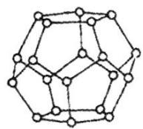
A $(5^{12})$
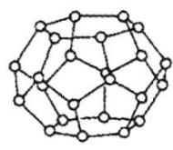
$$(5^{12}6^{2})$$
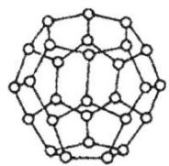
C $(5^{12}6^{4})$
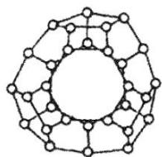
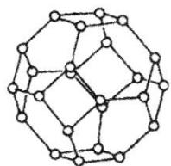
E $(4^{6}6^{8})$
33-1 已知 A、B 分别由 20、24 个水分子组成，请再确定构成 C、D、E 笼形多面体的 $H_{2}O$ 分子数。
33-2 笼形多面体 E 可认为由哪种正多面体削去其顶点得到？
33-3 请用题干表示方法写出足球烯 $(C_{60})$ 结构笼形多面体的构成。
33-4 由 24 个水分子构成的 14 个面的笼形多面体除上面的结构外，请再举两例，用题干的表示方法表示。

3.60 晶胞
经测定 $C_{60}$ 晶体为面心立方结构，晶胞参数 a=1420pm。在 $C_{60}$ 中掺杂碱金属钾能生成盐，假设掺杂后的 $K^{+}$ 填充 $C_{60}$ 分子堆积形成的全部八面体空隙，在晶体中以 $K^{+}$ 和 $C_{60}^{−}$ 存在，且 $C_{60}^{−}$ 可近似看作与 $C_{60}$ 分子半径相同的球体。已知 C 的范德华半径为 170pm， $K^{+}$ 的离子半径 133pm。
34-1 画出 $C_{60}$ 的ccp结构沿四重轴方向的投影图；并用分数坐标示出分子间多面体空隙中心的位置（每类多面体空隙中心只写一组坐标即可）。
34-2 由于生成条件不同， $C_{60}$ 分子还可堆积成六方最密堆积结构。晶胞参数 $a=b=1002pm$ ， $c=1639pm$ 。计算多面体空隙理论上所能容纳的“小球”的最大半径是多少？
34-4 写出掺杂后晶体的化学式和晶胞类型。如果为 $C_{60}^{−}$ 顶点，那么 $K^{+}$ 所处的位置是什么？处于八面体空隙中心的 $K^{+}$ 到最邻近的 $C_{60}^{−}$ 中心的距离是多少？
$$C_{60}$$
34-6 $C_{60}$ 分子还可形成非最密堆积结构，使某些碱金属离子填入多面体空隙，从而制得超导材料。在 $K_{3}C_{60}$ 所形成的立方面心晶胞中， $K^{+}$ 占据什么多面体空隙？占据空隙的百分数为多少？
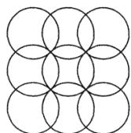

3.61 分子晶体
甲烷水合物 $(n{CH}_{446}H_{2}O)$ 是一种具有重要经济价值的化合物，在海洋深处蕴藏量非常大，是未来的重要能源之一。它的晶体结构可看作由五角十二面体（512）和十四面体（5162）共面连接堆积形成。在立方晶胞中，（512）的中心处在顶角和体心位置；（5162）中心位置在面上，坐标为(1/4, 1/2, 0)、(3/4, 1/2, 0)……计6个。它们彼此共用六角形面连成柱体，再和五角十二面体共面连接。下图所示为甲烷水合物中水骨架的结构。
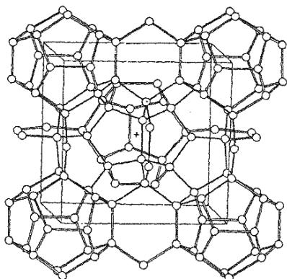

3.62 层状结构
向 ${NiCl}_{2}$ 溶液中加入KCN，可以得到灰蓝色化合物A的沉淀，向A中继续加入过盘的KCN溶液，可以生成杏黄色物质B，B的阴离子为平面四边形。

3.63 金属晶体
最近发现，只含镁、镍和碳三种元素的晶体竟然也具有超导性。鉴于这三种元素都是常见元素，从而引起广泛关注。该晶体的结构可看作由镁原子和镍原子在一起进行(面心)立方最密堆积(ccp)，它们的排列有序，没有相互代换的现象(即没有平均原子或统计原子)，它们构成两种八面体空隙，一种由镍原子构成，另一种由镍原子和镁原子一起构成，两种八面体的数量比是1:3，碳原子只填充在镍原子构成的八面体空隙中。

3.64 金属晶体
由烷基镁热分解制得镁的氢化物。实验测定，该氢化物中氢的质量分数为 $7.6\%$ ，氢的密度为 $0.101g/cm^{3}$ 镁和氢的核间距为 $194.8pm$ 。已知氢原子的共价半径为 $37pm$ ， ${Mg}^{2+}$ 的离子半径为 $72pm$ 。

3.65 晶胞
21 世纪初发现硼化镁在 39K 呈超导性，这可能是人类对超导认识的新里程碑。在硼化镁晶体的理想模型中，镁原子和硼原子是分层排布的，像华夫饼干，一层镁一层硼地相间。下图是从该晶体微观空间中取出的部分原子沿 c 轴方向的投影，白球是镁原子投影，黑球是硼原子投影，图中的硼原子和镁原子投影在同一平面上。画出晶胞的透视图并确定其化学式。
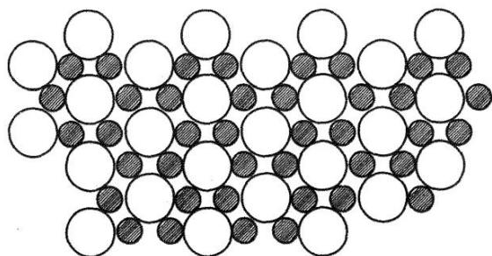

3.66 晶胞
我国是稀土资源大国，徐光宪等提出的串级萃取理论，使我国稀土分离技术与生产工艺达到世界先进水平，稀土分离产品在世界市场的份额占 $90\%$ 。下图为某稀土氧化物晶体的立方晶胞。
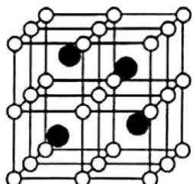

3.67 层状结构
一种半导体 ${CaB}_{x}C_{y}$ 的结构可以看成是B和C按一定次序相间排列形成四元环和八元环连接的层状结构，下图是每个B、C层的结构示意图(黑色球为B原子，白色球为C原子)，如果前视晶体发现B原子和C原子在c轴方向上交替排列，金属Ca原子在层间，金属原子在B和C层上的投影恰好处于B和C形成的八元环中心位置。
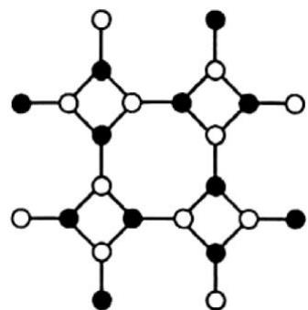

3.68 离子晶体
$NH_{4}Cl$ 为 CsCl 型结构，晶胞中包含 1 个 $NH_{4}^{+}$ 和 1 个 $Cl^{−}$ ，晶胞参数 $a=387pm$ 。把等物质的量的 $NH_{4}Cl$ 和 $HgCl_{2}$ 在密封管中一起加热时，生成 $NH_{4}HgCl_{3}$ 晶体，晶胞参数 $a=b=419pm$ 、 $c=794pm$ 。

3.69 晶胞
早在19世纪人们就用金属硼化物和碳反应得到了碳化硼。它是迄今已知的除金刚石和氮化硼外最硬的固体。1930年确定了它的理想化学式。下图是一篇研究论文给出的碳化硼晶胞简图。
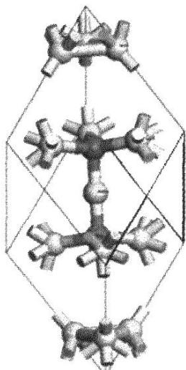

3.70 离子晶体
轻质碳酸镁是应用于橡胶、塑料、食品和医药工业的化工产品，它的生产以白云石（主要成分是碳酸镍钙)为原料。下图是省略了部分原子或离子的白云石晶胞。
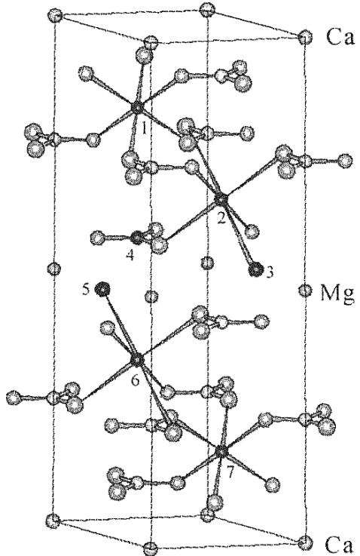

3.71 金属晶体
新加按国立大学 PingChen 等人在 Nature 上撰文，宣布 $Li_{3}N$ 可以作为一种新型无机贮氢材料，并指出 LilN 的吸氢反应过程按如下两步进行： ${Li}_{3}N(s)+H_{2}(g)⇌{Li}_{2}NH(s)+LiH(s)①$ ${Li}_{2}NH(s)+H_{2}(g)⇌{LiNH}_{2}(s)+LiH(s)②$ 在这两步反应中，四种固体化合物之间的转化也伴随四种不同的晶体结构间的转化。

3.72 晶胞
有一种新型导电陶瓷材料由M和A两种元素组成。M、A质量分数分别为 $63.07\%$ 和 $36.93\%$ ，A可自身或与其他元素化合形成多种原子晶体。该化合物存在四方和六方两种晶相，在 ${1900}^{∘}C$ 时互变。未画全的晶胞如下图所示。M和A的半径相近， $R_{M}=139pm$ ， $R_{N}=117pm$ 。
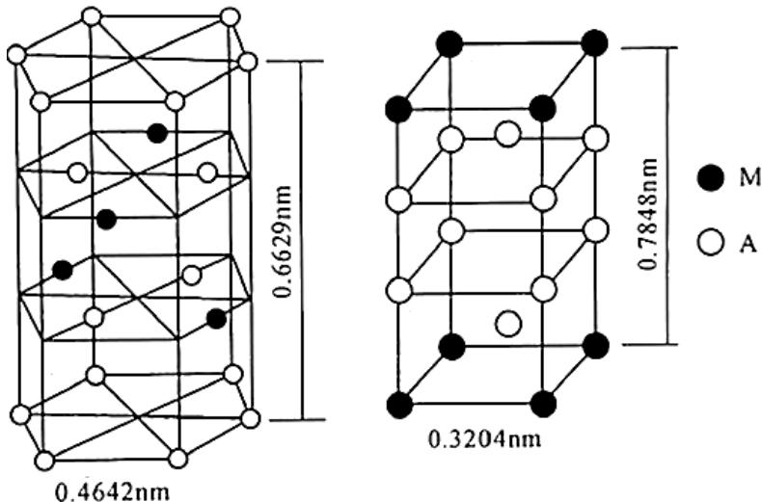

3.73 离子晶体
LiCl 和 KCl 同属 NaCl 型晶体，其熔点分别为 ${614}^{∘}$ C 和 ${776}^{∘}$ C, $Li^{+}$ 、 $K^{+}$ 和 $Cl^{−}$ 的半径分别为 76pm、133pm 和 181pm。在电解熔盐 LiCl 以制取金属锂的生产工艺中，加入适量的 KCl 晶体，可使电解槽温度下降至 ${400}^{∘}$ C，从而使生产条件得以改善。

3.74 晶胞
金属 M、Fe、H 形成了一种面心立方晶体，其中每种原子只有一种化学环境，Fe 原子处于晶胞的顶点和面心，一个 M 原子的坐标为 $(1/4,1/4,1/4)$ ，一个 H 原子的坐标为 $(0,0,0.229)$ ，该晶胞的每条棱所在的直线均为晶体的一根 $C_{4}$ 轴。

3.75 晶胞
NaCl 晶体结构和钙钛矿型晶体结构都十分经典。

3.76 点阵类型
在 $NaHCO_{3}$ 晶体中， ${HCO_{3}}^{−}$ 由氢键连接成无限的链状负离子团， $Na^{+}$ 位于链状负离子团的两侧，正、负离子间以静电力结合成晶体，其一维结构如下左图所示。确定此一维结构的点阵和结构基元。

3.77 离子晶体
在一种化合物中，同一种元素有着不同的氧化态，这类常见的无机化合物称为混合价态化合物或包含同素异价离子的化合物。这类化合物有很多特点如导电能力强，颜色较深，磁学性质不同等，因而引起了科学家的广泛关注。

3.78 点阵类型
2017年nature报道了加州大学伯克利分校的张翔院士等人合成并通过扫描磁光克尔显微镜技术，研究并表征了化合物A，A可以看作是一种近于理想的二维Heisenberg铁磁体。晶体结构如下图甲所示。

3.79 晶胞
已知碳的同素异形体有七种，两种金刚石(立方和六方)，两种石墨(六方和三方)，两种在高温低压下制得的六方晶体，此外还有一种是在室温下介稳的高压立方晶体。其中，以金刚石和石墨的结构最为常见。立方金刚石为面心立方点阵，立方晶胞参数为 $a=356.7pm$ ，是比较常见的晶型。而六方金刚石则不常见，在陨石中可以找到，也可由石墨在一定条件下制得。下图为不完整的六方石墨晶胞透视图。
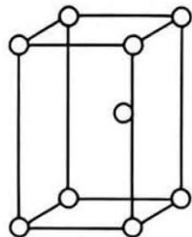

3.80 层状结构
2007 年诺贝尔化学奖授予德国科学家 G.Ertl，以表彰他在“固体表面化学过程”研究中做出的贡献。化学工业中广泛使用的负载型催化剂(主要由载体和表面活性组分组成)的制备科学，就是典型的固体表面化学过程的应用。例如， $NiO/γ−Al_{2}O_{3}$ 催化剂由 $γ−Al_{2}O_{3}$ 载体和 NiO 活性组分组成。研究表明， $γ−Al_{2}O_{3}$ 中的 $O^{2−}$ 的堆积方式为立方密堆积， $Al^{3+}$ 处于其八面体空隙或四面体空隙中。 $γ−Al_{2}O_{3}$ 的主要暴露面为 C 层或 D 层(如图甲所示)，它们的暴露机会均等，分布在该面上的 $O^{2−}$ 和 $Al^{3+}$ 如图乙所示。
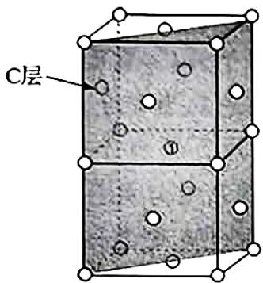
图甲
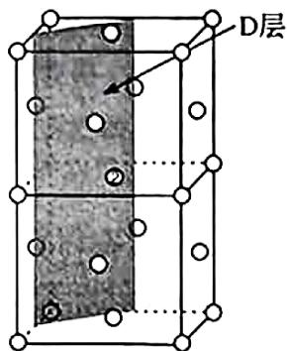
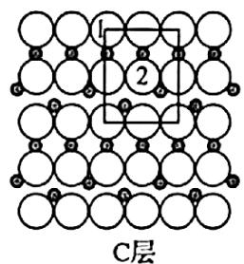
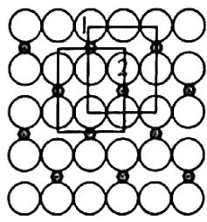
图乙
54-1C 层和 D 层的单位网格(即图乙中的方框)的大小是否相同？各包含几个 $O^{2−}$ 和几个 $Al^{3+}$ ?
54-2 在 C 层和 D 层的单位网格内的 $Al^{3+}$ ，分别有几个处于由体相暴露出来的四面体空隙中和八面体空隙中？
54-3 在 C 层和 D 层的单位网格内未被 $Al^{3+}$ 占据的四面体空隙和八面体空隙各有几个？
54-4 试计算 $Al_{2}O_{3}$ 晶体中 ${Al}^{3+}$ 对空隙的总占有率和暴露面上 ${Al}^{3+}$ 对空隙的总占有率。
54-5 NiO/γ-Al₂O₃催化剂中分散在表面的NiO的Ni²⁺进入能形成表面四面体配位和八面体配位的位置，且与Ni²⁺相伴的O²⁻按γ-Al₂O₃堆积方式外延(假定只形成“单分子层”)，请问：在C层和D层的单位网格中各能容纳几个Ni²⁺？说明你的判断理由。
54-6 将 NiO 换为 CuO，文献报道 $Cu^{2+}$ 只能存在于表面的八面体空隙中。
①C 层和 D 层的单位网格中各能容纳几个 $Cu^{2+}$ ?
②C 层和 D 层的单位网格中所容纳的 ${Cu}^{2+}$ 的 $(O^{2−})$ 配位数分别是多少？
③如果用氢还原铜 $\left({Cu}^{2+}→{Cu}^{0}\right)$ ，请估计还原进度较低的表面 $Cu^{2+}$ 分布在C层还是D层中。简述理由。54-7已知 $O^{2−}$ 半径为0.140nm，试估算 $CuO/γ−Al_{2}O_{3}$ 催化剂中CuO在 $γ−Al_{2}O_{3}$ 表面的最大单层分散值(以每100m的 $γ−Al_{2}O_{3}$ 载体表面单层分散多少毫摩尔的CuO表示)。
54-8 $γ$ - ${Al}_{2}O_{3}$ 的暴露面除了 C 层或 D 层外，有人提出了 E 层。分布在 E 层上的 $O^{2−}$ 为平面密堆积。在一定温度下 NiO 也可在 $γ$ - ${Al}_{2}O_{3}$ 的 E 层面自发地分散并形成“单分子层”。理论上可以计算单层分散量，实验上亦能测定。
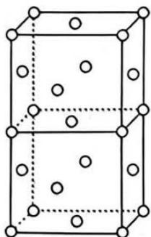
①请在上图中画出尽可能大的 E 层面。
②E 层上是否有 $Al^{3+}$ ?
③说明 NiO 在 $γ−Al_{2}O_{3}$ 的 E 层面能自发分散的主要原因。
④NiO 中的 $O^{2−}$ 在 $γ−Al_{2}O_{3}$ 的 E 层面上形成密置单层( $Ni^{2+}$ 进入八面体空隙)，计算 NiO 在 $γ−Al_{2}O_{3}$ 的 E 层面上的最大单层分散值(以每 100m 的 $γ−Al_{2}O_{3}$ 载体表面单层分散多少毫摩尔的 NiO 表示)。

3.81 离子晶体
碳酸钙晶体有两种常见的晶型，分别称为方解石和文石，文献中常用下图表示两者的结构。
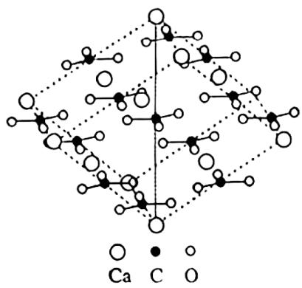

3.82 晶胞
一种合金属M和非金属G的耐火陶瓷电热元件A是一种二元化合物，由于两种元素的原子半径相差不大，电负性比较接近，所以其具有近似于金属与陶瓷的性质，具有导电性，其外观为灰色金属色泽，源于其四方型的晶体结构，密度为 $6.25g⋅{cm}^{−3}$ ，熔点高达 ${2030}^{∘}C$ ，在高温下表面能形成G的氧化膜钝化层以阻止进一步氧化。M的硫化物B是重要的固体润滑剂，含M59.9%。而金刚砂中含有大量的G。

3.83 层状结构
最近的研究表明，单层 $ZrTe_{5}$ 拥有较大的能隙，且具有良好的弹性，这些独特性质使 $ZrTe_{5}$ 成为很有希望的量子自旋霍尔材料。在高压条件下， $ZrTe_{5}$ 晶体会展现出许多常压下所不具有的性质，如结构相变和能带性质的变化，甚至出现新的超导相，等等。当压力达到 $5GPa$ 左右时，出现第一个超导相，其晶体相为层状堆积结构。随着压力的进一步增加，在 $20GPa$ 左右开始出现第二个超导相。已知：晶胞参数为 $3.375\text{Å}$ ， $7.899\text{Å}$ ， $10.221\text{Å}$ ， $α={110.35}^{∘}$ ， $β={81.64}^{∘}$ ， $γ={90.05}^{∘}$ 。

3.84 晶胞
MAX(M 代表过渡金属元素，A 代表主族元素，X 代表碳或氮)相是一类备受关注的新型陶瓷材料。由于独特的层状晶体结构，其具有自润滑、高韧性、可导电等性能，可作为高温结构材料、电极材料和化学防腐蚀材料。某 MAX 相材料含有 Ti、Al、N 共 3 种原子，属六方晶系，Ti 原子的堆积方式为…BACBBCABBACBBCAB…，其中 A、B、C 都是密置单层。N 原子占据所有的正八面体空隙，而 Al 原子占据一半的三棱柱空隙。如果 Ti 原子上下同时接触 N 和 Al 原子，则沿着晶胞 c 轴方向，Al 和 N 原子的投影重合。

3.85 晶胞
一种新型陶瓷材料中仅含有 V、Al、C 三种原子，属六方晶系，晶体中 V 原子的堆积方式为…BACBBCABBACBBCAB…，其中 A、B、C 都是密置单层。C 原子有规律地占据八面体空隙，而 Al 原子有规律地占据三棱柱空隙。这种晶体正当晶胞的晶胞参数 $a=508.8pm$ ， $c=2298pm$ ， $ρ=5.08g⋅{cm}^{−3}$ ，每个正当晶胞中有 46 个原子，其中有 24 个是钒原子。

3.86 点阵类型
如果一个晶胞能抽取出立方点阵，是否该晶胞一定属于立方晶系呢？ 6-2 为什么三方晶系可以划分为六方晶胞？是如何划分的？
6-3 解释为什么不存在 $cC$ 点阵型式的原因。

3.87 晶胞
BaFCl 晶胞属四方晶系，沿 c 轴投影如下图所示。其排列方式为—Cl₁—Cl₂—Ba₁—F—Ba₂—(下标是不同的层的表示)，Ba 的配位数尽可能高。
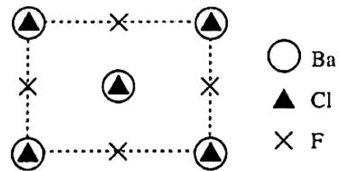

3.88 离子晶体
近似的 $K_{3}N$ 晶体结构中， $K^{+}$ 作六方最密堆积， $N^{3−}$ 填入其中的八面体空隙。沿 $c$ 轴方向，每一层 $N^{3−}$ 的投影均重合。

3.89 离子晶体
现有一种由正离子 $A^{n+}$ 、 $B^{m+}$ 和负离子 $X^{−}$ 组成的固体电解质。该物质在 ${50.7}^{∘}C$ 以上形成无序结构(高温相)，以下变为有序结构(低温相)，二者结构示意见下图。图中浅色球为负离子，高温相中的深色球为正离子或空位，低温相中深色大球为 A 离子，深色小球为 B 离子。
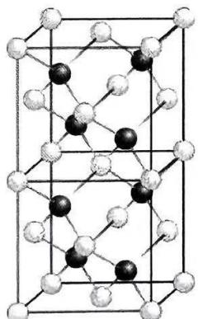

3.90 金属晶体
第一代稀土永磁体 $Sm_{x}Co_{y}$ 晶体为六方晶系，晶胞参数 a=498.9pm, c=398.1pm, $ρ=8.615g/cm^{3}$ 。该晶体有 Sm、Co 层和 Co 层。Sm、Co 层中 Sm 在 Co 围成的正六边形中，两层原子沿 c 轴方向投影无重叠。Sm 的相对原子质量为 150.4。

3.91 离子晶体
铂很难和硫化合，但仍可设法制得它的一种硫化物。在硫化铂中铂原子以dsp杂化，硫原子采用sp杂化。硫化铂属于四方晶系，沿 $c$ 轴在平面上的投影如下图所示。
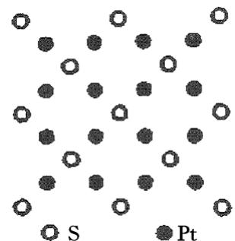

3.92 晶胞
某金属间化合物属立方晶系，其 $c$ 轴投影图如下图所示，其 $b$ 轴投影图与之相同。将 $c$ 轴投影图旋转 $π/2$ 即为 $a$ 轴投影图。黑球为 Ge（正方形的顶点与中心），灰球为 Nb。
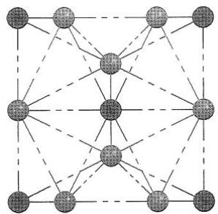
65-1 画出晶胞图，求出最简式。
65-2 写出 Nb、Ge 原子的配位数及其所占空隙的类型。
65-3 已知 $d(Nb−Nb)=227 pm$，计算该化合物的理论密度。

3.93 晶胞
在超高压(300GPa)下，金属钠和氦可形成化合物。结构中，钠离子按简单立方排布，形成立方体空隙(如图所示)，电子对 $(2e^{−})$ 和氦原子交替分布填充在立方体的中心。
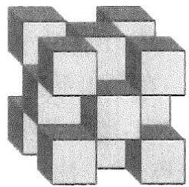

3.94 离子晶体
有一类复合氧化物具有奇特的性质：受热后密度不降反升。这类复合氧化物的理想结构属立方晶系，晶胞示意图如下图所示。图中八面体中心是锆原子，位于晶胞的顶角和面心；四面体中心是钨原子，均在晶胞中。八面体和四面体之间通过共用顶点连接。锆和钨的氧化数分别等于它们在周期表里的族数。
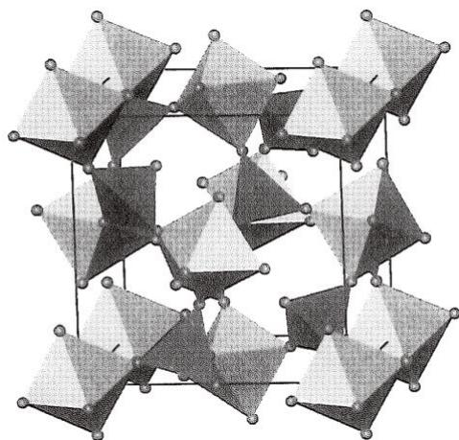

3.95 离子晶体
群青是一种蓝色颜料，主要成分为双硅酸铝盐和钠盐以及其他一些硫化物。下图是一种含有铝硅酸盐骨架 $S_{4}^{−}$ 自由基阴离子和钠离子的群青晶体的结构。下面晶胞的参数 $a=90.9pm$ ，化合物中 $Al:Si=1:1$ 。
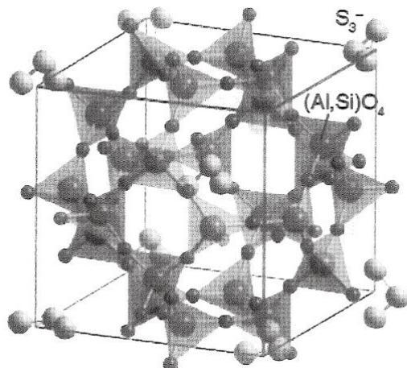

3.96 氢键晶体
硫酸铜有多种结晶水合物，下图示出了其中一种的结构，其中白球为 S、灰球为 Cu、黑球为 O，氢已经省去。
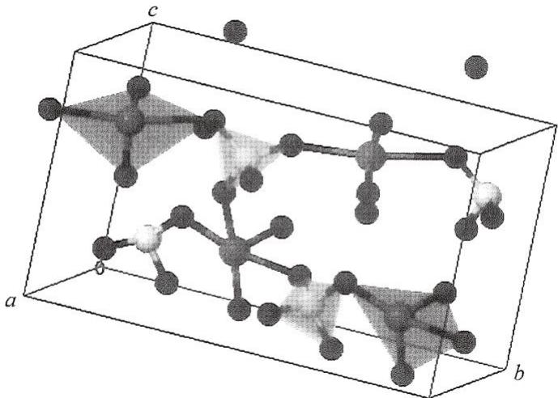

3.97 晶胞
文献中常用右图表达六方晶体氟磷灰石的晶体结构：该图是 $c$ 轴投影图，位于图中心的球是氟，大球是钙，四面体是磷酸根(氧原子未画出)。试以此图为基础用粗线画出氟磷灰石晶胞的 $c$ 轴投影图，设晶胞顶角为氟原子，其他原子可不补全。
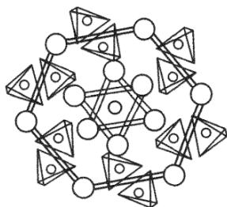

3.98 分子晶体
一定条件下， ${CO}_{2}$ 可形成俗称干冰的晶体。如下图所示，在干冰的立方晶胞中，碳原子位于顶点和面心位置，分子轴平行于立方体的体对角线。晶体中C-O键长为 $116pm$ 。
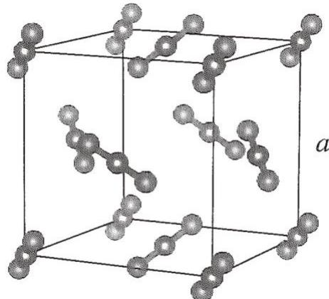

3.99 离子晶体
AgI 存在多种晶型，温度对其晶型有较大影响：常压下低于 409K 时为 $γ$ -AgI，是立方 ZnS 结构；409K～419K 时为 $β$ -AgI，是六方 ZnS 结构；高于 419K 时为 $α$ -AgI，是体心立方 ZnS 结构。 $α$ -AgI 的结构较为复杂，下图是晶胞示意图，I-作体心立方堆积（图中大白球）。
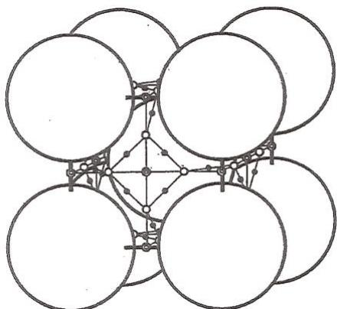

3.100 离子晶体
在某四方晶系的复合硫化物中，硫原子作 ABCABC 型堆积，铜原子和磷原子共计占据 1/3 的四面体空隙，从而形成了独特的平面层结构。其晶胞示意图如下图所示。图中铜原子位于晶胞的面上，磷原子则位于棱上和晶胞内。所有四面体视为正四面体。
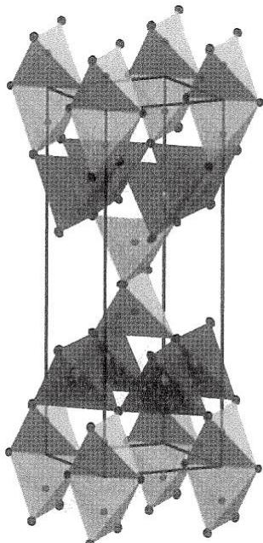

3.101 晶胞
金属 M 为我国华南淡水湖区的盛产金属，其晶格类型为体心立方晶格，原子半径为 143 pm，密度为 $8.58 g/cm^{3}$。已知 M 的氧化物（M 元素的质量分数为 69.90%）与 KOH 共熔后，可以生成水溶性的盐，将其慢慢浓缩可以得到晶体。该晶体阴离子 N 具有正八面体对称性，而且由 6 个 MO 正八面体构成，每个 $MO_{6}$ 正八面体的 6 个氧原子中有 1 个单独属于这个八面体。
73-1 推出 M 的元素符号和该晶体的化学式。给出阴离子的结构。
73-2 晶体 $M_{6}Cl_{x}SO_{4}⋅12H_{2}O$ 中阳离子 $M_{6}Cl_{x}^{2+}$ 结构为 6 个 M 原子构成的八面体骨架，每个氯原子形成边桥基位于八面体每条棱上。另有一种含碘的阳离子 $M_{6}I_{x}^{y+}$，6 个 M 原子构成八面体骨架，每个碘形成面桥基与 3 个 M 原子成键。求 $x$ 和 $z$。

3.102 离子晶体
γ-MgAgSb 属立方晶系，其晶体结构可以视为 MgSb 作 NaCl 结构，Ag 掺杂入某种空隙得到。晶胞参数 a=670pm。

3.103 晶胞
75-1 将 ZnO 和 Zn 混合后隔绝空气加热可得到 $ZnO_{1−x}$，通过调整 ZnO/Zn 的比例可以得到不同颜色的化合物，解释原因。
75-2 ZnO 呈白色，而 HgO 有红色、黄色。红黄颜色的差异是由颗粒大小决定的，黄色氧化汞的颗粒较小。试写出以下方程式并推测固体产物的颜色：
- $Hg(NO_{3})_{2}$ 热分解为 HgO；
- $Hg(NO_{3})_{2}$ 与足量 NaOH 溶液反应 HgO。
HgS 同样有红、黑两种颜色，两者晶型不同：红色的 $α$-HgS 为岩盐（NaCl）型，黑色的 $β$-HgS 为闪锌矿型。
75-3 假设两种矿石中 Hg—S 键长相同，求 $α$-HgS 和 $β$-HgS 的密度比。
75-4 实际上，$α$-HgS 和 $β$-HgS 的密度分别为 $8.10 g/cm^{3}$ 和 $7.73 g/cm^{3}$。通过计算写出 $α$-HgS 和 $β$-HgS 中 Hg—S 键长并解释这种差异。

3.104 离子晶体
已知以下数据：Ca 的升华热为 193kJ/mol，Ca 的第一和第二电离能分别为 590 和 1010kJ/mol， $O_{2}$ 的键能为 498kJ/mol，O 的第一和第二电子亲和能分别为 141 和 -878kJ/mol，CaO 的标准摩尔生成焓为 -635kJ/mol。
76-1 从实验数据中求出 CaO 的晶格能。
76-2 晶格能也可以从理论上求出。已知 CaO 是 NaCl 型结构，晶胞参数为 0.480nm。假设我们只考虑一个 $Ca^{2+}$ 周围最近和次近的离子，求该 $Ca^{2+}$ 静电势能的大小。

3.105 离子晶体
理想的宏观单一晶体呈规则的多面体外形。多面体的面叫晶面。今有一枚 MgO 单晶如右图所示，它有 6 个八角形晶面和 8 个正三角形晶面。宏观晶体的晶面是与微观晶胞中一定取向的截面对应的。已知 MgO 的晶体结构属 NaCl 型。它的单晶的八角形面对应于它的晶胞的面。请指出排列在正三角形晶面上的原子(用元素符号表示原子，至少画出 6 个原子，并用直线把这些原子连接，以显示它们的几何关系)。

3.106 晶胞
下左图中的氯化钠晶胞和金刚石晶胞是分别指实线的小立方体还是虚线的大立方体？ 9-2 下右图中的金刚石晶胞和干冰晶胞是不是面心晶胞？
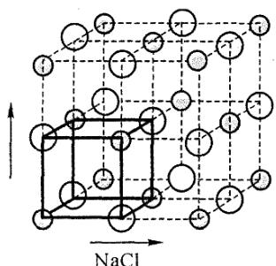
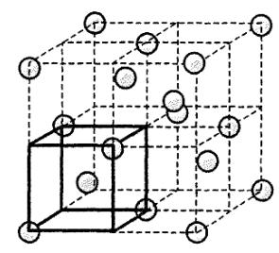

3.107 等电子原理
潜在储氢材料——化合物 A 是第二周期两种氢化物形成的路易斯酸碱对，是乙烷的等电子体，相对分子质量为 30.87，常温下为白色晶体，稳定而无毒。刚刚融化的 A 缓慢释放氢气，转变为化合物 B（乙烯的等电子体）。B 不稳定，易聚合成聚合物 C（聚乙烯的等电子体）。C 在 155℃ 释放氢气转变为聚乙炔的等电子体，其中聚合度为 3 的化合物 D 是苯的等电子体。高于 500℃ 时 D 释放氢气，转变为二元化合物 E，E 有多种晶型。
- 写出 A、B、C、D、E 的化学式。
(2)化合物 A 转变为 E 各步释放的氢所占的质量分数以及总共释放的氢气所占的质量分数多大?
(3)为使 A 再生，有人设计了化合物 D 在水蒸气存在下与甲烷反应，写出化学方程式。

3.108 NiAs型结构
在砷化镍晶体的理想模型中, 镍原子和砷原子是分层排布的, 一层镍一层砷
地相间，右图是该晶体微观空间中取出的部分原子沿 c 轴方向的投影，白球为镍原子，黑球为砷原子，图中的砷原子和镍原子投影在同一平面上。已知在该晶体中，镍和砷的配位数均是 6，镍和砷的原子半径分别是 125pm 和 137pm。
(1)确定砷化镍的化学式。
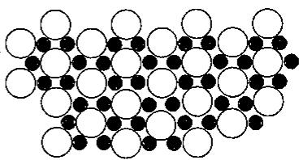
(2)画出砷化镍的三维晶胞示意图，标出该晶胞内所有的砷原子和镍原子。
(3)请分别指出砷和镍的6个配位原子的空间构型。
(4)已知砷化镍的晶胞参数为 a=360.2pm、c=500.9pm，计算该晶体的密度。
(5)砷化镍晶体具有明显的金属性，试分析原因。

3.109 纳米材料
研究离子晶体, 常考察以一个离子为中心时, 其周围不同距离的离子对它的吸引或排斥的静电作用力。设氯化钠晶体中钠离子跟离它最近的氯离子之间的距离为 d, 以钠离子为中心, 则:
(1)次近的第二层离子有____个，离中心离子的距离为____d,它们是____离子。
(2)已知在晶体中 $Na^{+}$ 离子的半径为 116pm, $Cl^{−}$ 离子的半径为 167pm, 它们在晶体中是紧密接触的。求离子占据整个晶体空间的百分数。
(3)纳米材料的表面原子占总原子数的比例极大，这是它具有许多特殊性质的原因，假设某氯化钠纳米颗粒的大小和形状恰等于氯化钠晶胞的大小和形状，求这种纳米颗粒的表面原子占总原子数的百分比。
- 假设某氯化钠颗粒形状为立方体, 边长为氯化钠晶胞边长的 10 倍, 试估算表面原子占总原子数的百分比。

3.110 钙钛矿
右图所示为 PTC 元件(热敏电阻)的主要成分——钡钛矿晶体结构中具有代表性的最小重复单位。该晶体经 X-射线分析鉴定，该重复单位为正方体，边长 a = 403.1pm，顶点位置为 $Ti^{4+}$ 所占，体心位置为 $Ba^{2+}$ 所占，所有棱心位置为 $O^{2−}$ 所占。
- 写出晶体的化学式。
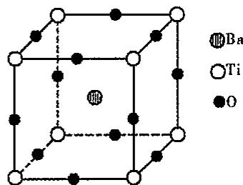
- 若将 $Ti^{4+}$ 置于晶胞的体心, $Ba^{2+}$ 置于晶胞的顶点, 则 $O^{2−}$ 处于立方体的什么位置?
(3)在该物质的晶体中，每个 $Ti^{4+}$ 周围与它最邻近的且距离相等的 $Ti^{4+}$ 有几个？它们在空间呈什么形状分布?
- 指明 $Ti^{4+}$ 的氧配位数和 $Ba^{2+}$ 的氧配位数。
(5)说明 $O^{2−}$ 的配位情况。
(6)已知 $O^{2−}$ 半径为 140pm，计算 $Ti^{4+}$ 半径和 $Ba^{2+}$ 半径。
- $Ba^{2+}$ 和 $O^{2−}$ 联合组成哪种类型的堆积？
- 计算该晶体密度。

3.111 分子晶体
实验表明，乙烯在很低的温度下能凝结成分子晶体，经 X-射线分析鉴定，其晶体结构属于正交晶系，晶胞参数为: $a=4.87\text{Å},b=6.46\text{Å},c=4.15\text{Å}$ ,晶体结构如图所示。
(1)该晶体的晶胞类型。
- 晶体的理论密度是多少?
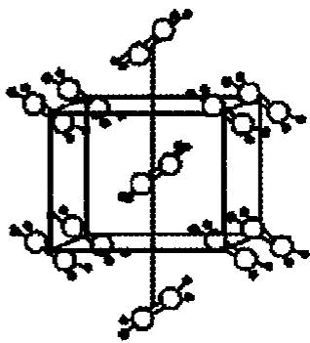
(3)设 C 原子形成的双键中心对称地通过原点，离原点最近的 C 原子的分数坐标为 $(0.11,0.06,0.00)$ ,试计算 C = C 共价键长是 ____ Å。

3.112 四方晶系
一个 Ca 和 C 的二元化合物具有四方晶胞: a=b=387pm, c=637pm, ( $α=β=γ={90}^{∘}$ ), 图中钙原子用黑球表示, 碳原子用白球表示。在位于原点的钙原子上面的碳原子的坐标为 x=0, y=0, z=0.406。
(1)写出这个化合物的化学式为____。
(2)一个晶胞中所含的化学式单位的数目为____个。
- $C_{2}$ 基团中 C-C 键长为 ____ pm。
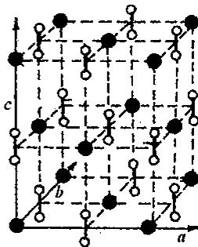
(4)最短的 Ca-C 距离为 ____ pm。
(5)最短的两个非键 C⋯C 间距离为 ____ 和 ____ pm。
(6)这一结构与____型离子化合物的结构密切相关。

3.113 卤化物熔点规律对比
按下表中各物质的熔点数值,简答下列问题。
物质 | NaF | NaCl | NaBr | NaI | NaCl | KCl | RbCl | CsCl
熔点/°C | 996 | 801 | 747 | 660 | 801 | 776 | 715 | 648
物质 | SiF₄ | SiCl₄ | SiBr₄ | SiI₄ | SiCl₄ | GeCl₄ | SnCl₄ | PbCl₄
熔点/°C | -90.2 | -70.4 | 5.2 | 120 | -70.4 | -49.5 | -34 | -15
- 钠的卤化物和碱金属氯化物的熔点与卤素及碱金属的_有关, 其变化规律是_, 原因是____。
- 硅的卤化物及硅、锗、锡、铅的氯化物熔点与_有关, 变化规律是_, 原因是____。
- 钠的卤化物的熔点比相应的硅的卤化物的熔点要高得多,原因是____。

3.114 NaCl最小立方体与阿伏加德罗常数
NaCl 晶体的最小单位是由 $Na^{+}$ 和 $Cl^{−}$ 组成的立方体（立方体的一个侧面如右图所示）。立方体的角顶位置及平面的中心位置上是 $Cl^{−}$ ，棱边的中点及立方体体心位置上是 $Na^{+}$ 。晶体中相邻的立方体共面，因而平面中心位置上 $Cl^{−}$ 为相邻的两个立方体所共有。由上完成下列填空。
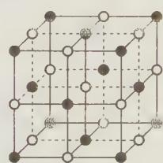 （NaCl 晶体）
- 顶角位置上 ${Cl}^{−}$ 属于 ____ 个相邻的立方体共有, 棱边中点位置上 ${Na}^{+}$ 属于 ____ 个相邻立方体共有。
- 每一个立方体平均拥有 ____ 个离子。
- 1 mol NaCl 质量为 58.45 g, NaCl 的密度为 $2.165 g⋅cm^{−3}$ ，上述立方体的边长为 $5.639×{10}^{−8} cm$ 。由此可计算得阿伏加德罗常数 $N_{A}$ 的列式: $N_{A}=$ ____ 。

3.115 金属镍综合结构题
金属镍及其化合物在合金材料以及催化剂等方面应用广泛。请回答下列问题：
- Ni 原子的核外电子排布式为 ____。
- NiO、FeO 的晶体结构类型均与氯化钠的相同, $Ni^{2+}$ 和 $Fe^{2+}$ 的离子半径分别为 69 pm 和 78 pm, 则熔点 NiO ____ FeO(填”<“或”>“)。
- NiO 晶胞中 Ni 和 O 的配位数分别为 ____、____。
- 金属镍与镧(La)形成的合金是一种良好的储氢材料, 其晶胞结构示意图如右图所示。该合金的化学式为 ____。
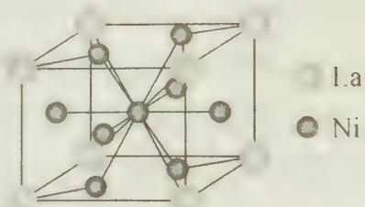
- 丁二酮肟常用于检验 $Ni^{2+}$ : 在稀氨水介质中, 丁二酮肟与 $Ni^{2+}$ 反应可生成鲜红色沉淀，其结构如右图所示。
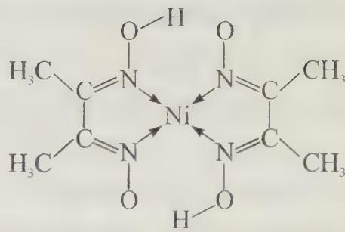
① 该结构中,碳碳之间的共价键类型是 $σ$ 键,碳氮之间的共价键类型是_,氮镍之间形成的化学键是_;
② 该结构中,氧氢之间除共价键外还可存在____;
③ 该结构中,碳原子的杂化轨道类型有____。

3.116 四元素推断与Ti配合物
原子序数小于 36 的 X、Y、Z、W 四种元素, 原子序数依次增大。其中 X 元素的一种核素的质量数为 12, 中子数为 6; Y 是空气中含量最多的元素; Z 的基态原子核外 5 个轨道上填充了电子, 且有 2 个未成对电子; W 的原子序数为 22。
请回答下列问题(答题时用对应元素符号表示):
- $XZ_{2}$ 分子中 X 原子轨道的杂化类型为 ____， $1 \text{mol} XZ_{2}$ 中含有 $σ$ 键与 $π$ 键的数目之比为 ____。
- X、Y、Z 三种元素的第一电离能由大到小的顺序为 ____。
- ${XH}_{4}$ 与元素 Y 的一种含氢粒子互为等电子体, 元素 Y 的这种含氢粒子的化学式是 ____。
- W 的一种氧化物的晶胞结构如图所示,该氧化物的化学式为 ____。
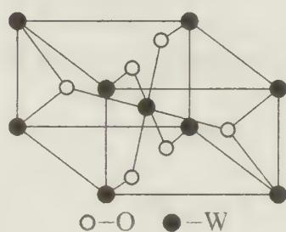
- 在浓的 $WCl_{3}$ 的盐酸溶液中加入乙醚，并通入 HCl 至饱和，可得到配位数为 6，组成为 $WCl_{3}⋅6H_{2}O$ 的绿色晶体，该晶体中两种配位体的物质的量之比为 1:5，则该配合物的化学式为 ____。

3.117 电离能氢键与晶体熔点综合
已知电离能是指气态的基态原子失去最外层电子吸收的能量。若失去第一个价电子所吸收的能量小, 则第一电离能小, 元素的金属性就强。
- 前三周期元素中第一电离能最小的是_（填元素符号），其基态原子的电子排布式为_。第二周期非金属元素形成的氢化物中化学键极性最大的是_（填分子式），该物质在 ${CCl}_{4}$ 中的溶解度比在水中的溶解度_（填”大”或”小”）。
- 物质形成分子间氢键和分子内氢键对物质性质的影响有显著差异。根据下表数据, 形成分子间氢键的物质是____（填物质字母代号）。
代号 | 物质 | 结构式 | 水中溶解度/g(25°C) | 熔点/°C | 沸点/°C
A | 邻-硝基苯酚 | ■（结构式见图A） | 0.2 | 45 | 100
B | 对-硝基苯酚 | ■（结构式见图B） | 1.7 | 114 | 295
图A：
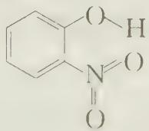
图B：
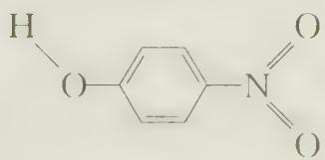
- 熔点大小: MgO ____ NaCl, 键能大小: HBr ____ HI。(填”＞“、”＝“或”<“)
- 下列物质的熔点高低顺序, 正确的是 ____。
A. 金刚石＞晶体硅＞二氧化硅＞碳化硅
B. $Cl_{4}>CBr_{4}>CCl_{4}>CH_{4}$
C. $SiF_{4}>NaF>NaCl>NaBr$

3.118 AgCl溶解度核电荷曲线与五元素推断
若 AgCl 在水中、0.01 mol/L CaCl₂ 溶液中、0.01 mol/L NaCl 溶液中及 0.05 mol/L AgNO₃ 溶液中的溶解度分别为 S₁、S₂、S₃、S₄，则 S₁、S₂、S₃、S₄ 由大到小的顺序为 ____。
- 下列曲线分别表示元素的某种性质与核电荷的关系 (Z 为核电荷数, Y 为元素的有关性质)。把与下面元素有关的性质相符的曲线标号填入相应的空格中:
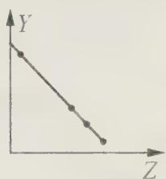 a
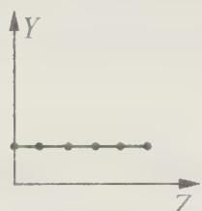 b
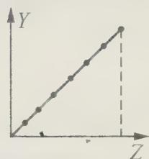 c
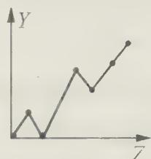 d
① ⅡA族元素的价电子数_；② 第3周期元素的最高化合价_。
- 元素 X、Y、Z、M、N 均为短周期主族元素，且原子序数依次增大。已知 Y 原子最外层电子数与核外电子总数之比为 3:4；M 元素原子的最外层电子数与电子层数之比为 4:3；N、Z、X 离子的半径逐渐减小；化合物 XN 常温下为气体。据此回答：
① N 的最高价氧化物的水化物的化学式为 ____。
② 化合物 A、B 均为由上述五种元素中的任意三种元素组成的强电解质，且两种物质水溶液的酸碱性相同，组成元素的原子数目之比均为 1:1:1，A 溶液中水的电离程度比 B 溶液中水的电离程度小。则化合物 A 中的化学键类型为 ____，B 的化学式为 ____。
③ 工业上制取单质 M 的化学方程式为 ____。

3.119 MgO晶体结构与熔点比较
等物质的量的氧化物 MO 与 SiC 的电子总数相等, 则 $M^{2+}$ 离子的核外电子排布式为 ____ 。MO 是优良的耐高温材料, 其晶体结构与 NaCl 晶体相似, 晶体中与每个 $M^{2+}$ 等距离且最近的几个 $O^{2−}$ 所围成的空间几何构型为 ____ 。MO 的熔点比 CaO 的高, 原因是 ____ 。
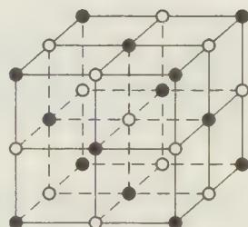

3.120 六种短周期元素推断
现有 A、B、C、D、E、F 六种短周期元素, 它们的原子序数依次增大。A、D 同主族, C、E 同主族, D、E、F 同周期。A、B 的原子最外层电子数之和与 C 原子的最外层电子数相等。A 能分别与 B、C 形成电子总数相等的分子, 且 A 与 C 形成的化合物常温下为液态, A 能分别与 E、F 形成电子总数相等的气体分子。
请回答下列问题(题中的字母只代表元素代号,与实际元素符号无关):
- A~F 六种元素原子, 原子半径最大的是 ____ (填对应的元素符号, 下同）。
- A 与 B 两种元素组成一种阳离子,该离子的结构式为 ____。
- C、D两种元素组成的化合物中,既含有离子键,又含有非极性共价键,该化合物的电子式为____。
- E、F 两种元素中非金属性强的是_；能够证明这一结论的化学事实是_。

3.121 原子半径与化合价数据推断
几种短周期元素的原子半径及其某些化合价见下表：
元素代号 | A | B | D | E | G | H | I | J
常见化合价 | -1 | -2 | +4、-4 | +6、+4、-2 | +5、-3 | +3 | +2 | +1
原子半径/pm | 64 | 66 | 77 | 104 | 110 | 143 | 160 | 186
分析上表中有关数据,并结合已学过的知识,回答以下问题.涉及上述元素的答案,请用元素符号表示。
- E 元素在周期表中位于 ____ 周期 ____ 族。
- A、H、J 对应离子的半径由大到小的顺序是(填离子符号) ____。
- A 与 J 所形成的化合物的晶体类型是 ____。
- DB₂ 的结构式 ____。
- 过量的 D 的最高价氧化物与一定量的 J 的最高价氧化物对应水化物 X 的溶液发生反应的离子方程式: ____。

3.122 冰中氢键与熔化热
水是我们熟悉的物质。每个水分子能够通过氢键与其他 4 个水分子包围形成类似甲烷的四面体单元，由无数个这样的四面体相互连接就形成冰。
- 氢键的形成使得冰的密度比水____，氢键有饱和性与方向性，因此每个水分子最多形成____个氢键。
- 实验测定冰中氢键的键能为 $18.8 kJ⋅mol^{−1}$，而冰的熔化热为 $5.0 kJ⋅mol^{−1}$，这一实验数据可以说明____。

3.123 金属银点阵类型判定
X 衍射实验测得，金属银属于立方晶系，它的晶胞参数 a = 408 pm；又用比重瓶测出金属银的密度 $ρ=10.6 g⋅cm^{−3}$。问金属银的点阵类型。

3.124 铜晶胞边长与金属半径
已知金属铜为面心立方晶体（密度 $8.936 g⋅cm^{−3}$，$M_{Cu}=63.54 g⋅mol^{−1}$）。试求：
- 单位晶胞的边长；
- 铜的金属半径。

3.125 电子排布
汽车作为一种现代交通工具正在进入千家万户，汽车尾气的污染问题也成为当今社会急需解决的问题。为使汽车尾气达标排放，催化剂及载体的选择和改良是关键。目前我国研制的稀土催化剂催化转化汽车尾气示意图如下左图：
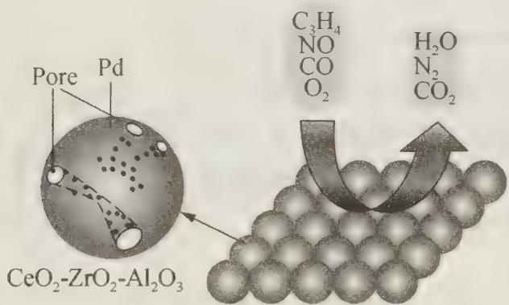
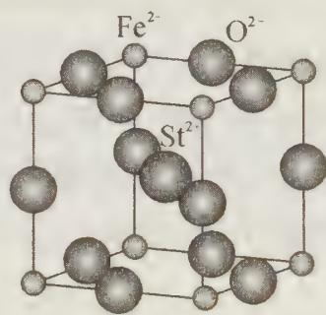
- 下列有关说法正确的是（ ）。
A. $C_{3}H_{8}$ 中碳原子都采用的是 $sp^{3}$ 杂化
B. $O_{2}$、$CO_{2}$、$N_{2}$ 都是非极性分子
C. 每个 $N_{2}$ 中含有 2 个 $π$ 键
D. CO 的一种等电子体 $NO^{+}$，它的电子式为 [ :N::O: ]
- CO 与 Ni 可生成羰基镍 $\left[Ni(CO)_{4}\right]$，已知其中镍为 0 价，镍原子在基态时，核外电子排布式为_；$\left[Ni(CO)_{4}\right]$ 的配体是_，配位原子是____。
- Zr 原子序数为 40，价电子排布 $4d^{25}s^{2}$，它在周期表中的位置是____。
- 为了节省贵金属并降低成本，也常用钙钛矿型复合氧化物作催化剂。一种复合氧化物结构如上图右，则与每个 ${Sr}^{2+}$ 紧邻的 $O^{2−}$ 有____个。

3.126 离子键
已知金刚石和石墨的空间结构如下图：
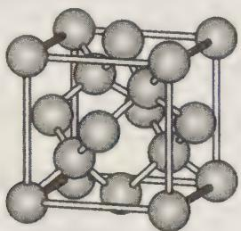
金刚石结构图
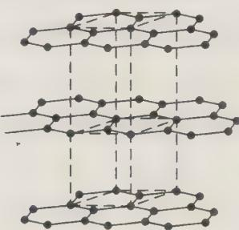
石墨结构图
则下列各选项所述的两个量，前者一定大于后者的是（ ）。
A. $F_{2}$ 和 $Br_{2}$ 的沸点
B. MgO 和 CaO 的熔点
C. 金属单质的熔点和非金属单质的熔点
D. 金刚石晶体和石墨晶体中，每个最小碳环里所含的实际碳原子数

3.127 晶胞分子比例计算（第26届初赛）
推求晶体中草酸分子和尿素分子的比例。
已知：单斜晶系，a=505.8pm, b=1240pm, c=696.4pm, β=98.13°, d=1.614g/cm³
画出一个化学单位的结构，示出其中的氢键。

3.128 CsAuCl3配位化学（第33届初赛）
化合物 ${CsAuCl}_{3}$ 呈抗磁性。每个 ${Cs}^{+}$ 周围有 12 个 ${Cl}^{−}$ 离子，每个 ${Cl}^{−}$ 离子周围有 5 个金属离子。金离子处在 ${Cl}^{−}$ 围成的配位中心（也是对称中心）。写出该化合物中 Au 的氧化态及其对应的配位几何构型。
1-1 利用不同的催化剂，乙烯催化氧化可选择性地生成不同产物。产物 A 可使石灰水变混浊。写出与 A 相对分子质量相等的其他所有产物的分子式和结构简式。
1-3 2019 年 1 月，嫦娥四号成功在月球着陆。探测器上的五星红旗由一类特殊的聚酰亚胺制成。以下为某种芳香族聚酰亚胺的合成路线：
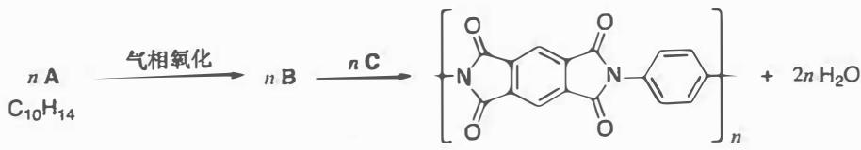
画出 A、B、C 的结构简式。

3.129 晶体化学式（第33届初赛）
某晶体属六方晶系，晶胞参数 $a=0.4780 nm,c=0.7800 nm$。晶胞沿不同方向投影图如下，其中灰色球代表 A 原子，蓝色球代表 B 原子（化学环境完全等同）。已知 A2 原子的坐标参数为 $(0.8300,0.1700,0.2500)$，B1 原子沿 $c$ 方向原子坐标参数 $z=0.0630$。
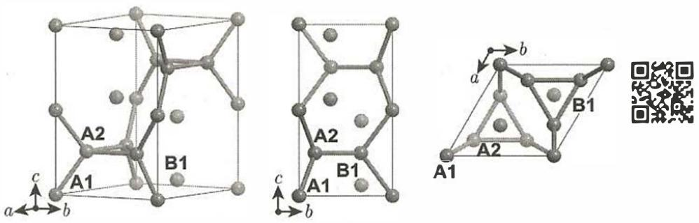
6-1 写出该晶体的化学式。
6-2 写出位于晶胞顶点和棱上的 A 原子的坐标参数；计算 A1-A2 距离。
6-3 写出所有 B 原子的坐标参数。
6-4 若将晶胞中顶角和棱上的 A 用另一种原子 C 替换，写出所得晶体的化学式。

3.130 高压碳酸盐钙钛矿结构（第36届初赛）
在 20 GPa 高压下，用激光加热 ${SrCO}_{3}$ 和 SrO 的混合物，得到组成为 ${Sr}_{3}{CO}_{5}$ 的物质，其结构类似于钙钛矿 ${ABX}_{3}$，其中 ${BX}_{6}$ 八面体共顶点连接。写出 ${Sr}_{3}{CO}_{5}$ 中分别对应于 A、B、X 的离子（须注明电荷）。
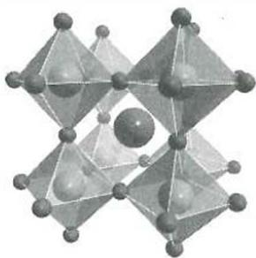
在 82～138 GPa 的高压下，${MgCO}_{3}$ 中碳酸根形成环状三聚体 (C)，画出 C 的结构示意图。
在 30～40 GPa 的高压下，用激光加热 ${MCO}_{3}$（M = Ca 或 Sr）和干冰的混合物，得到组成为 ${MC}_{2}O_{5}$ 的物质。${CaC}_{2}O_{5}$ 中，碳酸根以四聚形式 (D) 存在；${SrC}_{2}O_{5}$ 中，碳酸根以二聚形式 (E) 存在，画出 D 和 E 的结构。

碳酸根聚合结构图示
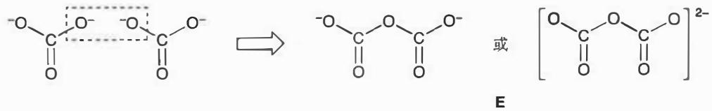
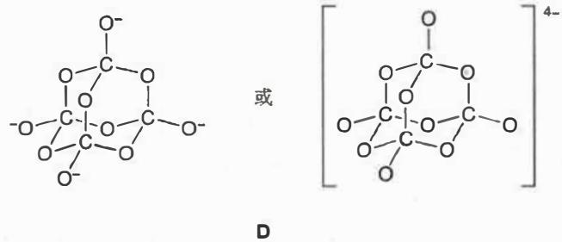

3.131 晶胞中化学式数目n（第36届初赛第二场）
2022 年 9 月 9 日，国家航天局、国家原子能机构联合发布：我国科学家在嫦娥五号月壤样品中发现一种新矿物，命名为 “嫦娥石”，英文名称 Changesite-(Y)。嫦娥石是一种磷酸盐矿，属于陨磷钠镁钙石 (Merrillite) 族。
Merrillite 理想组成为 $Ca_{9}NaMg(PO_{4})_{7}$ ，晶体结构属三方晶系，晶胞参数 a = 1.029 nm, c = 3.687 nm。晶胞示意图见上图，其中 (b) 给出 $Mg^{2+}$ 在晶胞中的分布，可以看成沿 c 方向采用 $⋯ABCABC⋯$ 方式排布。
写出晶胞中化学式的数目 $n$ 。
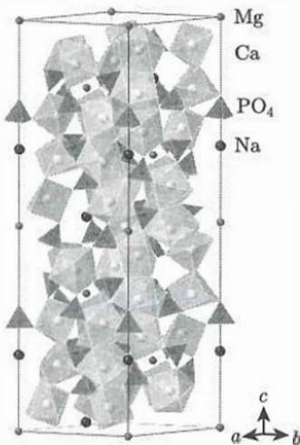
写出图中所示晶胞中所有 ${Mg}^{2+}$ 的分数坐标（注意坐标轴的关系；要求：按 $z$ 值从小到大排列）。
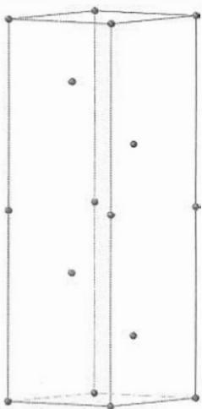
计算 ${Mg}^{2+}$ 离子之间的最短距离。
若 Merrillite 中所有 ${Mg}^{2+}$ 均被 ${Fe}^{2+}$ 取代，1/9 的 ${Ca}^{2+}$ 被 $Y^{3+}$ 取代同时脱除 $Na^{+}$ 以保持电荷平衡，即为嫦娥石，基本晶体结构和晶胞参数保持不变。
写出嫦娥石的化学式。
计算嫦娥石的密度（单位：${g cm}^{−3}$）。
初步研究表明，嫦娥石中含有 $​^{3}He$ ，$FeO_{6}$ 和 $PO_{4}$ 可能是其吸附位置。$​^{3}He$ 已用于中子探测，也很可能成为人类未来的能源。$​^{3}He$ 与中子作用产生质子和氚，写出核反应方程式。

3.132 晶格能
NaCl和NaF都是离子晶体，比较它们的熔点高低。

3.133 沸点
比较下列各组物质的沸点高低： A. HF与NH₃ B. S₂与O₂ C. NH₃与PH₃ D. SiH₄与PH₃

3.134 分子晶体
下列物质中，熔化时只需克服色散力的是： A. NaCl B. SiF₄ C. H₂O D. SiO₂

3.135 晶体类型
下列晶体中，熔点最高的是： A. NaCl（离子晶体） B. SiO₂（原子晶体） C. Cu（金属晶体） D. 干冰（分子晶体）

3.136 晶胞
某晶胞中，a原子位于体心，b原子位于棱心（12个），c原子位于顶点（8个）。求该晶胞的化学式。
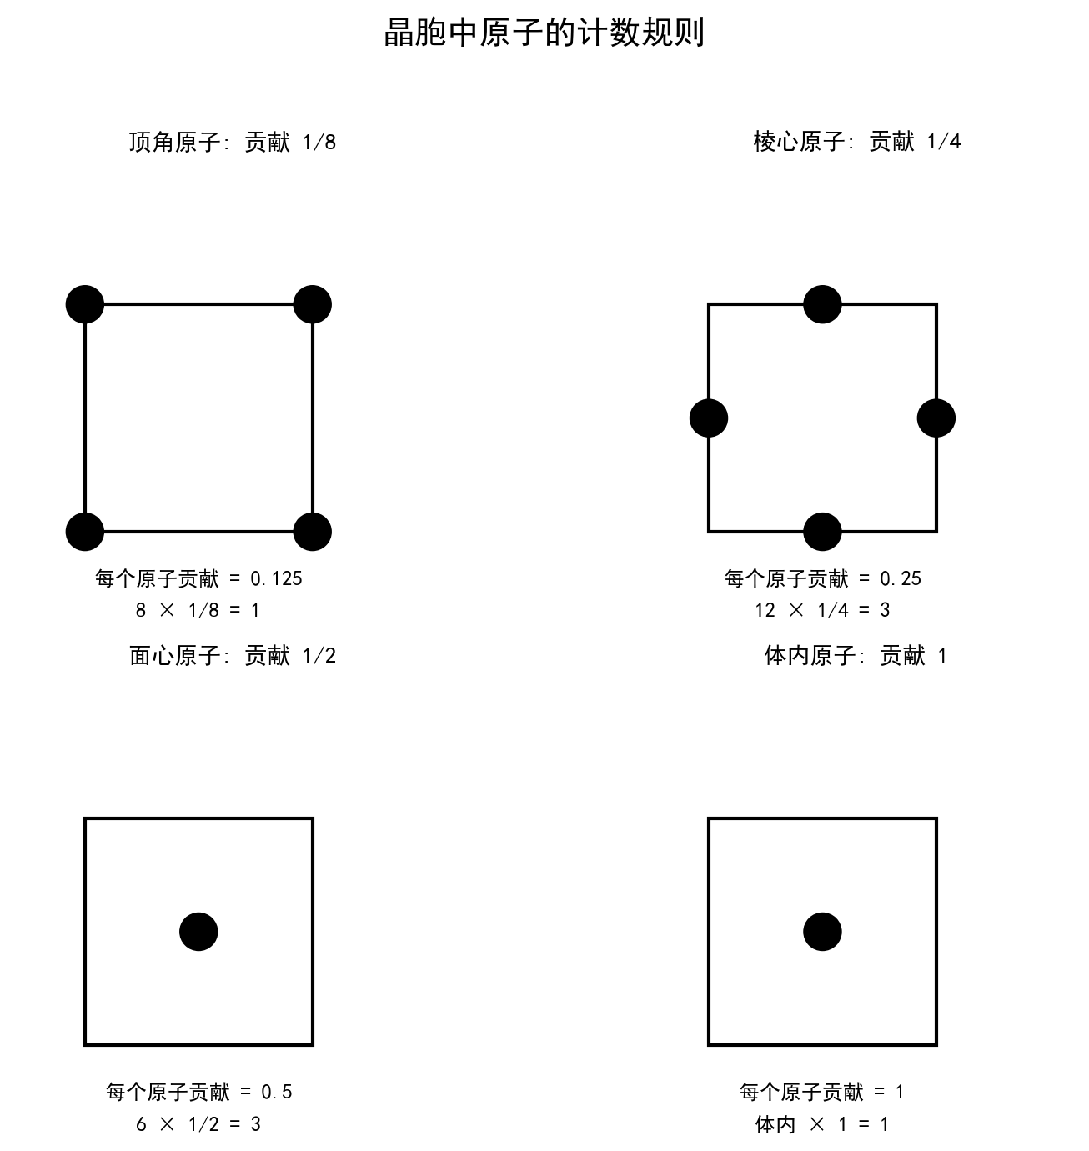

3.137 晶体结构讲义替换题（2026

原讲义第16题
原标签：[2004全国初赛改编]
题目：晶体结构测试结果表明，Bi₂Te₃ 属于六方晶体，晶胞参数 $a=438$ pm，$c=3050$ pm，$γ={120}^{∘}$，晶体密度为 $7.9 g⋅cm^{−3}$。试通过计算推测一个碲化铋晶胞中含有多少个 Bi 原子和 Te 原子。另有 LaPtBi 为立方晶系，晶胞参数 $a=683$ pm，Bi 呈面心立方堆积，Pt 与 Bi 形成正四面体配位结构，La 与 Bi 形成正八面体配位结构。试判断：La 的堆积方式；La 与 Bi、Pt 与 Bi 分别形成哪种常见晶体结构类型；它们在空间点阵结构上的共同点；该晶胞中的 La 位于什么位置；并计算最近的 Bi-Pt 与 Bi-La 核间距。
存档说明：该题原为多处真题信息拼接后的讲义改编版；2026-07-04 已由主讲义中移出，并改用可明确标注为”原题节选”的版本替换。

竞赛提升

3.138 金刚石型结构
灰锡(Sn)为面心立方金刚石型结构，晶胞参数a=648.9 pm。
- 算出 Sn 的原子半径；
- 灰锡的密度为 $5.77×{10}^{3} kg⋅m^{−3}$ ，求 Sn 的相对原子质量；
（3）其同素异形体白锡(Sn)为四方晶系， $a=583.1pm$ ， $c=318.2pm$ ，晶胞中含4个锡原子，请通过计算说明白锡变成灰锡，体积是膨胀还是收缩；
- 已知白锡中的平均键长为 310 pm, 判断哪一种晶型中的 Sn—Sn 键强。

3.139 离子晶体
说明导致下列各组化合物间熔点差别的原因：
- NaF(992℃), MgO(2800℃);
- MgO(2800℃), BaO(1923℃);
- BeO(2530℃), MgO(2800℃), CaO(2570℃), SrO(2430℃), BaO(1923℃);
- NaF(992℃), NaCl(800℃), AgCl(455℃);
- $CaCl_{2}({782}^{∘}C)$ , $ZnCl_{2}({215}^{∘}C)$ ;
- ${FeCl}_{2}({672}^{∘}C)$ , ${FeCl}_{3}({282}^{∘}C)$ .

3.140 NaCl型结构
若在高温下 NaCl 晶体导电是由于 $Na^{+}$ 迁移到另一空位而造成，其中 $Na^{+}$ 要经过一个由 3 个 $Cl^{−}$ 组成的最小三角形窗孔 ( $Cl^{−}$ 相互不接触)。
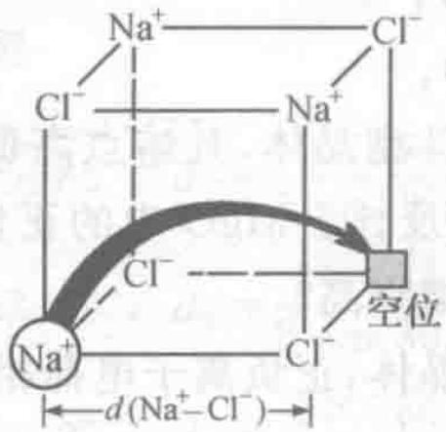
( I )
如已知： $a/2=282pm$ ， $r({Cl}^{−})=181pm$ ， $r({Na}^{+})=102pm$ ，请计算三角形窗孔半径，并参考计算结果说明：离子晶体 $NaCl$ 在室温是绝缘体；在接近熔点时电导率明显增加；熔融之后，
则是导体。

3.141 食品添加剂推断
当今世界，食品生产几乎都离不开食品添加剂。部分欧盟许可的食品添加剂信息如下表。已知 X、Y 为不同的金属元素。
食品添加剂 | 元素成分 | 用途 | 生成过程
N | 39.34% X | 保持口味
E171 | 59.94% Y | 食品颜色白色 | 见下方流程图
E450(I) | 20.72% X | 烘焙面粉的成分 | $NaH_{2}PO_{4}\overset{{170}^{∘}C}{→}E450(I)$​
E500(II) | 27.37% X | 烘焙面粉的成分 | $N\overset{NH_{3}+CO_{2}+H_{2}O}{→}E500(II)$​
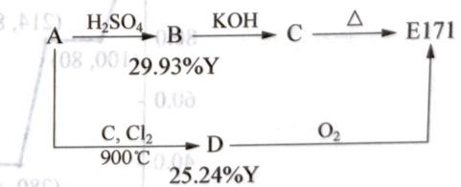
下图画出了 E171（晶胞参数 $a=b=4.59 \text{Å},c=2.96 \text{Å},α=β=γ={90}^{∘},ρ=4.25 g⋅{cm}^{−3}$）的
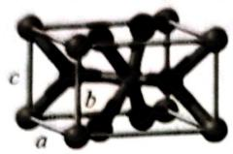
（灰球●为Y原子）
第8题图
8-1 利用给出的晶胞参数，列式计算 E171 中最小重复单元的化学式的摩尔质量。
8-2 确定 B、D 的化学式，以及 E500(II)、E171 和 N 的化学式。注：标准状态下 D 是一种液体。
8-3 写出 $NaH_{2}PO_{4}\overset{{170}^{∘}C}{→}$ E450(I) 转化的反应方程式。
8-4 E450(I)、E500(II)和面粉的混合物就是发酵粉，广泛用于糕点生产中的无酵母面坯。请写出上述混合物能够使面坯疏松的反应方程式。

3.142 钛酸钡制备与晶胞
$BaTiO_{3}$ 是一种重要的无机功能材料，工业上常用以下方法制得：将 $BaCl_{2}$、$TiCl_{4}$、$H_{2}O$ 和 $H_{2}C_{2}O_{4}$ 混合反应后，经洗涤、干燥后得一组成为 $Ba 30.50\%$、$Ti 10.70\%$、$C 10.66\%$、$H 1.81\%$ 的白色粉末 A，进一步热分解 A 即可得 $BaTiO_{3}$。用热分析仪测定 A 的热解过程，得下图所示的质量—温度关系曲线：
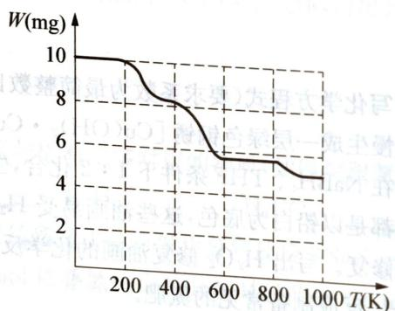
第7题图
图中 400 K、600 K 和 900 K 时对应的样品的质量分别为 8.38 mg、5.68 mg 和 5.19 mg
试回答：
7-1 A 的化学式为 ____。
7-2 分别写出 $400 K$、$600 K$、$900 K$ 时样品的组成为 ____。
7-3 晶体结构分析表明，$BaTiO_{3}$ 为立方晶体，晶胞参数 $a=7.031 \text{Å}$，一个晶胞中含有一个 $BaTiO_{3}$ “分子”。画出 $BaTiO_{3}$ 的晶胞结构示意图，分别指出 $Ba^{2+}$、$Ti(IV)$、$O^{2−}$ 三种离子所处的位置及其配位情况。

3.143 二碳化钕NdC2结构
已知二碳化钕 $\left({NdC}_{2}\right)$ 的结构与 NaCl 相似，即以钕离子替换 ${Na}^{+}$，$C_{2}^{2−}$ 离子替换成 ${Cl}^{−}$，NaCl 晶体就变成了 ${NdC}_{2}$ 晶体。$C_{2}^{2−}$ 离子是棒状的，在 ${NdC}_{2}$ 晶体中，$C_{2}^{2−}$ 沿 c 轴平性取向。${NdC}_{2}$ 晶体局部结构如图所示。根据上述信息回答下列问题。
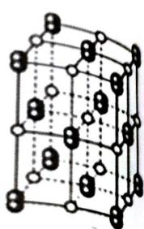
（第 7 题图）
7-1 试写出 $C_{2}^{2−}$ 的电子式和 $C_{2}^{2−}$ 中碳原子的杂化形态。
7-2 写出 $C_{2}^{2−}$ 的一种阴离子等电子体。
7-3 写出 ${NdC}_{2}$ 晶体中含有的化学键类型。
7-4 计算该晶体每个晶胞中含有的 ${NdC}_{2}$ 分子数。

3.144 C60掺杂KC60八面体空隙
$C_{60}$ 的发现开创了国际科学的一个新领域，除 $C_{60}$ 分子本身具有诱人的性质外，人们发现它的金属掺杂体系也往往呈现出多种优良性质，所以掺杂 $C_{60}$ 成为当今的研究热门领域之一。经测定 $C_{60}$ 晶体为面心立方结构，晶胞参数 a=1420 pm。在 $C_{60}$ 中掺杂碱金属钾能生成盐，假设掺杂后的 $K^{+}$ 填充 $C_{60}$ 分子堆积形成的全部八面体空隙，在晶体中以 $K^{+}$ 和 $C_{60}^{−}$ 存在，且 $C_{60}^{−}$ 可近似看作与 $C_{60}$ 分子半径相同的球体。已知 C 的范德华半径为 170 pm，$K^{+}$ 的离子半径 133 pm。
8-1 写出掺杂后晶体的化学式；判断晶胞类型；如果为 $C_{60}^{−}$ 顶点，试判断 $K^{+}$ 所处的位置；计算处于八面体空隙中心的 $K^{+}$ 到最邻近的 $C_{60}^{−}$ 中心的距离（pm）。
8-2 实验表明 $C_{60}$ 掺杂 $K^{+}$ 后的晶胞参数几乎没有发生变化，试给出理由。
8-3 计算预测 $C_{60}$ 球内可容纳的掺杂原子的半径。

3.145 锂电池LiCoO2充放电与LiC6密度
锂离子电池、金属氢化物-镍电池(MH—Ni)、无水碱性锌-锰电池、燃料电池、太阳能电池等是21世纪理想的绿色环保电源。其中液态锂离子电池是指 $Li^{+}$ 嵌入化合物为正负电极的二次电池。正极采用锂化合物 $LiCoO_{2}$ 、 $LiNiO_{2}$ 或 $LiMn_{2}O_{4}$ ，负极采用碳电极，充电后成为锂-碳层间化合物 $Li_{x}C_{6}(0<x≤1)$ ，电解质为溶解有锂盐 $LiPF_{6}$ 、 $LiAsF_{6}$ 等的有机溶液。
9-1 在电池放电时， ${Li}^{+}$ 在两个电极之间往返嵌入和脱嵌。写出该电池的充放电反应方程式。
9-2 金属锂放电容量 $(3861 mAh⋅g^{−1})$ 最大。其中 $mAh$ 的意思是指用 1 毫安(mA)的电流放电 1 小时(h)。则：理论上 $LiMn_{2}O_{4}$ 的放电容量是多少 $mAh⋅g^{−1}$ ？
9-3 1965年，Juza提出石墨层间化合物组成是 $LiC_{6}$ ，锂离子位于石墨层间，其投影位于石墨层面内碳六元环的中央。试在下图中用“·”画出 Li 的位置。并在此二维图形上画出一个晶胞。
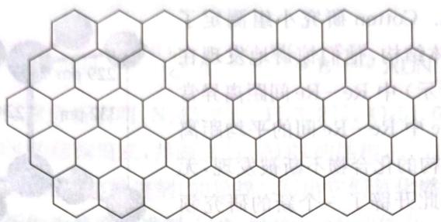 （第9题图：石墨层面内碳六元环网格）
9-4 $LiC_{6}$ 的晶胞参数 $a=b=0.426 nm$ 。锂插入后，石墨层间距为 $0.3706 nm$ 。试以此计算 $LiC_{6}$ 的密度。

3.146 AgCl到AgI性质递变离子极化
已知 AgF 为无色易溶的离子晶体, 下表列出了其他三种卤化物的某些性质的实验数据。试解释从 AgCl 到 AgI:
6-1 晶格类型的变化。
6-2 为什么溶解度依次降低？
6-3 为什么颜色依次加深？
化合物 | AgCl | AgBr | AgI
颜色 | 白色 | 淡黄色 | 黄色
溶解度/mol·L⁻¹ | 1.34×10⁻⁵ | 7.07×10⁻⁷ | 9.11×10⁻⁹
实测晶格类型 | NaCl | NaCl | ZnS
实测核间距/pm | 277 | 288 | 305

3.147 NiAs配合物与杂化
含 Ni、As 元素的物质在生产生活中有重要的用途。回答下列问题：
2-1 $AsCl_{3}$ 分子的立体构型为 ____。
2-2 某个 Ni(Ⅱ)有机配合物的结构如图所示：
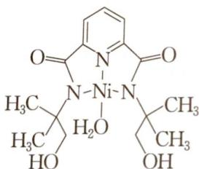 第2题图：Ni(II) 双酰肟-吡啶二甲酰胺-水-叔丁醇配合物
该分子中 N 原子的杂化方式为 ____、____。请在图中用”→“标出 $Ni^{2+}$ 的配位键 ____。
2-3 $H_{3}AsO_{4}$ 的酸性强于 $H_{3}AsO_{3}$ 的原因是 ____,$AsH_{3}$ 的键角小于 $NH_{3}$ 的原因是 ____。

3.148 石墨烯与可燃冰
2018 年 3 月 5 日，《自然》连刊两文报道石墨烯超导重大发现，第一作者均为中国科大 10 级少年班现年仅 21 岁的曹原。曹原团队在双层石墨烯中发现新的电子态,可以简单实现绝缘体到超导体的转变。石墨烯是一种由碳原子组成六角形呈蜂巢晶格的二维碳纳米材料(如图 1),石墨烯中部分碳原子被氧化后,其平面结构会发生改变,转化为氧化石墨烯(如图 2)。
3-1 图 2 中 1 号 C 与相邻 C 有无形成 π 键(填”有”或”无”)。
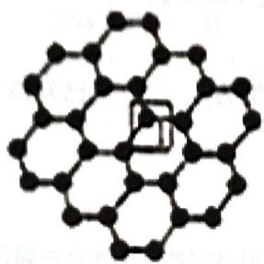 图 1 石墨烯结构
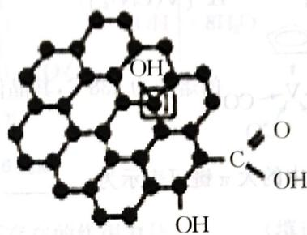 第3题图 2：氧化石墨烯结构（标记 1 号 C 为 sp³ 杂化）
3-2 我国制墨工艺是将 50 nm 左右的石墨烯或氧化石墨烯溶于水,在相同条件下所得到的分散系后者更为稳定,其原因是 ____。
3-3 一定条件下, $CH_{4}$ 、 $CO_{2}$ 都能与 $H_{2}O$ 形成笼状结构(如图 3 所示)的水合物晶体,其相关参数见下表。 $CH_{4}$ 与 $H_{2}O$ 形成的水合物晶体俗称”可燃冰”。
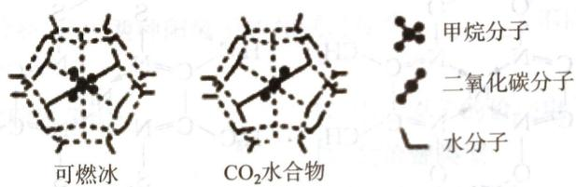 第3题图 3：可燃冰与 CO₂ 水合物笼状结构对比
① “可燃冰”中分子间存在的 2 种作用力是 ____。
② 有科学家提出用 $CO_{2}$ 置换 $CH_{4}$ 的设想。已知图 3 中笼状结构的空腔直径为 0.586 nm,结合图表从物质结构及性质的角度分析,该设想能否实现:____(填”能”或”否”)。可燃冰与二氧化碳替换的水合物的熔点较高的是 ____。
参数分子 | 分子直径/nm | 分子与 $H_{2}O$ 的结合能 $E$/（kJ·mol⁻¹）
$CH_{4}$​ | 0.436 | 16.40
$CO_{2}$​ | 0.512 | 29.91

3.149 钒酸钇与VCO6
第23号元素钒的盐常常呈现出各种绚丽的颜色，因而被比喻为古希腊美丽的女神 Vanadis，钒因此而得名。我国钒的储量占全球的 11%，居第四位，钒在制造合金钢和光纤中都具有重要的应用。钒酸钇 ${YVO}_{x}$ 晶体是光纤通讯的重要材料，我国福州是全球钒酸钇晶体主要供应地。
7-1 根据钒的核外电子排布规律，写出它最高价氧化物及其最高价含氧酸的化学式。
7-2 钒酸钇是四方晶体，晶胞参数 $a=b=712 pm$，$c=629 pm$，密度 $d=4.22 g⋅cm^{−3}$，含钒 $25\%$，求钒酸钇的化学式以及在一个晶胞中有几个原子的分子。
7-3 钒最常见的羰基化合物 $V(CO)_{6}$，其分子是什么构型？钒的化合价为多少？该物质是否可以得电子？指出理由。

3.150 ZrW2O8负热膨胀
有一类复合氧化物具有奇特的性质：受热密度不降反升。这类复合氧化物的理想结构属立方晶系，晶胞示意图如图。图中八面体中心是锆（Zr）原子，位于晶胞的顶角和面心；四面体中心是钨（W）原子，共 8 个，均在晶胞中。八面体和四面体之间通过共用顶点（氧原子）连接。锆和钨的氧化数分别为 +4 和 +6。
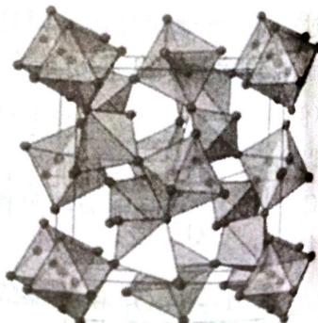
（ZrW₂O₈ 理想结构晶胞示意，第8题图）
8-1 晶胞中锆原子的数目为 ____。
8-2 该复合氧化物的化学式为 ____。
8-3 已知晶胞参数 $a=0.916 nm$，该晶体的密度为 ____ $g⋅cm^{−3}$。

3.151 钙钛矿ORR催化
2011 年，《自然》杂志报道了题为”钙钛矿型氧化物催化氧分子还原反应（ORR）的催化剂设计原理”的研究工作。
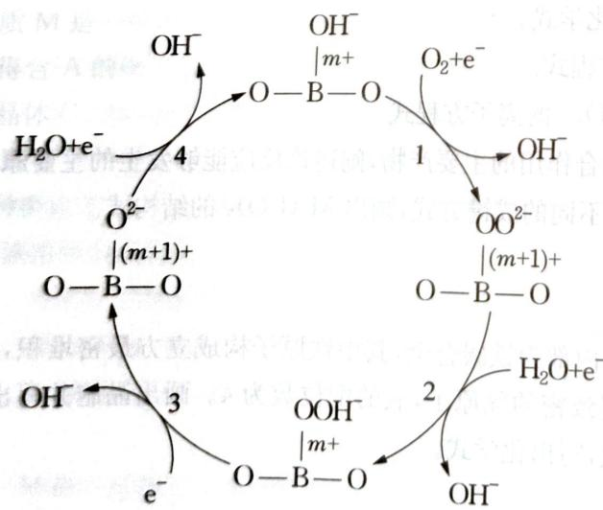
（钙钛矿型氧化物催化 ORR 的可能机理，图1）
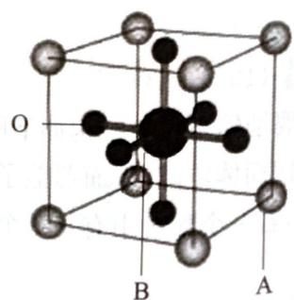
（钙钛矿型氧化物的晶体结构，图2）
6-1 钙钛矿型氧化物催化 ORR 的可能机理如图 1 所示，反应共分为四步进行。请写出总反应方程式。
6-2 钙钛矿型氧化物的晶体结构如图 2 所示，其中 A 为镧系金属离子，B 为过渡金属离子，O 为 $O^{2−}$ 离子。
① A 和 O 联合组成哪种类型的堆积，B 离子占据什么空隙，其占据率为多少？
② 请指出 A 离子的配位数，并写出 $O^{2−}$ 离子的分数坐标。
6-3 研究者发现：$LaCrO_{3}$ 和 $LaFeO_{3}$ 的 ORR 催化活性较低，而 $LaMnO_{3}$ 和 $LaNiO_{3}$ 的 ORR 催化活性较高。
① 推测过渡金属 $e_{g}$ 轨道单电子占据时的催化活性比 0 电子占据或 2 电子占据时高。请写出以下催化剂中过渡金属离子在八面体场中价电子排布（$Cr^{3+}$ 和 $Fe^{3+}$ 已给出）。
$Cr^{3+}$​ | $Fe^{3+}$​ | $Mn^{3+}$​ | $Ni^{3+}$​
$t_{2g}^{3}e_{g}^{0}$​ | $t_{2g}^{3}e_{g}^{2}$​
② 由图 1 知，反应过程中催化剂的过渡金属离子和 $O_{2}$ 之间发生电子转移，其转移的难易程度是影响催化剂活性的重要因素。请解释上述四种化合物催化活性高低原因。

3.152 晶体学基础
1.（2003年全国初赛试题）钒是我国丰产元素，储量占全球 11%，居第四位。钒酸钇是四方晶体，晶胞参数 a = 712pm，c = 629pm，密度 d = 4.22 g·cm⁻³，含钒 25%，求钒酸钇的化学式以及在一个晶胞中有几个原子。给出计算过程。
2.（2003年全国初赛试题）2003年3月日本筑波材料科学国家实验室一个研究小组发现首例带结晶水的晶体在 5K 下呈现超导性。该晶体的化学式为 ${Na}_{0.35}{CoO}_{2}⋅1.3H_{2}O$，具有层状结构。 (1) 钴原子的平均氧化态为____。 (2) 以●代表氧原子，以●代表钴原子，画出 CoO₂ 层的结构，用粗线画出两种二维晶胞。 (3) 据报道，该晶体是以 ${Na}_{0.7}{CoO}_{2}$ 为起始物，先跟溴反应，然后用水洗涤而得到的。写出起始物和溴的反应方程式。
3.（2009年全国初赛试题） (1) 文献中常用下图表达方解石的晶体结构：图中的平行六面体是不是方解石的一个晶胞？简述理由。 (2) 文献中常用下图表达六方晶体氟磷灰石的晶体结构：试以此图为基础用粗线画出氟磷灰石晶胞的 c 轴投影图，设晶胞顶角为氟原子，其他原子可不补全。

3.153 晶胞
金属 M 为我国华南淡水湖区的盛产金属, 其晶格类型为体心立方晶格, 原子半径为 143pm, 密度为 8.58g/cm³。已知 M 的氧化物 (M 元素的质量分数为 69.90%) 与 KOH 共熔后, 可以生成水溶性的盐, 将其慢慢浓缩可以得到晶体。该晶体阴离子 N 具有正八面体对称性, 而且由 6 个 MO₆ 正八面体构成, 每个 MO₆ 正八面体的 6 个氧原子中有 1 个单独属于这个八面体。
- 推出 M 的元素符号和该晶体的化学式。给出阴离子的结构。
晶体 $M_{6}Cl_{x}SO_{4}⋅12H_{2}O$ 中阳离子 $M_{6}Cl_{x}^{2+}$ 结构为 6 个 M 原子构成的八面体骨架，每个氯原子形成边桥基位于八面体每条棱上。另有一种含碘的阳离子 $M_{6}I_{z}^{y+}$ ，6 个 M 原子构成八面体骨架，每个碘形成面桥基与 3 个 M 原子成键。
- 求 x 和 z。
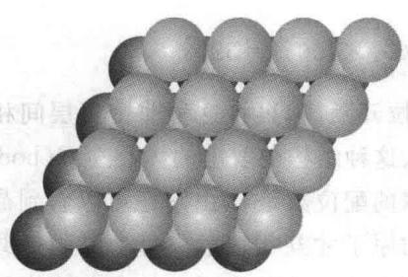

3.154 晶胞
γ-MgAgSb 属立方晶系, 其晶体结构可以视为 MgSb 作 NaCl 结构, Ag 掺杂入某种空隙得到。晶胞参数 a=670pm。
- 请画出 $γ$ -MgAgSb 的正当晶胞。
- 计算说明在高温下银离子能否自由移动而导电。离子半径数据: $r({Mg}^{2+})=72pm,r({Sb}^{3−})=220pm,r({Ag}^{+})=115pm$ 。

3.155 密堆积
将 $ZnO$ 和 $Zn$ 混合后隔绝空气加热可得到 ${ZnO}_{1−x}$ ，通过调整 $ZnO/Zn$ 的比例可以得到不同颜色的化合物，解释原因。
- ZnO 呈白色, 而 HgO 有红色、黄色。红黄颜色的差异是由颗粒大小决定的, 黄色氧化汞的颗粒较小。试写出以下方程式并推测固体产物的颜色。
- $Hg(NO_{3})_{2}$ 热分解为 HgO;
- $Hg(NO_{3})_{2}$ 与足量 NaOH 溶液反应 HgO。
HgS 同样有红、黑两种颜色，两者晶型不同；红色的 $α$ -HgS 为岩盐(NaCl)型，黑色的 $β$ -HgS 为闪锌矿型。
- 假设两种矿石中 Hg-S 键长相同，求 $α$ -HgS 和 $β$ -HgS 的密度比。
- 实际上， $α$ -HgS 和 $β$ -HgS 的密度分别为 $8.10g/cm^{3}$ 和 $7.73g/cm^{3}$ 。通过计算写出 $α$ -HgS 和 $β$ -HgS 中 Hg—S 键长并解释这种差异。

3.156 晶格能
已知以下数据: Ca 的升华热为 193kJ/mol, Ca 的第一和第二电离能分别为 590 和 1010kJ/mol, O₂ 的键能为 498kJ/mol, O 的第一和第二电子亲和能分别为 141 和 -878kJ/mol, CaO 的标准摩尔生成焓为 -635kJ/mol。
- 从实验数据中求出 CaO 的晶格能。
- 晶格能也可以从理论上求出。已知 CaO 是 NaCl 型结构，晶胞参数为 0.480nm。假设我们只考虑一个 $Ca^{2+}$ 周围最近和次近的离子，求该 $Ca^{2+}$ 静电势能的大小。

3.157 晶格能
欲制备 $CaCl$ 晶体，现通过热力学计算对其可行性进行判断。
- 理论计算表明离子半径 $r({Ca}^{+})=120pm,r({Cl}^{−})=167pm$ ，下表列出了 MX 型化合物的有关情况。试推测 CaCl 的晶体结构。
配位方式 | $CaCl$ 晶格能 $U_{1}/(kJ·mol^{−1})$
四面体配位 | -751.9
八面体配位 | -758.4
立方体配位 | -704.8
其他有关数据如下表所示：
Ca熔化热 $Δ_{\text{fus}}H_{\text{m}}^{⊖}$ | 9.30kJ·mol⁻¹
Ca第一电离能 $I_{1}$ | 589.7kJ·mol⁻¹
Ca第二电离能 $I_{2}$ | 1145.0kJ·mol⁻¹
Ca汽化热L | 150.0kJ·mol⁻¹
Cl₂ 键解离能 | 240.0kJ·mol⁻¹
CaCl₂ 晶格能 $U_{2}$ | -2232kJ·mol⁻¹
Cl电子亲和能E | 349.0kJ·mol⁻¹
- 求 CaCl 的标准摩尔生成焓。
- 从热力学角度考虑, CaCl 可能合成吗? 计算说明。

3.158 晶胞
回答下列问题。
- 在镁橄榄石 $({Mg}_{2}{SiO}_{4})$ 晶体中，每个 $Mg$ 均形成一个 $[{MgO}_{6}]$ 八面体。每个O原子与几个 $Mg$ 原子连接？每个O原子与几个Si原子连接？
- 锌橄榄石与镁橄榄石的结构相似(已知 $Zn^{2+}$ 和 $Mg^{2+}$ 的离子半径分别为 74 和 72pm, $O^{2−}$ 半径为 140pm), 与镁橄榄石相比, 锌橄榄石的密度更大还是更小? 简述理由。
- 给镁橄榄石逐渐加压，镁橄榄石由正交晶系转化为立方晶系，此过程中其体积是变大还是变小?

3.159 晶胞
一种过渡金属的二元化合物的晶体结构如下图所示, 图中仅画出了晶胞中的部分原子, 大灰球为金属元素, 小黑球为短周期非金属元素, 后者所占的质量分数为 28.03%。该晶体的正当晶胞参数 $a=5.58\text{Å},b=5.93\text{Å},c=6.04\text{Å}$ 。
- 通过计算和推理写出该物质的化学式。
- 画出该晶体中阴离子的共轭结构式并解释其成键方式。
- 补全该晶胞的所有原子。
- 该晶体的结构基元是什么？一个晶胞中有多少个结构基元？
- 计算该晶体的密度。

3.160 晶胞
有汞的两种氨解产物结构如下：
- 写出 A、B 的化学式和生成 B 的反应方程式。
- 晶体 A 中, $NH_{3}$ 和 Cl 的堆积方式是否相同? 为什么?
- 晶体 A 的 Hg 占据什么空隙？占有率为多少？
- 写出 B 晶胞的结构基元。
- 比较 A 和 B 在水溶液中的溶解性大小。

3.161 晶胞
NaOH 是同学们熟知的化合物，一般是片状晶体。它在不同条件下可结晶成不同结构型式的晶体。以下是三个例子(从左向右依次标记为 1、2、3)。
晶胞参数: 1 中, a = 0.5102 nm; 2 中, a = 0.3401 nm, b = 1.138 nm, c = 0.3398 nm, $α=β=γ={90}^{∘}$ ;
3中， $a=0.6213nm,b=1.172nm,c=0.605nm,α=β=γ={90}^{∘}$
- 分别写出 1、2、3 中，晶胞所代表单元的化学式。
- 已知 1 是在 578K 时获得的晶体, 简述温度升高使 NaOH 晶体对称性升高的原因。
- 设2可近似视为由Na和O的平面层堆积而成(忽略H)。画出平面层中Na和O堆积的正当格子, 计算格子的参数和 $d(Na−O)$ 。此种堆积型式解释了NaOH的何种宏观性质?
- 列式计算晶体 3 的密度。

3.162 晶胞
如图示出了复合氧化物A的四方晶胞。图中 $\left[{CuO}_{6}\right]$ 八面体存在Jahn-Teller效应， $Cu$ 和O之间的距离在 $z$ 轴方向（记为 $l_{z}$ ）比在 $x$ 轴方向（记为 $l_{x}$ ）长。
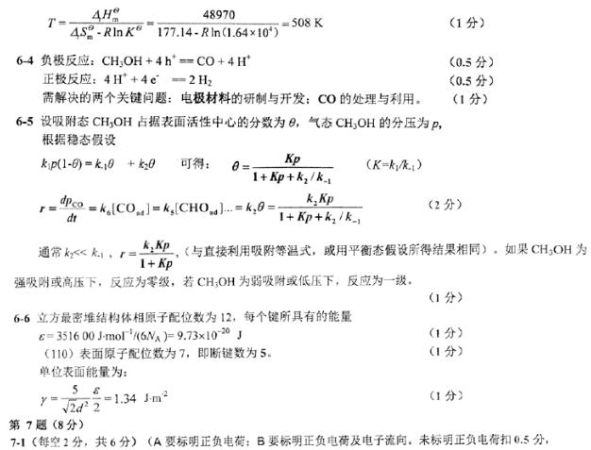
- 计算 $l_{x}$ 、 $l_{z}$ 和晶体的密度。
A 可以通过配合物 B 的热分解得到, B 可以由金属氯化物加入含有方酸 $C_{4}H_{2}O_{4}$ (二元酸) 的稀氨水溶液中混合得到。在干燥的空气中, B 受热分解, 至 ${200}^{∘}C$ 失重 29.1%, 对应于结晶水的失去; 随后, 继续失重至 ${700}^{∘}C$ , 对应于二氧化碳的放出。从 B 到 A 的总失重为 63.6%。已知在热解反应中只释放出水和 $CO_{2}$ 。
- 给出 B 的化学式。
A 是绝缘体。当一个 $La^{3+}$ 被一个 $Sr^{2+}$ 取代时，晶格中会产生一个可以导电的空穴。不过掺杂 $Sr^{2+}$ 的 A 在温度低于 38K 时具有超导性。当 A 发生取代反应后，每立方米产生空穴数 $2.05×{10}^{27}$ 个。
- 计算 $Sr^{2+}$ 取代 $La^{3+}$ 的百分率。

3.163 晶胞
具有高温超导性的钇钡铜氧化合物的晶体结构与钙钛矿密切相关。钙钛矿型晶胞属于立方晶系，其结构(本题中该种晶胞称A型)可以描述为较大的阳离子A处于体心，较小的阳离子B处于晶胞原点，而晶胞中所有棱心均被阴离子X占据。
- 以 A 为顶点画出钙钛矿的晶胞(本题中该种晶胞称 B 型)。指出其所有对称元素。
- 一种钇钡铜氧化合物的晶体结构可以近似看成三个 A 型钙钛矿型晶胞沿 c 轴堆叠而成，并在上下两个底面的两个相对的棱心去掉氧原子，在中间层的 c 轴方向所有棱心去掉氧原子。请画出其晶胞并写出它的化学式(标明价态)。
- 晶体中铜的配位数是多少？写出其配位型式并预测铜的价态与其配位数的关系。

3.164 晶胞
右图中称为 Eldfellite 的矿物被认为是一种潜在的廉价钠离子电池的正极材料。
图中最小的球为 O，最大的球为 Na，浅灰色的四面体中心均有一个 S，而深灰色的正八面体中心均有一个 Fe。晶胞参数：a=0.8043nm, b=0.5139nm, c=0.7115nm, $β={92.13}^{∘}$
- 在图中框出一个晶胞，并给出晶胞的化学组成。
- 晶体中共有几种化学环境的氧原子？每种各有几个？每种化学环境的氧原子分别连接了几个 Na、S 和 Fe?
- 计算该晶体的密度。
(Mineralogical Magazine 73, No.1 (2009): 51-57)

3.165 晶胞
复杂的金属间合金通常有比较复杂的结构，晶体中每个晶胞经常有超过一百的原子。晶体由两种结构组成，一种是原子簇(原子簇结构的存在可稳定该物质),另一种是不属于原子簇的其他原子，后者称为”胶水原子”。
化学式为 $X_{13}Y_{4}$ 的金属间合金结晶成正交晶体， $a=8.16\overset{̊}{A}$ ， $b=12.34\overset{̊}{A}$ ， $c=14.45\overset{̊}{A}$ ，密度为 $4.018g/cm^{3}$ 。晶体由如下图所示的原子簇 A 和”胶水原子”构成，每个晶胞中有两个原子簇，“胶水原子”的个数不超过 30 个。
- 原子簇 A 中有多少个几何结构为线性的 Y-X-Y 键？
- 求 $X_{13}Y_{4}$ 晶体中一个晶胞包含的原子个数。
- 已知 $X_{13}Y_{4}$ 中”胶水原子”的质量分数为 12.27%，确定 $X_{13}Y_{4}$ 的化学式（如： $x_{13}$ 和 $x_{23}$ 的量表示）

3.166 晶胞
将Cs和金属M置于钽制安瓿瓶中于973K加热2天，冷却后分离得到了一种透明共同组成的类石墨单层(Y、Z)以…XYXZXYXZ…的形式堆积而成。若将所有原子视为相同，则Y、Z 947.1pm, $Z=2$ ;密度为5.78g/cm³。
- 通过计算, 确定 P 的化学式。
- 以 Cs 为顶点画出 P 的正当晶胞。
- 求 Cs-M 键长和 Cs 的配位数。
- 推测该金属间化合物具有相当稳定性的结构原因。
(Angewandte Chemie International Edition 42, No. 39 (2003): 4818-4821)

3.167 层状结构
高岭土又称为中国黏土，它是制作陶瓷的重要原料，其名称起源于我国江西省景德镇市北部的高岭村。高岭土的化学式为 ${Al}_{2}{Si}_{2}O_{5}(OH)_{4}$ , 下图示出了其结构。它是由两种层排列而成的。一种层是 ${Si}_{2}O_{5}^{2−}$ 四面体层(图a),另一种层是 ${Al}_{2}O_{2}(OH)_{4}^{2−}$ 八面体层(图b)。在后者中,O可近似视为密堆积,Al填充2/3的八面体空隙。两层共用一部分氧原子(图c、d)。由此，两层重复形成高岭土的结构。
- 长石风化是高岭石形成的有效途径之一, 写出钾长石 $\left(K_{2}{Al}_{2}{Si}_{6}O_{16}\right)$ 在水和二氧化碳作用下转化为高岭石的反应式。
- 若将高岭土中的 $Al^{3+}$ 置换为 $Mg^{2+}$ ，则得到温石棉。写出温石棉的化学式。
- 加热高岭土, 首先失水得到偏高岭土; 然后两份偏高岭土在更高的温度下反应, 得到铝硅酸盐相 S 和二氧化硅; 最后 S 分解为莫来石 ${Si}_{2}{Al}_{6}O_{13}$ 和二氧化硅。S 的结构可视为有缺陷的尖晶石结构——尖晶石的理想化学式为 ${MgAl}_{2}O_{4}$ , 其中 $Mg$ 填充 O 的四面体空隙, Al 填充 O 的八面体空隙。在 S 中, $Mg$ 的位置仅有 3/4 填充, Al 的位置仅有 2/3 填充, O 无缺陷。给出 S 的化学式并写出上述所有反应的方程式。

3.168 沸石
沸石是一种含有水架状结构的铝硅酸盐矿物，结构中有许多空腔（笼）和连接空腔的通道，水分子可由通道运输。它最早发现于1756年，瑞典矿物学家克朗斯提发现有一类天然铝硅酸盐矿石在灼烧时会产生沸腾现象，因此命名为沸石。方钠石是一种典型的沸石，分子式为 $NaAlSiO_{4}$ 。其框架结构由方钠石笼组成（如下图所示），后者是由 $SiO_{4}$ 四面体共顶点连接而成的，可以抽象地看成是截断八面体。这些笼子通过共面连接得到方钠石的三维结构。
- 用硅酸盐负离子的形式写出方钠石笼的组成。
- 考虑方钠石的晶胞, 求 Z。

3.169 石墨结构
石墨是由碳原子的二维六方堆积层层叠得到的，每一层的位置可能为 A、B、C 三种。三种石墨的立体结构分别为 AAAAAAA…,ABABAB…,ABCABC…(分别记为 1、2、3)。
- 确定下面示出的立体结构分别对应石墨的类型。
通过在类型 3 的石墨中沿垂直于层平面的方向位移碳原子, 可以得到立方金刚石的几何结构; 通过在类型 1 的石墨中沿垂直于层平面的方向位移碳原子, 可以得到一种叫作 Lonsdaleite 的物种的结构。理论计算预言后者比金刚石还要硬。
- 以下哪一种结构是 Lonsdaleite?
- 室温下，石墨中碳碳键长为 1.42Å，层间距离为 3.35Å；金刚石中碳碳键长为 1.54Å。求石墨和金刚石的理论密度。

3.170 晶胞
铬铜酸铵 $\left({\left({NH}_{4}\right)}_{2}Cu{\left({CrO}_{4}\right)}_{2}\right)$ 受热分解会得到一种棕黑色粉状固体，这种固体可用于催化加氢，其中一种组分A的结构如右图所示。
- 写出铬铜酸铵分解生成 A 的化学反应方程式。
- 该晶体可看成 O 作立方最密堆积, Cu 和 Cr 分别填入四面体和八面体空隙, 请分别写出其填隙率。
- 计算系统中所有 Cu 和 Cr 的分数坐标。

3.171 晶胞
BiF₅ 的晶体为四方晶系，一部分 Bi 处于晶胞的顶点上，且所有的 Bi 都在 F 的八面体空穴中，其中三个 F 原子坐标为:(0,0,0.500),(0.767,0.609,0.500),(0.891,0.267,0)。
- 画出该晶体的正当晶胞，指出其结构基元以及晶胞中结构基元的个数。
- 给出晶体沿各轴方向的投影图，说明晶体中 Bi 的配位多面体的连接方式。
- 在晶体中距离最近和次近的 F—F 距离分别为 2.68 和 2.84Å，推算晶体的密度。

3.172 晶胞
一过渡金属 M 与一短周期元素 X 形成 1:1 型晶体。在其某种四方晶胞中，X 位于 $(0,0,0)(0.5,0.5,0)(0.5,0.5,0.5)(0,0,0.5)$ ，晶胞中所有的四个 M 对中心的 X 形成正四面体的配位，所有相同粒子化学环境相同。
- 请画出该晶体的正当晶胞。
- 指出 M 的配位数，说明 M 原子周围粒子形成的配位多面体或平面图形为何种。
- 若该晶体密度为 $9.867 g/cm^{3}$ ，正当晶胞参数 $α=β=γ={90}^{∘},a=b=3.534 \text{Å},c=6.122 \text{Å}$ ，请结合计算给出 M 与 X 的元素符号。

3.173 晶胞
下图为一种碱式碳酸铜的晶体结构(晶胞中只示出了部分原子)。图中大灰球为 Cu, 小灰球为 O, 黑球为 C。碳原子占据氧原子三角形中心, 铜原子位于氧原子四边形中, 氢原子没有示出, 有一部分氧原子和氢原子相连。晶胞参数: a=501pm, b=586pm, c=1037pm, $β={92.33}^{∘}$ 。
- 写出上面这种碱式碳酸铜的化学式, 计算该晶体的密度。
- 晶体中共有几种化学环境的氧原子？每种各有几个？每种化学环境的氧原子分别连接了几个 $Cu$ 和 $C$ ?
- 已知晶胞中一个 C 原子坐标为 $(0.3290,0.2000,0.8180)$ ，与之相连的一个 O 原子的坐标为 $(0.4500,0.2920,0.9170)$ ，求晶体中碳酸根的 C—O 键长。

3.174 晶胞
$N_{2}$ 在常温下的化学性质以不活泼著称。但 Li 单质在常温下即可与 $N_{2}$ 反应，生成稳定的 $Li_{3}N$ 。 $Li_{3}N$ 的晶胞颇耐人寻味。
在一种 $Li_{3}N$ 晶体中，N 原子以 hcp 形式堆积，Li 占据的空隙仅有四面体空隙、八面体空隙两种。
- 请写出以 N 原子为顶点的晶胞中所有 Li 原子的分数坐标。
- 分别给出晶胞中四面体和八面体空隙的填隙率。
另一种 ${Li}_{3}N$ 晶体中，Li原子形成了类似石墨单层的堆积，由Li原子形成的每一个正六边形中心都有一个N原子，形成了Li-N层。晶体中是由Li-N层和另一种层交替排布。层与层之间间距相等，且所有N原子在 $xy$ 平面上的投影都被另一层中的Li挡住。
- 分别以 N 和 Li 为顶点画出这种 $Li_{3}N$ 的晶胞。

3.175 晶胞
Bi 的一种化合物可用于医疗，用于治疗胃及十二指肠溃疡、肠炎和腹泻等，在 X 光诊断中用作遮光剂。文献报道其晶体结构如下:
其部分正当晶胞参数为 $a=386pm,b=386pm,α=β=γ={90}^{∘}$ 。
- 以 Bi 为顶点在上图中框出正当晶胞，确定晶胞的组成。
- 给出晶体的结构基元、点阵形式和所属晶系(假设碳酸根可视为球形)。
- 晶体中共有几种化学环境的氧原子？每种各有几个？每种化学环境的氧原子分别连接了几个 Bi 和 C?
- 计算该晶体的密度。
(Cryst. Growth Des. 18, No. 8 (2018): 4334-4346)

3.176 钙钛矿
钙钛矿是具有通式 $ABX_{3}$ 结构的一类化合物, 其名称源自同名矿物钙钛矿 ( $CaTiO_{3}$ )。理想情况下, X 和 A 共同进行立方最密堆积, B 填入一部分的八面体空隙。已知物质 $BaScO_{x}H_{y}$ 可视为理想的钙钛矿结构。
- 写出该物质的化学式。推断哪些原子参与了面心立方堆积, 哪些原子填入八面体空隙?
- O 和 H 是按一定规律排列还是随机地分布？
- 分别写出 Ba 和 Sc 的配位数。
- 已知该晶体的晶胞参数为 $a=41.5034\overset{̊}{A}$ ，计算该晶体的密度。

3.177 晶胞
Verbeekite是2002年科学家在刚果民主共和国境内发现的Pd/Se二元化合物。晶胞结构如下图所示(分别为从 $a,b,c$ 轴方向观察的结果)。
单斜晶胞参数: $a=671.0pm,b=415.4pm,c=891.4pm,β={92.42}^{∘}$ 。
- 推出 Verbeekite 的化学式, 指出 Pd 的价态。
- 求 Verbeekite 的理论密度。
(Inorganic Chemistry 56, No. 10 (2017): 5885-5891)

3.178 晶胞
冷却硒的热苯胺溶液可以得到硒晶体 S。X 射线衍射研究表明，该晶体中 Se 具有螺旋链状结构。其 a、b、c 轴的投影图(从左至右)分别如下左三图所示。
相关测量发现，其晶胞参数为: $a=b=436.6pm,c=495.4pm,α=β=π/2,γ=2π/3$ 。Se-Se 键长为 $237.3pm$ 。已知 $c$ 轴投影图中 Se 原子所围成的三角形均可视为正三角形。晶胞的透视图如上右图所示。
- 指出 S 属于什么类型的晶体。
- 求 S 的理论密度。
- 求在 S 晶体中, 距离最近的非同一链的 Se 原子之间的距离。

3.179 晶胞
在 MeLi 晶体中 Li 只以 $Li_{4}$ 四面体（视为正四面体）的聚集形式存在。在该晶体中， $Li_{4}$ 四面体作体心立方堆积，而碳原子与两个 $Li_{4}$ 正四面体配位，其中一个是与顶点 Li 连接，而另一个是与面”连接”。已知与面配位的 Li 与 C 的距离为 230.7pm，与顶点配位的 Li 与 C 的距离为 237.0pm， $Li_{4}$ 四面体中 Li 与 Li 的距离为 268.3pm。体心的 $Li_{4}$ 正四面体的四根 $C_{3}$ 为正当晶胞的四根体对角代
- 画出 MeLi 的正当晶胞(不必画出 H 原子)。
- 判断晶体的结构基元和点阵型式。
- 求 MeLi 的理论密度。

3.180 半导体
量子点是直径为 2～10nm 的微小颗粒或纳米晶体，在这个尺度下，尺寸的改变会改变其光学和电子性质（而相同组成的普通物质则一般不具有这些性质）。首次合成的胶体量子点是 1:1 二元化合物 XY。已知在一个半径 2.0nm 的理想量子点微粒中有 298 个 X 原子，XY 的密度为 5.67g/cm³ 。将 XY 溶解在浓盐酸中可得到密度为 3.31g/L（298K,1atm）的恶臭气体。X 为金属，Y 为非金属。
- 给出 XY 的化学式(用元素符号表示)。
2、XY 有多种合成方法。第一种: 将 X 的氯化物溶于氨水, Y 的常见氧化物溶于氢氧化钠并混合, 用 $N_{2}H_{4}$ 还原(反应 1)。第二种: Y 用硼氢化钠处理(反应 2)后在硫酸中加热(反应 3), 最后与 X 的氯化物在氢氧化钠溶液中反应(反应 4)。给出反应 1~4 的方程式。
XY 材料的带隙可由下式计算：
$$E_{g}^{纳米微粒}=E_{g}^{大块物质}+\frac{h^{2}}{8r^{2}μ}−\frac{1.8e^{2}}{4πεε_{0}r}.$$
式中 $E_{g}^{大块物质}$ 为相同组成的普通大块物质的带隙，h 为普朗克常数，r 是量子点微粒的半径，e 为电子电量， $μ$ 为电子和空穴的折合质量（值为 $7.30×{10}^{−32} kg$ ）， $ε_{0}$ 为真空介电常数， $ε$ 为 XY 的相对介电常数（值为 10.6）。实验发现半径 2.0 nm 的微粒的最大吸收波长为 446 nm。
- 通过计算判断半径为 $3.3 nm$ 的 $XY$ 量子点是否为半导体, 并预测其颜色。已知半导体的带隙一般在 $1∼3eV$ , 颜色与最大吸收波长的对应关系如下表所示:
颜色 | 蓝 | 绿 | 黄 | 橙
最大吸收波长/nm | 435~480 | 500~560 | 580~600 | 600~615

3.181 六方晶系
第一代稀土永磁体 ${Sm}_{x}{Co}_{y}$ 晶体为六方晶系，晶胞参数 $a=498.9pm,c=398.1pm$ ， $c$ 轴方向投影无重叠。Sm的相对原子质量为150.4。
- 求 x, y。
- 画出 Sm、Co 层的二维晶胞。
- 简明清楚地画出其晶胞。

3.182 NaCl晶胞与X射线衍射
现代结构分析的方法，可使用 X 射线来提供关于原子、分子或离子的三维空间的晶体结构而获得有价值的讯息。
1-1 食盐（NaCl）晶胞如图：
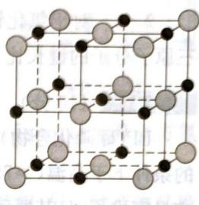
- 在这张图，它是属于什么型态的晶格？
- 在这个构造中，钠原子的配位数是多少？
- 每一个晶胞中，NaCl 的数目是多少？
- 计算这结构 $r_{Na^{+}}/r_{Cl^{−}}$ 的极限半径比值。
- 为何氯离子间稍微膨胀排列，而使得 Cl—Cl 最接近的距离为 400 pm？试与最密堆积值的 362 pm 作一比较。
- 当这个构造的阳离子半径逐渐增加至阳离子/阴离子的半径比值接近 0.732 时会发生什么现象？
- 阳离子/阴离子的半径比值范围为多少时，可使 NaCl 的构造较为稳定？
1-2 使用 Cu-Kα-X 光（波长 $λ=154 pm$）照射氯化钠结晶的(200)面的反射角度为 ${15.8}^{∘}$。假设氯离子的半径是 181 pm，试计算：
- 相邻两个(200)面的距离。
- NaCl 晶胞的边长。
- 钠离子的半径。
1-3 面心立方最密堆积（ccp）和六方最密堆积（hcp）晶格排列（坚固的球体模型）如图：
- 描述 ccp 与 hcp 晶格排列的差异。
- 计算 ccp 晶格堆积比（空间占有率）。
- hcp 的配位数和堆积比是否与 ccp 相同？
1-4 利用 X 射线衍射研究 ccp 构造的镍（原子量 58.69）结晶，鉴定出其单元体边长是 352.4 pm，其密度为 $8.902 g⋅cm^{−3}$，试计算：
- 镍原子半径。(2) 晶胞体积。(3) 阿伏伽德罗常数。

3.183 LaNi5储氢材料
氢是重要而洁净的能源。要利用氢气作能源，必须解决好安全有效地储存氢气问题。化学家研究出利用合金储存氢气，LaNi₅ 是一种储氢材料。LaNi₅ 的晶体结构已经测定，属六方晶系，晶胞参数 a = 511 pm、c = 397 pm，晶体结构如图所示：
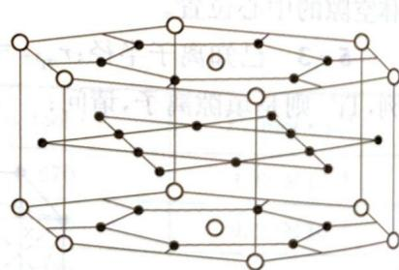
8-1 从 LaNi₅ 晶体结构图中勾画出一个 LaNi₅ 晶胞。
8-2 每个晶胞中含有多少个 La 原子和 Ni 原子？
8-3 LaNi₅ 晶胞中含有 3 个八面体空隙和 6 个四面体空隙，若每个空隙填入 1 个 H 原子，计算该储氢材料吸氢后氢的密度，该密度是标准状态下氢气密度（$8.987×{10}^{−5} g⋅cm^{−3}$）的多少倍（氢的相对原子质量为 1.008；忽略吸氢前后晶胞的体积变化）？

3.184 密堆积与半径比证明
约三分之二金属晶体采取密堆积结构。每一个原子尽可能地被邻近的金属原子包围。结构中的所有原子在结构上是等同的。
1-1 用圆球画出密堆积的二维模型。
1-2 将二维模型改变成三维模型，将出现多少种堆积方式：是 (a) 三层还是 (b) 无限多层？每个原子的配位数多大？
设原子是不可压缩的球，密堆积原子将占据尽可能小的体积，达到尽可能大的空间利用率（用原子的体积占空间体积的百分数表示）。
右图的排列称为面心立方（cubic-F）：
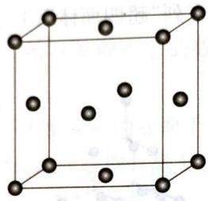
1-3 在此图上画出密堆积层。
1-4 计算堆积效率，并与简单立方堆积对比。
1-5 画出面心立方密堆积结构中的四面体空隙和八面体空隙。
晶体中离子的排列在很大程度上与离子的相对大小有关，见下表。设微粒的半径为 X，空隙的半径为 r。对于四面体空隙和八面体空隙，填隙微粒 M 最大半径分别为 0.225·r 和 0.414·r 才不会发生结构畸变。
表 刚性球排列的半径比
M的配位数 | X的排列方式 | r(M^{n+})/r(Xˣ⁻) | 相应晶体结构类型
2 | 线形 | <0.150
3 | 三角形 | 0.150~0.225
4 | 四面体形 | 0.225~0.414 | ZnS
6 | 八面体形 | 0.414~0.732 | NaCl
8 | 立方体形 | 0.732~1.00 | CsCl
12 | 十四面体 | 1.0 | 密堆积
1-6 证明当阳离子-阴离子和阴离子-阴离子相互接触时，四面体排列的理想半径比 $r_{M}/r_{X}$ 为 0.225。
（如图，两个阴离子在四面体的边上相互接触，阳离子处于四面体的中心，$2θ={109.5}^{∘}$。）
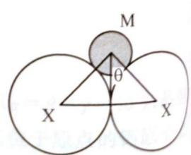
1-7 计算阳离子-阴离子和阴离子-阴离子相互接触时，八面体排列的理想半径比 $r_{M}/r_{X}$。下图给出了围绕一个阳离子的同一平面上的阴离子排列（阳离子-阴离子和阴离子-阴离子在八面体的一个面上相互接触）：
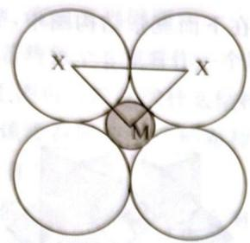

3.185 Born-Haber循环计算晶格能
根据已知的下列数据，由玻恩-哈伯循环计算氯化钡的 $Δ_{f}H_{m}^{⊖}$ 。
氯分子的解离能 242.6 kJ·mol⁻¹ 钡的原子化热 177.8 kJ·mol⁻¹ 钡的第一电离能 520.9 kJ·mol⁻¹ 钡的第二电离能 962.3 kJ·mol⁻¹ 氯的电子亲和能 348.6 kJ·mol⁻¹ 氯化钡的晶格能 2026.7 kJ·mol⁻¹

3.186 X射线衍射计算阿伏加德罗常数
X 射线衍射法测得金属银的面心立方晶胞的边长为 408.6 pm，每立方厘米银的质量为 10.5 g，已知 Ag 的相对原子质量为 107.87。试据此计算阿伏加德罗常数。

3.187 晶体点阵结构
若平面周期性结构系按下列单位并置重复堆砌而成(见下面解中的平面四方形图)，请画出它们的点阵素单位，并写出每个素单位代表的白球和黑球的数目。

3.188 晶体点阵结构
在一片广阔平坦的土地上植树，要求植株间的距离不小于2 m,试安排一种方案使植株数目最多。将每株树用一个点表示，画出这些点的分布图及点阵单位，计算素单位的面积以及10000 m²(1公顷)土地最多可植树的株数。

3.189 晶体点阵结构
层状石墨分子中 C—C 键长为 142 pm，试根据它的结构画出层形石墨分子的原子分布图，画出二维六方素晶胞，用对称元素的图示记号标明晶胞中存在的全部六次轴，并计算每一晶胞的面积、晶胞中包含的 C 原子数和 C—C 键数，画出点阵素单位。

3.190 晶体点阵结构
下表给出由 X 射线衍射法测得的一些链形高分子的周期。试根据 C 原子的立体化学，画出这些聚合物的一维结构；找出它们的结构基元；比较这些聚合物链周期的大小，并解释原因。
高分子 | 化学式 | 链周期/pm
聚乙烯 | $(CH_{2}−CH_{2})_{n}$​ | 252
聚乙烯醇 | $(CH_{2}−CH)_{n}$ $∣$ OH | 252
聚氯乙烯 | $(CH_{2}−CH)_{n}$ $∣$ Cl | 510
聚偏二氯乙烯 | $(CH_{2}−C)_{n}$ $∣$ Cl | 470

3.191 晶体点阵结构
有一组点，周期地分布于空间，其平行六面体周期重复单位如图7.5(a)所示。问这一组点是否构成一点阵？说明理由，判断它是否构成一点阵结构？请画出能够概括这一组点的周期性的点阵及其素单位。
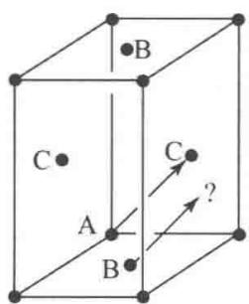

3.192 对称性
列表比较晶体结构和分子结构的对称元素及其相应的对称操作。晶体结构比分子结构增加了哪几类对称元素和对称操作？晶体结构的对称元素和对称操作受到哪些限制？原因是什么？

3.193 晶体点阵结构
根据点阵的性质，作图证明理想晶体中不可能存在五次对称轴。

3.194 对称性
分别写出晶体中可能存在的独立的宏观对称元素和微观对称元素，并说明它们之间的关系。

3.195 对称性
有4种晶体分别属于 $C_{2h},C_{2v},D_{2h}$ 和 $D_{2d}$ 4种点群，试根据其特征对称元素定出它们所属的晶系。

3.196 对称性
有5种晶体分别属于 $C_{3h},C_{3i},C_{3v},D_{3h}$ 和 $D_{3d}$ 5种点群，试根据其特征对称元素定出
它们所属的晶系。

3.197 晶胞
六方晶体可按六方柱体(八面体)结合而成，但为什么六方晶胞不能划成六方柱体

3.198 晶胞
按图 7.12(a) 堆砌的结构为什么不是晶体中晶胞并置排列的结构？
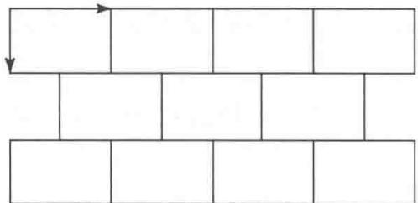
图7.12(a)

3.199 晶系
在下面3个六方晶胞 $(a=b≠c,α=β={90}^{∘},γ={120}^{∘})$ 沿c轴的投影中，若A（浅灰色）和B（深灰色）两种原子是排列在晶胞顶点和晶胞内两个三角形的中心，它们的结构沿c轴投影示于图7.15，原子在c轴的坐标标在原子旁。试分别写出这3种晶体通过原点平行c轴的对称元素及晶体所属的晶系，并画出点阵单位及点阵点的位置、晶体所属的空间点阵型式。
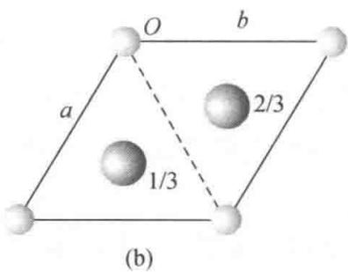
图7.15

3.200 晶胞
四方晶系的金红石晶体结构中，晶胞参数 $a=458pm,c=298pm$ ；原子分数坐标为： $Ti(0,0,0;1/2,1/2,1/2),O(0.31,0.31,0;0.69,0.69,0;0.81,0.19,1/2;0.19,0.81,1/2)$ 。计算 $z$ 值相同的 Ti—O 键长。

3.201 对称性
许多由有机分子堆积成的晶体属于单斜晶系， $C_{2h}^{5}−P2_{1}/c$ 空间群。说明空间群记号中各符号的意义，画出 $P2_{1}/c$ 空间群对称元素的分布，推出晶胞中和原子(0.15,0.25,0.10)属同一等效点系的其他3个原子的坐标，并作图表示。

3.202 晶体衍射
写出在3个坐标轴上的截距分别为 $2a,−3b$ 和 $−3c$ 的点阵面的指标，写出指标为

3.203 晶体衍射
标出下面点阵结构的晶面指标：(100)，(210)，(120)，(210)，(230)，(010)。每组面画出3条相邻的直线表示。

3.204 晶体衍射
金属镍的立方晶胞参数 a=352.4 pm，试求 $d_{200},d_{111},d_{220}$ 。

3.205 晶体衍射
什么是晶体衍射的两个要素？它们与晶体结构（例如晶胞的两要素）有何对应关系？写出能够阐明这些对应关系的表达式，并指出式中各符号的意义。晶体衍射的两要素在X射线粉末衍射图上有何反映？

3.206 晶体衍射
写出 Bragg 方程的两种表达形式, 说明 $(hkl)$ 与 $hkl,d_{(hkl)}$ 与 $d_{hkl}$ 之间的关系以及衍射角 $θ_{n}$ 随衍射级数 $n$ 的变化。

3.207 晶体衍射
已知二水合草酸晶体属单斜晶体， $P2_{1}/n$ 空间群，晶胞参数 a=609.68 pm, b=349.75 pm, c=1194.6 pm, $β={105.78}^{∘}$ ，试计算它的倒易点阵参数 $a^{*},b^{*},c^{*},α^{*},β^{*},γ^{*}$ ，作出垂直 b 轴、通过原点的点阵和倒易点阵图。

3.208 晶体衍射
用 $CuKα$ 射线收集二水合草酸晶体的衍射数据时，按7.23题所得数据计算：（1）由倒易点阵原点指向倒易点阵点的 $H_{200}$ 和 $H_{202}$ 的数值；（2）计算衍射200和202的衍射角 $2θ$ 数值；（3）画出衍射202产生衍射时倒易点阵和反射球的几何关系。

3.209 晶体衍射
为什么用X射线粉末法测定晶胞参数时常用高角度数据（有时还根据高角度数据外推至 $θ={90}^{∘}$ ），而测定超细晶粒的结构时要用低角度数据（小角散射）？

3.210 晶体衍射
用 X 射线衍射法测定 CsCl 的晶体结构, 衍射 100 和 200 哪个强度大? 为什么?

3.211 晶体衍射
金属铝属立方晶系，用 $CuKα$ 射线摄取 333 衍射， $θ={81}^{∘}{17}^{′}$ 。由此计算晶胞参数。

3.212 晶体衍射
$S_{8}$ 分子既可结晶成单斜硫，也可结晶成正交硫。用X射线衍射法(CuKα射线)测得某正交硫晶体的晶胞参数 $a=1048 pm,b=1292 pm,c=2455 pm$ 。已知该硫磺的密度为 $2.07{gcm}^{−3}$ ，S的相对原子质量为32.06。
- 计算每个晶胞中 $S_{8}$ 分子的数目；
- 计算 224 衍射线的 Bragg 角 $θ$ ;
- 写出气相中 $S_{8}$ 分子的全部独立的对称元素。

3.213 晶胞
硅的晶体结构与金刚石相似。 ${20}^{∘}$ C下测得其立方晶胞参数a=543.089 pm，密度为2.3283 g cm⁻³ ，Si的相对原子质量为28.0854，计算Avogadro常数。

3.214 晶体衍射
已知某立方晶系晶体的密度为 $2.16 gcm^{−3}$ ，相对分子质量为 234。用 Cu Kα 射线在 154
直径57.3 mm的粉末相机中拍粉末图，从中量得衍射220的衍射线间距2L为22.3 mm,求晶胞参数及晶胞中的分子数。

3.215 晶胞
核糖核酸酶-S蛋白质晶体的晶体学数据如下：晶胞体积 $167 nm^{3}$ ，晶胞中分子数 6，晶体密度 $1.282 gcm^{−3}$ 。如蛋白质在晶体中占 68%（质量分数），计算该蛋白质的相对分子质量。

3.216 晶体衍射
CaS 晶体具有 NaCl 型结构, 晶体密度为 $2.581 gcm^{−3}$ , Ca 和 S 的相对原子质量分别为 40.08 和 32.06。试回答下列问题:
- 指出 100,110,111,200,210,211,220,222 衍射中哪些是允许的?
- 计算晶胞参数 a;
- 计算 $CuK_{α}$ 辐射 ( $λ=154.2 pm$ ) 的最小可观测 Bragg 角。

3.217 晶体衍射
$δ$ -TiCl₃ 微晶是乙烯、丙烯聚合催化剂的活性组分。用 X 射线粉末法 (Cu K $​_{α}$ 线) 测定
其平均晶粒度时所得数据如下表所示。
hkl | $θ$​ | $B_{0}$​ | B
001 | 7.55° | 0.40° | 1.3°
100 | 26° | 0.55° | 1.5°
按《结构化学基础》(第5版)公式(7.7.9)估算该 $δ−TiCl_{3}$ 微晶的大小。

3.218 晶胞
冰为六方晶系晶体，晶胞参数 $a=452.27pm,c=736.71pm$ ，晶胞中含 $4H_{2}O$ ，括弧内为 $O$ 原子分数坐标 $(0,0,0;0,0,0.375;2/3,1/3,1/2;2/3,1/3,0.875)$ 。请据此计算或说明：
- 计算冰的密度；
- 计算氢键 O—H…O 键长；
- 冰的点阵型式是什么？结构基元包含哪些内容？

3.219 晶体衍射
某 MO 型金属氧化物属立方晶系, 晶体密度为 $3.581 gcm^{−3}$ 。用 X 射线粉末法 (Cu Kα 线) 测得各衍射线相应的衍射角分别为: ${18.5}^{∘},{21.5}^{∘},{31.2}^{∘},{37.4}^{∘},{39.4}^{∘},{47.1}^{∘},{52.9}^{∘},{54.9}^{∘}$ 。请据此计算或说明:
- 确定该金属氧化物晶体的点阵型式；
- 计算晶胞参数和一个晶胞中的结构基元数；
- 计算金属原子 M 的相对原子质量, 说明 M 是什么原子。

3.220 对称性
L-丙氨酸与氯铂酸钾反应，形成的晶体(见右式)属于正交晶系。已知: $a=746.0pm,b=854.4pm,c=975.4pm$ ; 晶胞中包含 2 个分子, 空间群为 $P2_{1}{22}_{1}$ , 一般等效点系数目为 4 , 即每一不对称单位相当于半个分子。试由此说明该分子在晶体中的构型和点群, 并写出结构式。
$$\begin{matrix}{PtCl}_{2}({NH}_{2}−CH−COOH)_{2} \\ | \\ {CH}_{3}\end{matrix}$$

3.221 金属晶体
半径为 R 的圆球堆积成正四面体空隙, 试作图显示, 并计算该四面体的边长、高度、中心到顶点距离、中心距底面的高度、中心到两顶点连线的夹角以及中心到球面的最短距离。

3.222 金属晶体
半径为 R 的圆球堆积成正八面体空隙, 计算中心到顶点的距离。

3.223 金属晶体
半径为 R 的圆球围成正三角形空隙, 计算中心到顶点的距离。

3.224 金属晶体
半径为 R 的圆球堆积成 A3 型结构, 计算六方晶胞参数 a 和 c 的数值。

3.225 金属晶体
证明半径为 R 的圆球所作的体心立方堆积中，八面体空隙只能容纳半径为 0.154R 的小球，四面体空隙可容纳半径为 0.291R 的小球。

3.226 金属晶体
计算等径圆球密置单层中平均每个球所摊到的三角形空隙数目及二维堆积密度。

3.227 金属晶体
指出 A1 型和 A3 型等径圆球密堆积晶胞中密置层的方向各是什么。

3.228 金属晶体
根据下面(1)～(3)中的要求，请总结A1,A2及A3型金属晶体的结构特征。
- 原子密置层的堆积方式、重复周期(A2型除外)、原子的配位数及配位情况；
- 空隙的种类和大小、空隙中心的位置及平均每个原子摊到的空隙数目；
（3）原子的堆积系数、所属晶系、晶胞中原子的坐标参数、晶胞参数与原子半径的关系以及空间点阵型式等

3.229 金属晶体
画出等径圆球密置双层图及相应的点阵素单位，指明结构基元。

3.230 金属晶体
金属铜属于 A1 型结构，试计算(111),(110)和(100)等面上铜原子的堆积系数。

3.231 金属晶体
金属铂为 A1 型结构, 晶胞参数 a 为 392.3 pm, Pt 的相对原子质量为 195.1。试求金属铂的密度及原子半径。

3.232 金属晶体
硅的结构和金刚石相似，Si 的共价半径为 117 pm。求硅的晶胞参数、晶胞体积和晶体密度。

3.233 金属晶体
已知金属钛为六方最密堆积结构，钛原子半径为 144.8 pm。试计算六方晶胞参数及晶体密度。

3.234 金属晶体
铝为面心立方结构，密度为 $2.70 gcm^{−3}$ 。试计算它的晶胞参数和原子半径

3.235 金属晶体
金属钠为体心立方结构， $a=429pm$ 。请计算：
- Na 的原子半径；
- 金属钠的理论密度和摩尔体积；

  - 面的间距。

3.236 金属晶体
金属钽为体心立方结构，a=330 pm。试求：
- 金属钽的理论密度(Ta 的相对原子质量为 181)；

  - 面间距；
- 若用 $λ=154 pm$ 的 X 射线, 衍射指标为 220 的衍射角 $θ$ 是多少?

3.237 金属晶体
金属镁属 A3 型结构, 镁的原子半径为 160 pm。
- 指出镁晶体所属的空间点阵型式及微观特征对称元素；
- 写出晶胞中原子的分数坐标；
（3）若原子符合硬球堆积规律，计算金属镁的摩尔体积；
- 求 $d_{002}$ 值。

3.238 金属晶体
Ni 是面心立方金属，晶胞参数 $a=352.4 pm$ 。用 Cr Kα 辐射 ( $λ=229.1 pm$ ) 拍粉末图，列出可能出现的谱线的衍射指标及其衍射角 ( $θ$ ) 的数值。

3.239 金属晶体
已知金属 Ni 为 A1 型结构, 原子间接触距离为 249.2 pm。试计算:
- Ni 的密度及 Ni 的立方晶胞参数；
- 画出(100)，(110)，(111)面上原子的排布方式。

3.240 金属晶体
金属锂晶体属立方晶系，(100)点阵面的间距为350 pm，晶体密度为0.53 g cm⁻³ ，从晶胞中包含的原子数目判断，该晶体属何种点阵型式？

3.241 金属晶体
灰锡为金刚石型结构，晶胞中包含8个Sn原子，晶胞参数a=648.9 pm。
- 写出晶胞中 8 个 Sn 原子的分数坐标；
- 计算 Sn 的原子半径；
- 灰锡的密度为 $5.75 gcm^{−3}$ ，求 Sn 的相对原子质量；
（4）白锡属四方晶系， $a=583.2pm,c=318.1pm$ ，晶胞中含4个Sn原子，通过计算说明由白锡转变为灰锡，体积是膨胀了还是收缩了；
- 白锡中 Sn—Sn 间最短距离为 302.2 pm, 试对比灰锡数据, 估计哪一种锡的配位数高?

3.242 金属晶体
有一黄铜合金含 Cu 75%, Zn 25%(质量分数), 晶体的密度为 $8.5 gcm^{−3}$ 。晶体属立方面心点阵结构, 晶胞中含 4 个原子。Cu 的相对原子质量为 63.5, Zn 为 65.4。
- 求算 Cu 和 Zn 所占的原子百分数；
- 计算每个晶胞中含合金的质量；
- 计算晶胞体积；
- 计算统计原子的原子半径。

3.243 金属晶体
AuCu无序结构属立方晶系，晶胞参数 $a=385pm$ [如图8.23(a)]，其有序结构为四
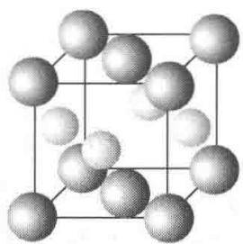
图8.23

3.244 金属晶体
$α$ -Fe 和 $γ$ -Fe 分别属于体心立方堆积 (bcp) 和面心立方堆积 (ccp) 两种晶型。前者的原子半径为 $124.1pm$ ，后者的原子半径为 $127.94pm$ 。
- 对 $α−Fe:$
- 下列“衍射指标”中哪些不出现？ 110,200,210,211,220,221,310,222,321,…,521。
- 计算最小 Bragg 角对应的衍射面间距；
- 写出使晶胞中两种位置的 Fe 原子重合的对称元素的名称、记号和方位。
- 指出密置层的方向；
- 指出密置层的结构基元中形成的三角形空隙的数目和原子数目；
- 计算二维堆积密度；
- 计算两种铁的密度之比。

3.245 金属晶体
某新型超导晶体由镁、镍和碳3种元素组成，镁原子和镍原子一起作立方最密堆积，形成有序结构（即无统计原子）。结构中有两种八面体空隙，一种完全由镍原子构成，另一种由镍原子和镁原子共同构成，两种八面体的数量比为1:3，碳原子只填充在由镍原子构成的八面体空隙中。
- 推断该晶体的结构, 并画出该晶体的一个正当晶胞, 写出原子在晶胞中的坐标位置;
- 写出该新型超导晶体的化学式；
- 指出该晶体的空间点阵型式；
- 写出两种八面体空隙中心的坐标参数。

3.246 离子化合物
MgO 的晶体结构属 NaCl 型，Mg—O 最短距离为 210 pm。
- 利用下面公式计算点阵能 U:
$$U=\frac{AN_{A}Z_{+}Z_{−}e^{2}}{r_{e}(4πε_{0})}(1−\frac{ρ}{r_{e}}) (ρ=0.31×{10}^{−10}m)$$
- O 原子的第二电子亲和能 $Y_{2}$ (即 $O^{−}+e^{−}→O^{2−}$ 的能量) 不能直接在气相中

3.247 离子化合物
写出下列 NaCl 型晶体点阵能大小的次序及依据的原理：CaO，NaBr，SrO，ScN，KBr，BaO。

3.248 离子化合物
已知离子半径： $Ca^{2+}$ 99 pm, $Cs^{+}$ 182 pm, $S^{2−}$ 184 pm, $Br^{−}$ 195 pm, 若立方晶系 CaS 和 CsBr 晶体均服从离子晶体的结构规则，请判断这两种晶体的正、负离子的配位数，配位多面体型式，负离子的堆积方式及晶体的结构型式。

3.249 离子化合物
已知 $Ag^{+}$ 和 $I^{−}$ 离子半径分别为 115 和 220 pm，若碘化银结构完全遵循离子晶体结构规律， $Ag^{+}$ 的配位数应为多少？实际上在常温下 AgI 的结构中， $Ag^{+}$ 的配位数是多少？为什么？

3.250 离子化合物
$NH_{4}Cl$ 晶体为简单立方点阵结构，晶胞中包含1个 $NH_{4}^{+}$ 和1个 $Cl^{−}$ ，晶胞参数a=387 pm。
- 若 $NH_{4}^{+}$ 因热运动而呈球形, 试画出晶胞结构示意图;
- 已知 $Cl^{−}$ 半径为 181 pm, 求球形 $NH_{4}^{+}$ 的半径;
- 计算晶体密度；
- 计算平面点阵族(110)相邻两点阵面的间距；
- 用 Cu Kα 射线进行衍射, 计算衍射指标 330 的衍射角 (θ);
- 若 $NH_{4}^{+}$ 不因热运动而转动, H 为有序分布, 请讨论晶体所属的点群。

3.251 离子化合物
NaH 具有 NaCl 型结构。已知晶胞参数 $a=488 pm$，$Na^{+}$ 半径为 102 pm，推算负离子 $H^{−}$ 的半径。根据下述反应，阐明 $H^{−}$ 的酸碱性。
$$NaH+H_{2}O→H_{2}↑+NaOH$$

3.252 离子化合物
第三周期元素氟化物的熔点从$SiF_{4}$ 开始突然下降(见下表)，试从结构观点予以分析、说明。
化合物 | NaF | $MgF_{2}$​ | $AlF_{3}$​ | $SiF_{4}$​ | $PF_{5}$​ | $SF_{6}$​
熔点/°C | 993 | 1261 | 1291 | -90 | -83 | -50.5

3.253 离子化合物
经X射线分析鉴定，某一离子晶体属于立方晶系，其晶胞参数 $a=403.1pm$ 。晶胞中顶点位置为 ${Ti}^{4+}$ 所占，体心位置为 ${Ba}^{2+}$ 所占，所有棱心位置为 $O^{2−}$ 所占。请据此回答或计算：
- 用分数坐标表达诸离子在晶胞中的位置；
- 写出此晶体的化学式；
- 指出晶体的点阵型式、结构基元和点群；
- 指出 $Ti^{4+}$ 的氧配位数与 $Ba^{2+}$ 的氧配位数；
- 计算两种正离子半径值( $O^{2−}$ 半径为140 pm);
- 检验此晶体是否符合电价规则, 判断此晶体中是否存在分立的配离子基团

3.254 离子化合物
具有六方 ZnS 型结构的 SiC 晶体，其晶胞参数为 $a=308 pm,c=505 pm$ ; 已知 C 原子的分数坐标 $(0,0,0;2/3,1/3,1/2)$ 和 Si 原子的分数坐标 $(0,0,5/8;2/3,1/3,1/8)$ 。请回答或计算下列问题：
- 按比例清楚地画出这个六方晶胞；
- 晶胞中含有几个 SiC?
- 画出点阵型式，说明每个点阵点代表什么?
- Si 作什么型式的堆积, C 填在什么空隙中

3.255 离子化合物
说明硅酸盐结构的共同特征。

3.256 离子化合物
$Al^{3+}$ 为什么能部分置换硅酸盐中的硅？置换后对硅酸盐组成有何影响

3.257 离子化合物
说明离子晶体结构的 Pauling 规则的内容。

3.258 离子化合物
回答下列有关A型分子筛的问题：
- 写出 3A,4A,5A 型分子筛的化学组成表达式及其用途;
- 最大孔窗由几个 Si 原子和几个 O 原子围成?
- 最大孔穴(笼)是什么笼? 直径大约多大?
- 简述筛分分子的机理。

3.259 离子化合物
已知氧化铁 $Fe_{x}O$ （富氏体）为氯化钠型结构，在实际晶体中，由于存在缺陷，x<1。今有一批氧化铁，测得其密度为 $5.71 g cm^{−3}$ ，用 Mo Kα 射线 ( $λ=71.07 pm$ ) 测得其衍射指标为 200 的衍射角 $θ={9.56}^{∘}(sinθ=0.1661,Fe)$ 的相对原子质量为 55.85）。
- 计算 $Fe_{x}O$ 的正当晶胞参数；
- 求 x;
- 计算 $Fe^{2+}$ 和 $Fe^{3+}$ 各占总铁量的质量分数；
- 写出标明铁的价态的化学式。

3.260 离子化合物
NiO 晶体为 NaCl 型结构, 将它在氧气中加热, 部分 $Ni^{2+}$ 被氧化为 $Ni^{3+}$ , 成为 $Ni_{x}O$ (x<1)。今有一批 $Ni_{x}O$ , 测得其密度为 $6.47 g cm^{−3}$ , 用波长 $λ=154 pm$ 的 X 射线通过粉末法测得立方晶胞 111 衍射指标的 $θ={18.71}^{∘}(sinθ=0.3208,Ni$ 的相对原子质量为 58.70)。
- 计算 $Ni_{x}O$ 的立方晶胞参数；
- 算出 x, 写出标明 Ni 的价态的化学式;
（3）在 $Ni_{x}O$ 晶体中， $O^{2−}$ 的堆积方式怎样？Ni 在此堆积中占据哪种空隙？占有率（即占有分数）是多少？
- 在 $Ni_{x}O$ 晶体中, Ni—Ni 间最短距

3.261 离子化合物
从 NaCl 晶体结构出发，考虑下列问题:
- 除去其中全部 $Cl^{−}$ ，剩余 $Na^{+}$ 是何种结构型式？
- 沿垂直三重轴方向抽去一层 $Na^{+}$ ，保留一层 $Na^{+}$ ，是何种结构型式？

3.262 离子化合物
$Ag_{2}O$ 属立方晶系晶体，Z=2，原子分数坐标为
$$\begin{aligned}\text{ Ag: }&1/4,1/4,1/4;3/4,3/4,1/4;3/4,1/4,3/4;1/4,3/4,3/4; \\ \text{ O: }&0,0,0;1/2,1/2,1/2.\end{aligned}$$
- 若把 Ag 放在晶胞原点, 请重新标出原子分数坐标

3.263 离子化合物
承接前题：本题题干承接 题-259-结构化学基础-离子化合物-习题9.17，需先阅读其题干与设定。
一种高温超导体 $\left[{YBa}_{2}{Cu}_{3}O_{7−x}(x≈0.2)\right]$ 属正交晶系。空间群为Pmmm；晶胞参数为a=381.87pm,b=388.33pm,c=1166.87pm。晶胞中原子坐标参数如下表所示：
原子 | x | y | z
Y | 1/2 | 1/2 | 1/2
Ba | 1/2 | 1/2 | 0.1844
Cu(1) | 0 | 0 | 0
Cu(2) | 0 | 0 | 0.3554
O(1) | 0 | 1/2 | 0
O(2) | 1/2 | 0 | 0.3788
O(3) | 0 | 1/2 | 0.3771
O(4) | 0 | 0 | 0.1579
试按比例画出晶胞的大小及晶胞中原子的分布，并和立方晶系的 $BaTiO_{3}$ 结构(9.8题)对比，指出它们之间有哪些异同。

3.264 离子化合物
在 $β−TiCl_{3}$ 晶体中， $Cl^{−}$ 作 A3 型密堆积。若按 $Ti^{3+}$ 和 $Cl^{−}$ 的离子半径分别为 78 pm 和 181 pm 计算，则 $Ti^{3+}$ 应占据什么空隙？占据空隙的分数是多少？占据空隙的方式有多少种？

3.265 离子化合物
由于生成条件不同，球形 $C_{60}$ 分子可堆积成不同的晶体结构，如立方最密堆积和六方最密堆积结构。前者的晶胞参数 a=1420 pm; 后者的晶胞参数 a=b=1002 pm, c=1639 pm。
- 画出 $C_{60}$ 的 ccp 结构沿四重轴方向的投影图; 并用分数坐标示出分子间多面体空隙中
心的位置(每类多面体空隙中心只写一组坐标即可)。

3.266 离子化合物
Y型分子筛属于立方晶系，空间群为 $O_{h}^{7}−F\frac{4_{1}}{d}\overline{3}\frac{2}{m}$ ，其晶胞参数为a=2460pm，晶胞组成为 $28Na_{2}O⋅28Al_{2}O_{3}⋅136SiO_{2}⋅xH_{2}O$ 。
- 说明该分子筛晶体所属的点群和空间点阵型式；
- 说明该分子筛晶体的宏观对称元素和特征对称元素；
- 计算硅铝比；
- 已知该分子筛的密度为 $1.95 g cm^{−3}$ ，求晶胞中结晶水的数目。

3.267 离子化合物
$α$ -MnS 晶体属于立方晶系。用 X 射线粉末法 ( $λ=154.05pm$ ) 测得各衍射线 $2θ$ 如下: ${29.60}^{∘},{34.30}^{∘},{49.29}^{∘},{58.56}^{∘},{61.39}^{∘},{72.28}^{∘},{82.50}^{∘},{92.51}^{∘},{113.04}^{∘}$ 。
- 通过计算, 确定该晶体的空间点阵型式;
- 通过计算, 将各衍射线指标化;
- 计算该晶体正当晶胞参数；
- ${26}^{∘}$ C 测得该晶体的密度为 $4.05 g cm^{−3}$ ，请计算一个晶胞中的离子数；
（5）发现该晶体在 $(a+b)$ 和 $a$ 方向上都有镜面，而在 $(a+b+c)$ 方向上有 $C_{3}$ 轴，请写出该晶体点群的 Schönflies 记号和空间群国际记号；
（6）若某 $α$ -MnS 纳米颗粒形状为立方体，边长为 $α$ -MnS 晶胞边长的 10 倍，请估算其表面原子占总原子数的百分率。

3.268 钒是生物体内一重要微量元素
钒是生物体内一重要微量元素，在生物化学反应中有重要的作用。某科学论文中对一钒配合物进行了研究，该配合物可由 $VO(acac)_{2}$ (acac 为乙酰丙酮基)，与配体 A 在乙醇中反应生成，配体 A 含氢数为 14，除氢原子外其他原子有良好的平面性，该配合物分子结构图如下图所示，C, N, O 原子均已经标出。回答下列问题：
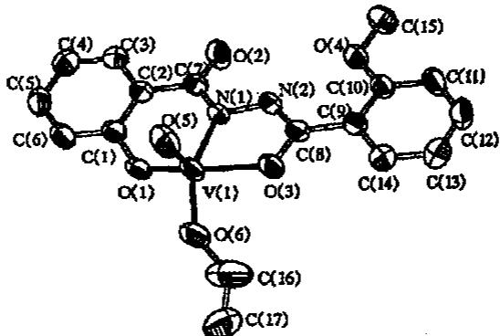
(1)请给出 A 的结构简式, A 可由两种有机物一步反应得到, 写出可能的方程式。
(2)若配合反应是非氧化还原反应，试给出该配合物的化学式。
(3)试解释该配合物有良好的稳定性的原因。
(4)结构分析显示配合物中存在一氢键(X—H…Y)，指出X、Y原子的归属(要求标出元素符号和序号)。
- X 射线分析表明该配合物晶胞参数为 $a=0.894nm,b=1.001nm,c=1.039nm,α={110.17}^{∘},β={95.22}^{∘},γ={93.82}^{∘}$ ，晶胞体积为 $V=0.869nm^{3}$ ，每个晶胞中含 2 个配合物分子。指出该配合物晶体所属晶系，计算该配合物的密度。

3.269 固体电解质
固体电解质是具有与强电解质水溶液的导电性相当的一类无机固体。这类固体通过其中的离子迁移进行电荷传递，因此又称为固体离子导体。固体电解质取代液体电解质，可以做成全固态电池及其他传感器、探测器等，在电化学、分析化学等领域的应用日益广泛。
碘化银具有 $α,β$ 和 $γ$ 等多种晶型。在水溶液中 ${Ag}^{+}$ 与 $I^{−}$ 沉淀形成的是 $γ$ - $AgI$ 和 $β$ - $AgI$ 的混合物，升温至 ${136}^{∘}C$ 全变为 $β$ - $AgI$ ，至 ${146}^{∘}C$ 变为 $α$ - $AgI$ 。 $α$ - $AgI$ 是一种固体电解质，导电率为 $1.31Ω^{−1}⋅{cm}^{−1}$ （注：强电解质水溶液导电率为 ${10}^{−3}∼1Ω^{−1}⋅{cm}^{−1}$ ）。
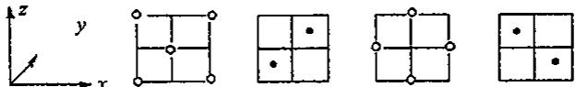
$γ−AgI$ 和 $β−AgI$ 晶体的导电性极差。其中 $γ−AgI$ 晶体属立方晶体，其晶胞截面图如上所示。图中实心圆和空心圆分别表示 $Ag^{+}$ 和 $I^{−}$ ，已知晶胞边长为a。
(1)试指出 $γ−AgI$ 晶体的点阵型式和 $Ag^{+}$ 、 $I^{−}$ 各自的配位数(已知通常 $I^{−}$ ， $Ag^{+}$ 的半径为 100～150pm)。
- $α−AgI$ 晶体中, $I^{−}$ 离子取体心立方堆积, $Ag^{+}$ 填充在其空隙中。试指出 $α−AgI$ 晶体的晶胞中，八面体空隙、四面体空隙各有多少?
(3)通常 $Ag^{+}$ 离子半径有一个变化范围，为什么?
(4)实验发现, $α−AgI$ 晶体中能够迁移的全是 $Ag^{+}$ ,试分析 $Ag^{+}$ 能够发生迁移的可能原因。

3.270 离子晶体
NaCl 的晶体结构如右图所示, 若将晶胞面心和体心的原子除去, 顶点的 Na 换为 U, 棱心的 Cl 换为 O, 就得到 ${UO}_{n}$ 氧化物的晶体结构。已知立方晶胞参数 $a=415.6pm,O^{2−}$ 的半径为 $140pm,U$ 的相对原子质量为 238.0 。请回答下列问题。
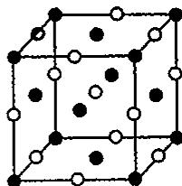
(1)画出 $UO_{n}$ 氧化物的晶胞图，并确定氧原子数目 n。
- 计算晶体的密度和 U 的离子半径。
- 计算由 12 个 O 组成的立方八面体的自由孔径 d。

3.271 金属晶体/储氢
氢能源是公认的清洁能源, 开发性能优良的储氢材料是科学家的重要课题。稀土元素储氢材料是研究的热点之一。 $LaNi_{5}$ 是较好的储氢材料, 能快速可逆地存储和释放 $H_{2}$ , 方程式如下。
$${LaNi}_{5}+3H_{2}→{LaNi}_{5}H_{6}$$
$LaNi_{5}$ 属六方晶系，a=511pm, c=397pm，上下两底面上各有2个Ni，其连线沿对角线方向分布，侧面面心与体心的原子组成2个三角形，La在顶点上。
(1)试画出 $LaNi_{5}$ 的一个晶胞。
(2)指出该晶胞中四面体空隙和八面体空隙的个数及具体位置。
(3)试推测 $LaNi_{5}$ 储存 $H_{2}$ 的机理。

3.272 储氢材料
某晶体的结构可看作由金原子和铜原子在一起进行面心立方最密堆积，它们的排列有序，没有相互代换的现象（即没有平均原子或统计原子），它们构成两种八面体空隙，一种由4个金原子和2个铜原子构成，另一种由2个金原子和4个铜原子一起构成，两种八面体的数量比是 $1:1$ 。该晶体具有储氢功能，氢原子全部填充在由金、铜原子构成的四面体空隙中。
- 写出该晶体储氢后的化学式。
(2)其四面体空隙由什么原子组成，是否全部等价?
(3)画出该晶体的一个晶胞(金原子用大○球，铜原子用大●球)。
(4)如果该晶体中金、铜原子的排列无序，出现相互代换的现象(按统计原子计),则其储氢后的晶胞与哪种常见物质的晶胞是相同的?

3.273 钙钛矿
据报道, 1986 年发现的高温超导性的钇钡铜氧化物具有与钙钛矿构型相关的一种晶体结构。钙钛矿型的结构属于立方晶系, 其立方晶胞中的离子位置可按方式 (I) 描述为: 较大的阳离子 A 处于晶胞的中心 (即体心位置), 较小的阳离子 B 处于晶胞的顶点 (即晶胞原点的位置), 而晶胞中所有棱边的中心 (即棱心位置) 为阴离子 X 所占据。试回答如下问题:
(1)若将同一结构改用另一种方式(Ⅱ)来描述，将阳离子A置于晶胞的顶点，阳离子B置于晶胞中心，试问阴离子X应当处于晶胞中的什么位置?
- 晶胞 (Ⅰ) 和晶胞 (Ⅱ) 的相互关系是什么?
- 晶胞中有 A、B、X 各几个？与晶体对应的化学式可表达为 ____。
(4)A、B、X的异号离子的配位数各是多少?
(5)设以晶胞(Ⅱ)的对角线为法线，包含晶胞的三条面对角线的面在晶体学中称为(Ⅲ)面。下面给出通过三条面对角线(Ⅲ)面上的原子排布图如右图所示(在纸面上可向上、下、左、右扩展)。试选用代表离子种类的符号A、B、X,填入图中圆内以示出该(Ⅲ)面上原子的相对位置。(注：与该面平行的面晶体学中均称(Ⅲ)面)
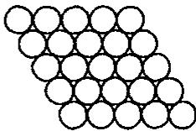
(6)结构中与每个小阳离子 B 连接的 X 和 A 的总(配位)数是多少?

3.274 离子晶体
近年来对于三价铜的研究日益深入，特别是随着钇钡铜氧化物研究的深入，三价铜化合物越来越受到化学家的重视。起初发现的三价铜化合物为离子化合物，三价铜存在于阴离子 ${\left[{Cu}_{2}O_{6}\right]}^{6−}$ 中，目前所发现的三价铜配合物都是四配位的。
(1)画出 ${\left[{Cu}_{2}O_{6}\right]}^{6−}$ 的结构。
(2)一种三价铜的稀土化合物 $LaCuO_{3}$ 的晶格属立方晶系，氧离子位于棱心，阳离子各占据氧离子所构成的空隙中，其中三价铜离子的配位数是 La(Ⅲ)的一半，试画出 $LaCuO_{3}$ 的晶胞。

3.275 对称性
已知：
对称元素：
$C_{n}$ 轴：一个分子沿着某一轴旋转一角度 $α=2π/n$ 后，能使分子复原，式中 $α$ 是使分子复原所旋转的最小的角度,n 是使分子完全复原所旋转的次数，即为旋转轴的轴次。若一个分子中存在着几个旋转轴，则轴次高的为主轴，其余的为副轴。
$σ_{v}$ 面：包含主轴的对称面;
$σ_{h}$ 面: 垂直于主轴的对称面;
$σ_{d}$ 面：包含主轴并平分垂直于主轴的两个 $C_{2}$ 轴夹角的平面，是 $σ_{v}$ 面的特殊类型。
点群的分类：
$C_{n}$ 群：分子中只有一个 $C_{n}$ 轴；
$C_{nv}$ 群: 分子中有一个 $C_{n}$ 轴, 且有 n 个包含 $C_{n}$ 轴的 $σ_{v}$ 面;
$C_{nh}$ 群：分子中有一个 $C_{n}$ 轴，且有垂直于 $C_{n}$ 的 $σ_{h}$ 面；
$D_{n}$ 群：分子中有一个 $C_{n}$ 轴，另有 n 个垂直于 $C_{n}$ 轴的 $C_{2}$ 轴；
$D_{nh}$ 群：在 $D_{n}$ 基础上，另有一个垂直于 $C_{n}$ 轴的 $σ_{h}$ 面；
$D_{nd}$ 群: 在 $D_{n}$ 基础上, 有 n 个 $σ_{d}$ 面;
$T_{d}$ 群: 具有正四面体构型的分子;
$O_{h}$ 群: 具有正八面体构型的分子;
$I_{d}$ 群：具有正二十面体构型的分子。
- 完成下面的表格, 指出下列分子的对称元素(种类、数目)和分子点群类型。
分子(构型) | 对称元素 | 分子点群 | 分子(构型) | 对称元素 | 分子点群
菲 |  |  | $P_{4}O_{5}$​
碘仿 |  |  | 环己烷(船式)
$B_{2}H_{6}$​ |  |  | 乙烷(重叠式)
环丙烷 |  |  | 乙烷(交叉式)
$C_{60}$​ |  |  | 乙烷(任意式)
- 考虑通式为 ${MCl}_{p}(en)_{q}$ 的八面体，p、q 分别为 0,1,2,… 画出所有可能配合物的结构简式，并确定其分子点群（假定 en 整个环在一个平面上）。
(3)丁三烯是 $C_{4}H_{4}$ 的一种异构体，丁三稀有没有共轭 $π$ 键？若有，是几个电子组成的？指出丁三烯中碳原子的杂化类型。丁三烯中 4 个 H 原子是否共面，它的二氯代衍生物有几种异构体？丁三烯及其二氯衍生物分别属何种分子点群，并确定是否有偶极距和旋光性。

3.276 一定量的纯粹的 NiO 晶体在氧气中加热
将一定量的纯粹的 NiO 晶体在氧气中加热，部分 $Ni^{2+}$ 被氧化为 $Ni^{3+}$ ，得到氧化物 $Ni_{x}O$ ，测得该氧化物的密度为 $6.47 g/cm^{3}$ ，已知 Ni 的相对原子质量为 58.70，纯粹的 NiO 晶体具有 NaCl 型结构，核间 Ni—O 的距离为 207.85 pm， $O^{2−}$ 的离子半径为 140 pm。
(1)画出纯粹的 NiO 立方晶胞；
- 计算 $Ni_{x}O$ 的晶胞参数；
- 计算 x 值, 并写出该氧化物的化学式(要求标明 Ni 元素的价态);
- 在 $Ni_{x}O$ 的晶体中， $O^{2−}$ 采取何种堆积方式？Ni 在此堆积中占据哪种空隙？占据的百分比是多少？
(5)在 ${Ni}_{x}O$ 的晶体中，Ni-Ni间的最短距离是多少？
- 将 $Ni_{x}O$ 的晶体与 NiO 晶体比较, Ni 和 $O^{2−}$ 的配位数有何变化(指平均情况)。

3.277 冰晶石用作电解法炼铝的助熔剂
冰晶石 $\left({Na}_{3}{AlF}_{6}\right)$ 用作电解法炼铝的助熔剂。冰晶石晶胞是以大阴离子 $\left({AlF}_{6}^{3−}\right)$ 构成的面心立方晶格， $Na^{+}$ 可看作是填充在晶格的空隙中，已知冰晶石的密度为
- $95 g/cm^{3}$ , Al—F 键长 181pm。
- 指出 $AlF_{6}^{3−}$ 配离子中心离子的杂化轨道类型、配离子空间构型。
- 指出 $Na_{3}AlF_{6}$ 的点阵形式；阴离子作何种形式的堆积，阳离子占据何种空隙及占有率；写出它们的分数坐标。
- 计算冰晶石晶体的晶胞参数。

3.278 表面与界面化学
88.1g 某过渡金属元素 M 同 134.4L(已换算成标准状况)一氧化碳完全反应生成反磁性四配位络合物。该配合物在一定条件下跟氧反应生成与 NaCl 属同一晶型的氧化物 MO。
(1)推断该金属是什么。
- 在一定温度下 MO 可在三氧化二铝表面自发地分散并形成“单分子层”。理论上可以计算单层分散量，实验上亦能测定。
①说明 MO 在三氧化二铝表面能自发分散的主要原因。②三氧化二铝表面上铝离子的配位是不饱和的。MO 中的氧离子在三氧化二铝表面上形成密置单层。画出此模型的图形；计算 MO 在三氧化二铝（比表面为 $178 m^{2}/g$ ）表面上的最大单层分散量 $(g/m^{2})$ （已知氧离子的半径为 140pm）。

3.279 分子筛
分子筛是一种天然或人工合成的泡沸石型水合铝硅酸盐晶体。人工合成的分子筛有几十种，皆为骨架型结构，其中最常用的是 A 型、X 型、Y 型和丝光沸石型分子筛，化学组成可表示为 $M_{m}\left[Al_{p}Si_{q}O_{n(p+q)}\right]⋅xH_{2}O$ 。
- $Si^{4+}$ 、 $Al^{3+}$ 和 $O^{2−}$ 的离子半径分别为41pm、50pm和140pm，通过计算说明在水合铝硅酸盐晶体中 $Si^{4+}$ 和 $Al^{3+}$ 各占据由氧构成的何种类型的多面体空隙。
(2)上述化学式中的 $n$ 等于多少？说明理由。若 $M$ 为 $+2$ 价离子，写出 $m$ 与 $p$ 的关系式。
- X 光衍射测得 Si—O 键键长为 160pm。此数据说明什么？如何理解？
(4)说明以下事实的原因：
①硅铝比(有时用 $SiO_{2}/Al_{2}O_{3}$ 表示)越高, 分子筛越稳定。
②最小硅铝比不小于1。
(5)人工合成的 A 型分子筛钠盐，属于立方晶系，晶胞参数 a=2464 pm,晶胞组成为 ${Na}_{96}\left[{Al}_{96}{Si}_{96}O_{384}\right]⋅xH_{2}O$ 。将 811.5g 该分子筛在 $1.01325×{10}^{5}Pa$ 、 ${700}^{∘}C$ 加热 6h 将结晶水完全除去，得到 798.6L 水蒸气(视为理想气体)。计算该分子筛的密度 $ρ$ 。

3.280 金刚石型结构
灰锡为面心立方金刚石型结构，晶胞参数 a=648.8 pm。
- 写出晶胞中 Sn 原子的原子分数坐标。
- 计算 Sn 的原子半径。
(3)灰锡的密度为 $5.77 g/cm^{3}$ ，求 Sn 的原子量。
(4)白锡为四方晶系, $a=583.1pm,c=318.2pm$ ,晶胞中含四个锡原子，请通过计算说明由白锡变为灰锡，体积是膨胀还是收缩?
(5)已知白锡中 Sn—Sn 平均键长为 310pm, 判别哪一种晶型中的 Sn—Sn 键强? 哪一种 Sn 的配位数高?

3.281 但上、下层原子正好重叠
最简单的二元硼氮化合物可以通过下列反应合成: $B_{2}O_{3}(1)+2{NH}_{3}( g)$ $\overset{{1200}^{∘}C}{→}2BN(s)+3H_{2}O(g)$ ，反应产生的氮化硼的结构与石墨结构相类似，但上、下层原子正好重叠，B、N 原子相互交替（见下图，图中黑球为 B，白球为 N）。层内 B—N 核间距为 145pm，面间距为 333pm。请回答下列问题：
(1)试以硼原子为顶点，画出层状六方氮化硼的晶胞。
- 写出晶胞中各原子的原子坐标。
(3)试计算层状六方氮化硼晶体的密度。
- 在高压(60kbar)、高温(2000℃)下, 层状六方氮化硼晶体可转化为立方氮化硼, 它与金刚石有类似结构。若立方氮化硼晶胞的边长为361.5pm, 试计算立方氮化硼晶体中B-N键的键长。
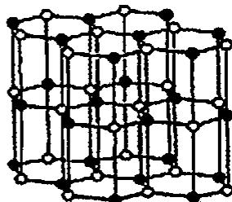

3.282 NaCl型结构
某钠盐 X 的阴离子为正八面体构型，由 7 个原子 70 个电子组成。X 晶体的结构有如下特点：阴离子的空间排列方式与 NaCl 晶体中的 ${Na}^{+}$ （或 ${Cl}^{−}$ ）的排列方式完全一样，而 $Na^{+}$ 占据其全部四面体空隙中。
(1)确定阳离子、阴离子个数比。
- 确定 X 的化学式。
- 如果 X 晶体的晶胞参数为 $a(cm)$ ，X 的摩尔质量为 $M_{x}(g/mol)$ ，写出 X 密度的表达式。
- X 晶体中 $Na^{+}$ 的空间排列方式与 CsCl 晶体中的 $Cs^{+}$ (或 $Cl^{−}$ ) 的排列方式是否完全一样？如果将阴离子看作由 $Na^{+}$ 形成的空隙中，那么占有率为多大？
- 晶胞中相邻阴离子的空间构型是什么。
(6)某钾盐 Y 的阴离子组成和在晶胞中的排列方式与 X 相似, 而 $K^{+}$ 填充在全部八面体空隙中, 写出 Y 的化学式。

3.283 三型晶体半径比计算
（1990 年安徽省化学竞赛试题）决定晶体中阳离子配位数的因素很多，在许多场合下，半径比 $r_{+}/r_{−}$ 往往起着重要作用。试以氯化铯[图(1)]、氯化钠[图(3)]、硫化锌[图(5)]三种晶体为例，计算 $r_{+}/r_{−}$ ，并总结晶体中离子半径比与配位数关系的规律。
- 氯化铯从图(1)沿 AB 到 CD 作一切面, 得图(2), 设 AB = CD = a = 2r₋。
- 氯化钠从图(3)取一个平面, 得图(4), 设 $AB=BC=2(r_{+}+r_{−})$ , $AC=4r_{−}$ 。
- 硫化锌(闪锌矿)将硫化锌正方体分成八块小正方体, 取左下角一块[见图(6)], 内含一个四面体[见图(7)], 将图(6)沿 $QL$ 至 $OP$ 作一切面, 得图(8), 设 $OQ=LP=2r_{−}$ 。
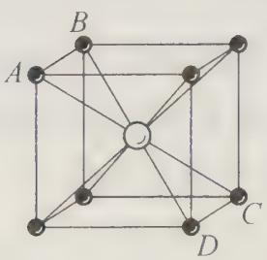 (1)
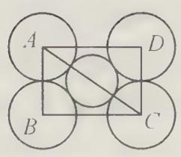 (2)
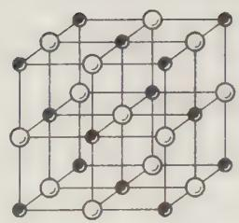 (3)
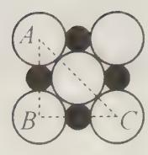 (4)
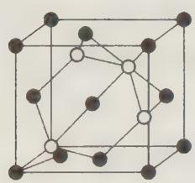 (5)
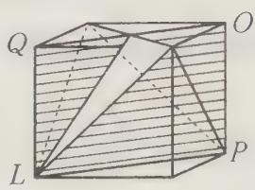 (6)
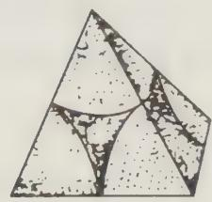 (7)
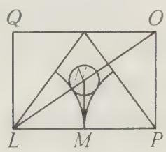 (8)
- 指出晶体中离子半径比 $r_{+}/r_{−}$ 与配位数的关系，并加以说明。

3.284 复盐MxAy(DE4)z(OH)12计算推断
在化工试剂生产中,要除去某种杂质离子,往往采用一定条件下使之生成 $M_{x}A_{y}({DE}_{4})_{z}(OH)_{12}$ 浅黄色复盐晶体析出。化学式中 OH 为氢氧根, 而 M、A、D、E 代表四种未知元素。已知: (1) $x+y+z=12(x,y,z$ 为正整数)。(2) 取 $9.7 g$ 该化合物溶于含有稀硝酸的水中, 滴加硝酸钡溶液, 使 D、E 元素完全转变为白色沉淀, 过滤干燥后称量为 $9.32 g$ 。(3) 滤液中 A、M 以阳离子形式存在, 用胶头滴管滴滤液 $2∼3$ 滴在白色点滴板 (或玻璃片) 上, 再滴加 $1∼2$ 滴硫氰化钾溶液, 溶液呈血红色。(4) 往滤液中通入足量的硫化氢气体, 使 A 离子全部被还原后, 产生黄色沉淀物, 过滤干燥后, 称量为 $0.96 g$ 。(5) 化合物中 A 元素的百分含量为 $34.64\%$ 。
试通过计算推理判断：
- 确定 D 和 E:
D 是 ____ , E 是 ____ (写元素符号)。
- 确定 x、y、z 和 A:
x=____; y=____; z=____。A是____。
- M 代表的元素是_；化合物的化学式为_。

3.285 氢化物沸点曲线与双氧水系列
右图中 A、B、C、D 四条曲线是表示ⅣA、ⅤA、ⅥA族元素的气态氢化物的沸点变化曲线，其中 A、D 分别表示 ____、____ 族元素气态氢化物的沸点变化；同一族中第 3、4、5 周期元素的气态氢化物沸点依次升高，其原因是 ____；图中第 2 周期有三种元素的气态氢化物沸点显著高于相应的同族第 3 周期元素气态氢化物的沸点，其原因是 ____。
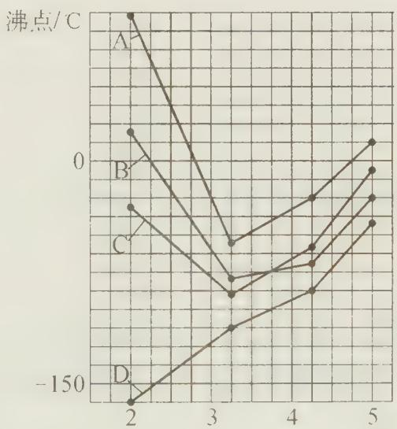 周期
- 若以 X、Y 和 Z 代表三种短周期元素, 且知 X 与 Y 形成原子数之比为 $1:1$ 的化合物甲, Y 与 Z 也可得原子数之比为 $1:1$ 的化合物乙。又知甲分子含 18 个电子, 乙分子含 38 个电子, 请填空:
① 化合物甲的分子式是_，化合物乙的分子式是_。
② 化合物甲的沸点比曲线 A 中沸点最高的物质的沸点还要高,但受热容易分解,某试剂厂先制得 7%~8% 的甲溶液,再浓缩成 30% 溶液时,可采用的适宜方法是 ____。
A. 常压蒸馏 B. 减压蒸馏 C. 加生石灰常压蒸馏 D. 加压蒸馏
③ 将氯气用导管通入较浓的化合物丙(乙的水溶液浓缩后得到)和甲的混合液中,在导管中与混合液的接触处有闪烁的红光出现。这是因为通气后混合液中产生的 ${ClO}^{−}$ 被甲还原,发生激烈的反应,产生能量较高的 $Y_{2}$ 分子,它立即转变为普通 $Y_{2}$ 分子,将多余的能量以红光放出。则实验时 ${ClO}^{−}$ 和甲反应的离子方程式为____。
④ 在甲中加入乙醚后, 再加入数滴 $K_{2}{Cr}_{2}O_{7}$ 的硫酸溶液, 轻轻振荡后静置, 乙醚层呈现蓝色, 这是由于生成的 ${CrY}_{5}$ 溶于乙醚的缘故。
已知 ${CrY}_{5}$ 结构式如下图所示。Cr 为 VIB 元素，化合价最高价为 +6 价。
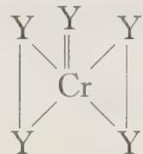
在 ${CrY}_{5}$ 中 Y 元素的化合价为 ____；上述反应的离子方程式为 ____。该反应 ____（填”是”或”否”）氧化还原反应，其理由是 ____。

3.286 铁同素异晶与马氏体密度
金属铁的熔点为 1811 K。在室温和熔点间，铁存在不同的晶型。从室温到 1185 K，金属铁以体心立方 (bcc) 的 $α−$ 铁的晶型存在。从 1185 K 到 1667 K，铁的晶体结构为面心立方 (fcc) 的 $γ−$ 铁。超过 1667 K 直到熔点，铁转化为一种与 $α−$ 铁的结构相似的体心立方 (bcc) 结构，称为 $δ−$ 铁。
- 已知纯铁的密度为 $7.874 g⋅cm^{−3}$ (293 K)：
① 计算铁的原子半径（以 pm 表示）；
② 计算在 1250 K 下铁的密度（以 g·cm⁻³ 表示）。
钢是铁和碳的合金，在晶体结构中某些空隙被小的碳原子填充。钢中碳含量一般在 0.1% 到 4.0% 的范围内。当钢中碳的含量为 4.3%（质量）时，有利于在鼓风炉中熔化。迅速冷却时，碳将分散在 $α−$ 铁的晶体结构内。这种新的晶体称为马氏体，它硬而脆。尽管它的结构稍有畸变，其晶胞的大小与 $α−$ 铁晶胞的大小仍然相同。
- 已假定碳原子均匀地分布在铁的晶体结构中：
① 计算含碳量（质量）为 4.3% 的马氏体中 $α−$ 铁的每个晶胞中碳原子的平均数；
② 计算马氏体的密度（以 g·cm⁻³ 表示）。
摩尔质量和常数：$M_{Fe}=55.85 g⋅mol^{−1}$，$M_{C}=12 g⋅mol^{−1}$，$N_{A}=6.02214×{10}^{23} mol^{−1}$。

3.287 热电晶体LaFe4Sb12化学式与氧化态
为纪念 1905 年爱因斯坦连续发表 6 篇论文导致物理学大变革 100 周年，2005 年被定为国际物理年。“热电效应”机理也是爱因斯坦首先阐释的，即他提出的被后人称为”爱因斯坦振荡器”的独立振荡原子与温度关系的模型。
右图是化学家合成的能实现热电效应的一种晶体的晶胞模型。图中的大原子是稀土原子，如镧；小原子是周期系第五主族元素，如锑；中等大小的原子是周期系Ⅷ族元素，如铁。按如上结构图写出这种热电晶体的化学式，给出计算过程。提示：晶胞的 6 个面的原子数相同，设晶体中锑的氧化态为 −1，镧的氧化态为 +3，问：铁的平均氧化态多大？
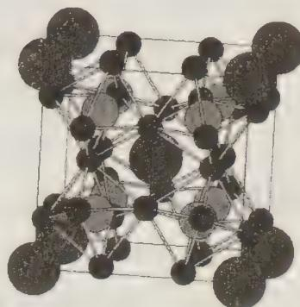

3.288 晶胞
NaCl 的晶胞如图所示，将 NaCl 晶胞中的所有 $Cl^{−}$ 去掉，并将 $Na^{+}$ 全部换成 C 原子，再在晶胞的 4 个”小立方体”中心处各放置一个 C 原子，且这四个”小立方体”互不共面，位于”小立方体”中的碳原子均与最近的 4 个碳原子成键，以此表示金刚石的一个晶胞。若再将在成键的 C 原子中心联线的中点处增添一个 O 原子，则构成某种 $CO_{2}$ 的晶胞。则下面说法正确的是（已知 C—C 键的键长 $1.54×{10}^{−10} m$）（黑球表示 $Na^{+}$，白球表示 $Cl^{−}$）（ ）。
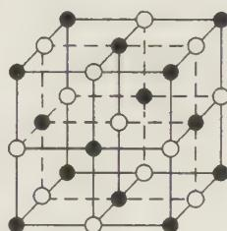
A. 一个金刚石的晶胞中有 8 个 C 原子
B. 金刚石的密度为 $3.54 g⋅cm^{−3}$
C. 在该种 $CO_{2}$ 晶体中，一个 $CO_{2}$ 分子由一个 C 原子和二个氧原子构成
D. 在该种 $CO_{2}$ 晶胞中含氧原子 8 个

3.289 等电子体
碳元素是形成单质及其化合物种类最多的元素。回答下列有关问题。
- 碳元素可形成多种不同形式的单质，下列是几种单质的结构图：
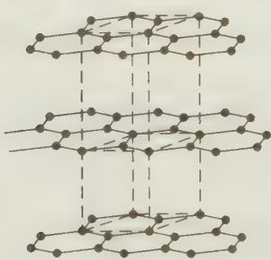
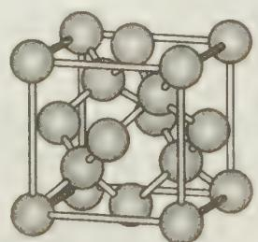
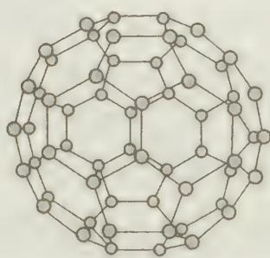
观察上述结构，判断 a 中碳原子的杂化方式为_，c 是 $C_{60}$ 的分子结构模型，在每个 $C_{60}$ 分子中形成的 $σ$ 键数目为_。
- 在 $C_{60}$ 单质中，微粒之间的作用力为_，$C_{60}$ 能与金属钾化合生成具有超导性的 $K_{3}C_{60}$，在 $K_{3}C_{60}$ 中阴阳离子个数比为 1:3，则 $K_{3}C_{60}$ 属于_晶体。
- CO 是碳元素的常见氧化物，分子中 C 原子上有一对孤对电子，与 $N_{2}$ 互为等电子体，则 CO 的结构式为_；写出另一与 CO 互为等电子体的化学式_。
- CO 可以和很多过渡金属形成配合物。金属镍粉在 CO 气流中轻微地加热，可生成液态的 $Ni(CO)_{4}$，用配位键表示 $Ni(CO)_{4}$ 的结构为_；写出基态 Ni 原子的电子排布式_。
- 科学发现，C 和 Ni、Mg 元素的原子形成的晶体也具有超导性，其晶胞的结构特点如右图，则该化合物的化学式为_；C、Ni、Mg 三种元素中，电负性最大的是_。
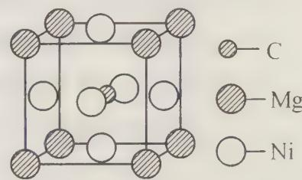
- 碳的氢化物甲烷在自然界中广泛存在，其中可燃冰是有待人类开发的新能源。可燃冰是一种笼状结构，$CH_{4}$ 分子存在于 $H_{2}O$ 分子形成的笼子中（如右图所示）。两种分子中，共价键的键能_；$CH_{4}$ 分子与 $H_{2}O$ 分子的分子量相差不大，但两种物质的熔沸点相差很大，其主要原因是_。
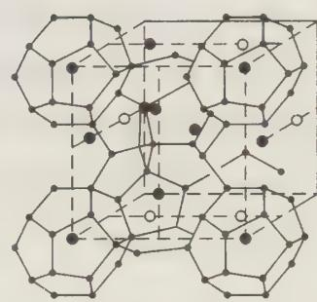

3.290 晶胞原子数目（第29届初赛）
有一类复合氧化物具有奇特的性质：受热时密度不降反升。这类复合氧化物的理想结构属立方晶系，晶胞示意图如下所示。图中，八面体中心是锆原子，位于晶胞的顶点和面心；四面体中心是钨原子，均在晶胞中。八面体和四面体之间通过共用顶点（氧原子）连接。锆和钨的氧化数分别等于它们在元素周期表里的族数。
写出晶胞中锆原子和钨原子的数目。
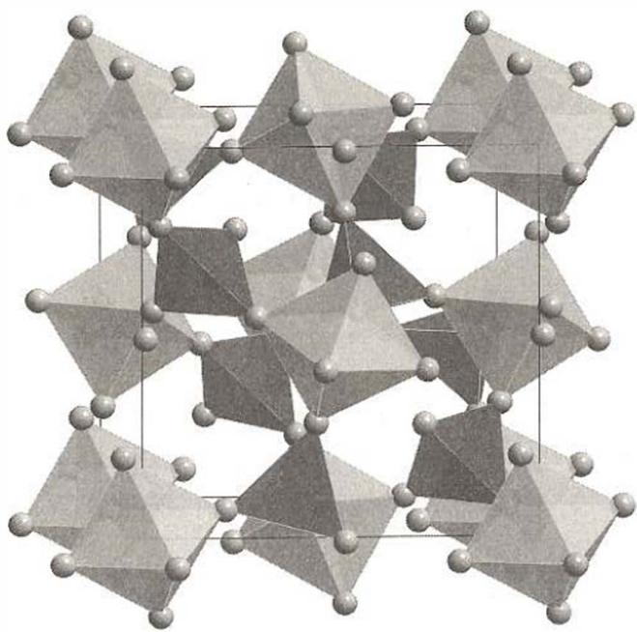
写出这种复合氧化物的化学式。
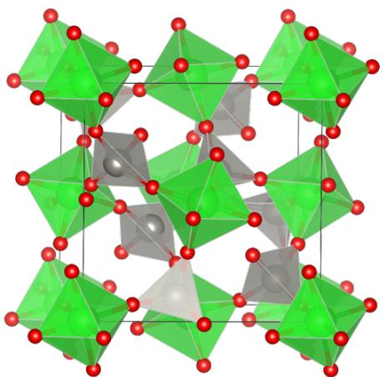
晶体中，氧原子的化学环境有几种？各是什么类型？在一个晶胞中各有多少？
已知晶胞参数 $a=0.916 nm$，计算该晶体的密度（以 $g{cm}^{−3}$ 为单位）。

3.291 干冰晶胞分析（第35届初赛）
在一定条件下，$CO_{2}$ 分子可形成俗称干冰的晶体。在干冰的立方晶胞中，碳原子位于顶点和面心位置，分子轴平行于立方体的体对角线，如边栏图所示。其中 C-O 键长为 $116 pm$。
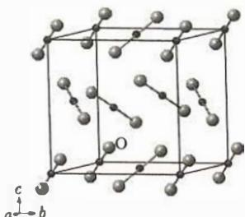 干冰的结构
4-1-1 写出干冰的结构基元。
4-1-2 写出干冰的点阵型式。
4-1-3 已知干冰的密度为 $1.64 g cm^{−3}$，计算干冰的晶胞参数 $a$ 和两个分子中心之间的最短距离 $L$。
4-1-4 计算图中所标出的那一个氧原子的坐标参数。
有趣的碳氧物种：存在一类通式为 $(C_{n}O_{n})^{2−}$（$n=3,4,5,6$）的环状阴离子，呈平面结构。这些物种在合成化学中起着重要的作用。
4-2-1 画出 $H_{2}C_{4}O_{4}$（方酸）的结构。
4-2-2 画出方酸根的结构，要求给出所有稳定的共振式。
4-2-3 探索新的碳单质：全碳环 [18]（记为 O）是一种环状结构的碳单质。20 世纪 60 年代就已提出，在 2019 年由科学家借助原子力显微镜（AFM）技术，通过对碳氧化物 $C_{24}O_{6}$（记为 P）进行原子尺度的操作而得以实现。在全碳环 [18] 的探索中，正是借助于方酸的衍生物 $(CH_{3})_{2}C_{4}O_{4}$ 以及 $Li−C≡C−SiR_{3}$（$R=iPr,Me$）等试剂，科学家巧妙设计反应路线，制得环状分子 P。P 分子中有三重旋转轴，在 P 转化为 O 的过程中，主要有 4 种途径，涉及两个中间体 X 和 Y，X 的质量比 P 减少 $14.6\%$，Y 则减少 $29.2\%$。画出 O、P、X 和 Y 的结构。

3.292 钙钛矿及RP相（第35届初赛）
钙钛矿是常见结构类型之一，下图(a)和(b)分别示出其结构的不同表达方式：(a)是钙钛矿的一个晶胞，其中，A位阳离子半径较大，通常是碱土金属、稀土元素的离子；B位阳离子半径较小，通常是过渡金属离子；浅灰色的球是氧离子 $(O^{2−})$。(b)给出多面体连接以显示钙钛矿的结构特点，B离子处在八面体中心。钙钛矿结构可以形成各种衍生结构。例如，可将钙钛矿结构沿垂直于四重轴的平面分开，所得层沿四重轴方向投影均与图(b)中相同，然后将相邻层间沿 $a$、$b$ 方向各平移 $1/2$ 周期，使正负离子相对，连接形成为Ruddlesden-Popper的系列化合物（简称RP相）。(c)是含有钙钛矿单层 $(n=1)$ 的RP相衍生物结构示意图。
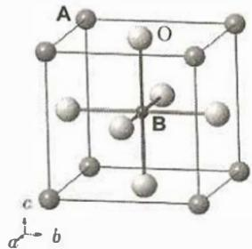 (a) 钙钛矿晶胞
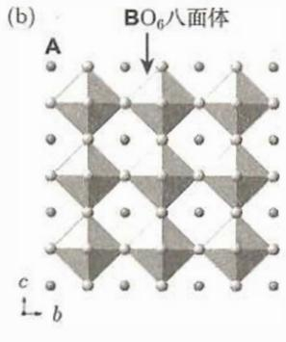 (b) 多面体连接
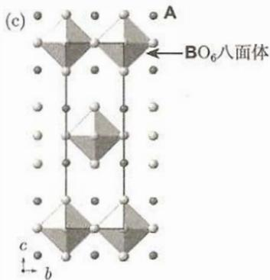 钙钛矿及其衍生结构
6-1 写出 (c) 所示结构的化学式。
6-2 如果A位离子价态保持不变，当结构由(a)变为(c)时，B位离子的价态如何变化？
6-3 (a) 中，立方晶胞参数 $a=387.3 pm$，求 (c) 中所示结构的晶胞参数。已知 (c) 结构中，沿 $c$ 方向相邻层间 A-O 距离是其在 (a) 中的 $95.0\%$。
6-4 RP 相系列结构中，钙钛矿层也可以为双层 $(n=2)$、三层 $(n=3)$ 或多层 $(n)$，写出该系列化合物的组成通式。

3.293 FeCr合金晶胞组成（第38届初赛）
合金材料在现代生活中占有重要地位，其呈现丰富的晶体结构。不锈钢材料常采用 FeCr 合金，已知 Fe 为立方体心结构，如下图(a) 所示。
若将体心位置的 Fe 置换为 Cr，如图 (b)，确定晶胞的化学组成和晶体的点阵类型。
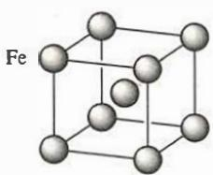 (a)
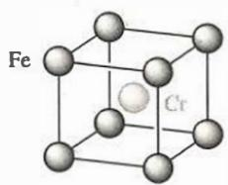 (b)

若将 Fe 按图 (c) 方式用 Cr 取代，确定晶胞的化学组成和晶体的点阵类型。
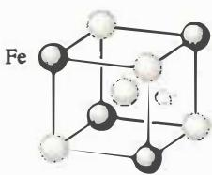 (c)

SrSb 合金是一种热电材料，具有简单六方结构，晶胞化学组成 ${Sr}_{2}{Sb}_{2}$。晶胞内 Sr 分别占据顶点和棱的中点，其中 1 个 Sb 的分数坐标为 $(1/3,2/3,1/4)$，写出晶胞中 Sr 原子和另一个 Sb 原子的分数坐标。
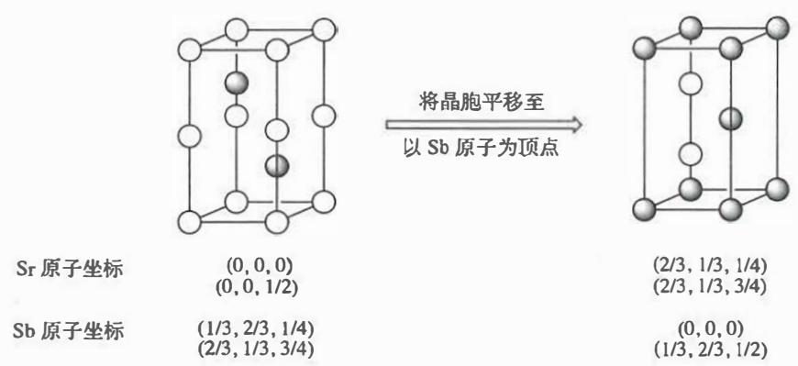

我国科学家研究发现 ${SrSbCu}_{x}$ 晶体具有更好的性能。其晶体结构可视为 Cu 占据 SrSb 晶体中全部与 Sb 位置类似的空隙，相应的晶胞参数变为 $a=4.5284 \text{Å}$。写出 Cu 的分数坐标，并计算 Cu-Sb 的键长。

金属 Ge 可以与碱金属 K 形成 Zintl 相，具有简单立方结构。其中 Ge 以 ${Ge}_{4}$ 四面体存在，每个 K 原子与 ${Ge}_{4}$ 四面体面的 3 个 Ge 形成配位并构成新的四面体，其 ${Ge}_{4}$ 的分布如下图所示。确定该晶胞的化学组成（提示：图中的每一个块体代表一个四面体）。
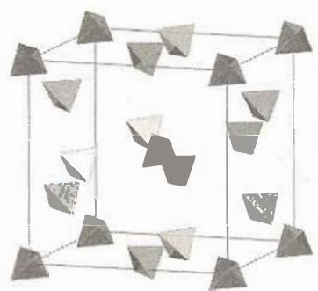
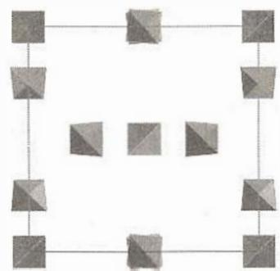
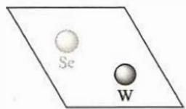

具有独特光电效应的 ${WSe}_{2}$ 为层状的二维范德华晶体，具有简单六方结构，晶胞参数 $a=3.282 \text{Å},c=12.96 \text{Å}$。晶体结构如边栏图所示，其中 Se 的分数坐标分别为 $z=0.1211$ 和 $0.5−z$，W 的分数坐标为 $z=0.25$。
计算 Se-W 键长。

Se 和 W 的配位数分别是多少？

计算层间距（两层 ${WSe}_{2}$ 之间的空隙）。

${CeO}_{2}$ 具有萤石型结构，容易形成氧空位，因而具有氧离子导体的性质。含有氧空位的 ${CeO}_{2}$ 结构可以用沿 [112]（顶点与相对面面心的连线）方向的投影表示。在投影图中可以用三角形代表形成了氧空位的四面体空隙。如下图所示，${CeO}_{2}$ 晶胞中 8 个由 Ce 原子构成的四面体空隙可以用字母 U（表示上方）、D（表示下方）和相应的数字组合表示。在 $U^{4}$、$D^{1}$ 位置形成的氧空位在投影图中用灰色三角形表示。
根据上述规则，分别写出投影图 (a) 和 (b) 中灰色三角形对应的氧空位位置，用 U、D 与数字组合表示。
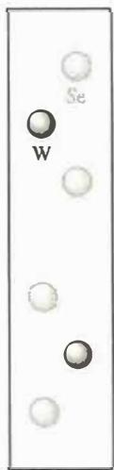
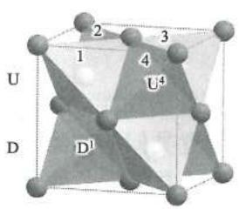
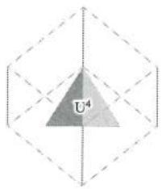
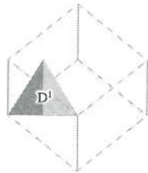
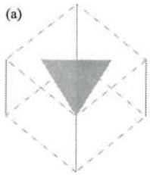
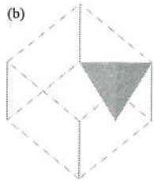

3.294 钛酸钡晶体生长习性
以 ${Ba(OH)}_{2}⋅8H_{2}O$ 和无水 $TiO_{2}$ 粉为反应物，在 ${300}^{∘}C$ 时连续反应 8 h 得到 $BaTiO_{3}$ 晶体。该晶体具有显著的压电性能，用于超声波发生装置中。该晶体中每个 $Ba^{2+}$ 离子被 12 个 $O^{2−}$ 离子包围，形成立方八面体； $BaO_{12}$ 十二面体在晶体中的趋向相同，根据配位多面体生长习性法则的特例，晶体的理论习性与 $BaO_{12}$ 多面体的形状相同。由于 $BaO_{12}$ 多面体的形状为立方八面体，因此该晶体的生长习性为立方八面体。
8-1 $BaTiO_{3}$ 晶体的晶胞如图所示。该晶体中 $Ba$ 、 $O$ 联合组成哪种类型的堆积形式(图1); Ti 的 O 配位数和 O 的 Ba 配位数分别是多少(图2)?
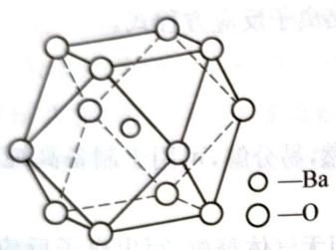 第8题图1
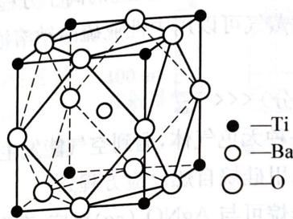 第8题图2
8-2 我们在研究该晶体时,溶液中存在的生长基元为 2 种阴离子,其 O 配位数与晶体中相同。请写出这 2 种生长基元和形成生长基元的离子反应方程式。
8-3 图3所示 $CeO_{2}$ 结构， $O^{2−}$ 离子位于各小立方体的角顶，而 ${Ce}^{4+}$ 离子位于小立方体的中心。判断 $CeO_{2}$ 晶体的生长习性，说明判断理由。
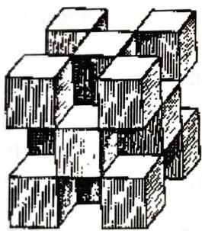 第8题图3
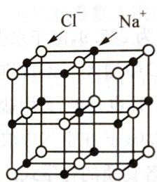 第8题图4
8-4 判断 NaCl 晶体(图 4)的生长习性,画出 NaCl 晶胞中体现其生长习性的单元。

3.295 铁碳合金纳米颗粒
某耐腐蚀纳米材料结构如下所述：内部为铁碳合金，其中铁原子构成立方最密堆积，碳原子填入一半的四面体空隙；表面覆盖了一层致密的氧原子，氧的配位数为 4。画出晶胞并写出铁、碳的原子坐标，若一个颗粒中有一千个晶胞，写出化学式。

3.296 热电材料NiTiSn
热电材料又称温差电材料，是一种利用材料本身温差发电和制冷的功能材料，在能源与环境危机加剧和提倡绿色环保主题的 21 世纪，具有体积小、重量轻、无传动部件和无噪声运行等优点的热电材料引起了材料研究学者的广泛重视。近来，美国科学家在国际著名学术期刊《Science》上报道了一种高效低温的热电材料，如图是其沿某一方向的一维晶体结构。
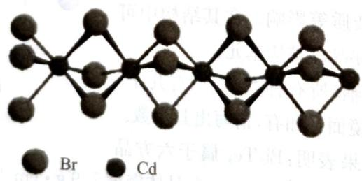
（一维晶体结构之一，第9题图1）
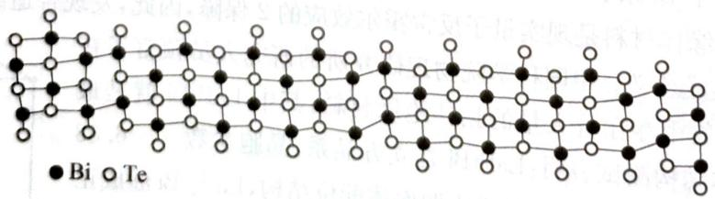
（一维晶体结构之二，第9题图2）
9-1 在图中画出它们的结构基元；结构基元的化学式分别是：图1 ____、图2 ____。
9-2 现在，热电材料的研究主要集中在金属晶体上，Ti 就是制备热电材料的重要金属之一，已知 Ti 的原子半径为 145 pm，作 A₃ 型堆积，请预测金属晶体 Ti 的晶胞参数和密度。
9-3 热电晶体 NiTiSn 是著名的 Half-Heusler 化合物结构，Sn 作 A₁ 型堆积，Ti 填充 Sn 的八面体空隙，Ni 在 Ti 的周围形成四面体空隙，并且 Ni—Ti 和 Ni—Sn 距离相等，试画出一个 NiTiSn 的晶胞结构图，并用文字说明 Ni 的位置。
9-4 纳米粒子的量子尺寸效应可以显著提高材料的热电性能，表面原子占总原子数的比例是其具有量子尺寸效应的重要影响因素，假设某 NiTiSn 颗粒形状为立方体，边长为 NiTiSn 晶胞边长的 2 倍，试估算表面原子占总原子数的百分比（保留一位小数）。

3.297 铜氧超导体与碘晶体
“结构决定性质，性质反映结构。”这一规律在自然科学领域处处体现，科学家利用这一规律可以通过物质结构认识其性质，预测其性质并进行结构改造而获得具有特定性质的目标化合物，这一科学规律日益成为科学家解释机理、创造先进功能材料从而造福人类的有力工具。晶体中的原子间距是决定材料性质的重要结构因素。如下体系就是这方面的典型例子：
$La_{2}CuO_{4}$ 是 1986 年瑞士科学家缪勒和柏诺兹发现的第一个高温氧化物超导体，其发现者获得 1987 年的诺贝尔物理学奖。$La_{2}CuO_{4}$ 的结构可看作是两种钙钛矿型结构的组合，在一个钙钛矿结构单元中 La 和 O 原子一起形成面心立方最密堆积，Cu 和 O 形成 $CuO_{6}$ 配位八面体。
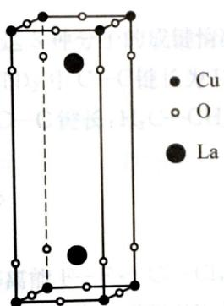
（La₂CuO₄ 晶胞部分原子，图1）
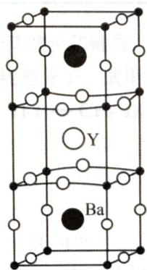
（YBa₂Cu₃O₇ 晶胞结构：小黑球是 Cu，小白球是 O；图2）
11-1 图 1 画出了 $La_{2}CuO_{4}$ 晶胞的部分原子，请根据题目给出的结构信息，在图 1 中把晶胞中的其他原子补充完整。
11-2 Ni 和 Cu 是周期表中相邻的元素，$La_{2}NiO_{4}$ 和 $La_{2}CuO_{4}$ 的晶体结构也极其相似。相似的结构应该有相似的性质，可人们却惊讶地发现，它们的超导性质大不相同。研究表明：$La_{2}CuO_{4}$ 超导体中铜氧配位八面体结构是其超导性质的关键结构。阐述它们超导性质不同的主要原因。
11-3 根据第 2 问的分析结果试推测，如果设计与 $La_{2}CuO_{4}$ 结构相似的 $La_{2}MO_{4}$ 型超导材料，金属元素 M 可选择哪种金属元素？
11-4 1987 年 2 月，中国科学家赵忠贤和美国华裔科学家朱经武几乎同时发现了起始转变温度 100 K 以上的著名超导体，$YBa_{2}Cu_{3}O_{7}$ 晶胞结构如图 2 所示。$YBa_{2}Cu_{3}O_{7}$ 也是以 $La_{2}CuO_{4}$ 为母体结构的高温超导材料，$CuO_{5}$ 四方锥和 $CuO_{4}$ 平面四方形是其关键结构，请在图 2 中分别构建出一个 $CuO_{5}$ 四方锥和一个 $CuO_{4}$ 四方平面（可以在晶胞外加所需要的原子）。
计算在一个 $YBa_{2}Cu_{3}O_{7}$ 晶胞有 $CuO_{5}$ 四方锥个数，与之共顶相连的 $CuO_{4}$ 四方平面个数。
11-5 碘是一种非金属元素，但碘晶体却具有金属光泽，且具有各向异性的导电性能。测试表明：碘晶体属于正交晶系，晶胞参数 $a=713.6 pm$，$b=468.6 pm$，$c=978.4 pm$，$Z=4$。晶体中 $I_{2}$ 沿 $yz$ 平面形成层状结构，I 原子范德华半径为 $218 pm$，原子坐标 (0, 0.154, 0.117)，(0, 0.654, 0.383)，(0.500, 0.654, 0.117)。试计算碘晶体中层内和层间 $I_{2}$ 的接触距离；阐述碘晶体具有金属光泽，且导电性能各向异性的主要原因。
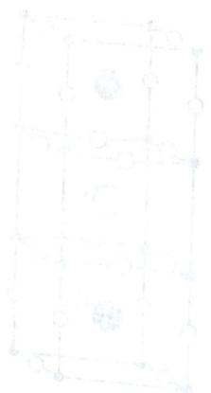
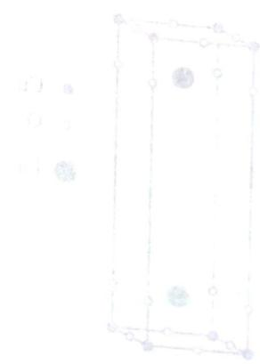
（碘晶体结构参考图两幅，原书未标题注，按 OCR 原序附于 11-5 末尾）

3.298 金属键与金属晶体
1.（2004年全国初赛试题）最近发现，只含镁、镍和碳三种元素的晶体竟然也具有超导性。该晶体的结构可看作由镁原子和镍原子在一起进行面心立方最密堆积(ccp)，它们构成两种八面体空隙，一种由镍原子构成，另一种由镍原子和镁原子一起构成，两种八面体的数量比是 1:3，碳原子只填充在镍原子构成的八面体空隙中。 (1) 画出该新型超导材料的一个晶胞。 (2) 写出该新型超导材料的化学式。

3.299 金属键与金属晶体
2. 一种 Al—Fe 合金的立方晶胞如下图所示。 (1) 导出此晶胞中 Fe 原子与 Al 原子的个数比，并写出此种合金的化学式。 (2) 若此晶胞的边长 a = 0.578nm，计算此合金的密度 (g·cm⁻³)。 (3) 试求 Fe—Al 原子之间的最短距离。

3.300 金属键与金属晶体
3. 钯是一种重要的铂系元素，金属 Pd 为立方面心密堆积，a = 389.0 pm。它具有良好的吸附氢气的能力，常温下1体积的Pd能吸收700体积的 H₂（折算为标准状况）。 (1) 求 Pd 原子之间的最短距离，计算 Pd 的密度。 (2) 计算 1.000 dm³ 的 Pd 中含有多少个空隙（包括四面体空隙和八面体空隙）。 (3) 常温下 Pd 吸氢完全后，求氢原子所占空隙的百分数。

3.301 金属键与金属晶体
4.（2004年全国决赛试题）氢是重要而洁净的能源。要利用氢气作能源，必须解决好安全有效地储存氢气问题。化学家研究出利用合金储存氢气，${LaNi}_{5}$ 是一种储氢材料。${LaNi}_{5}$ 的晶体结构已经测定，属六方晶系，晶胞参数 a = 511.0pm，c = 397.0pm。 (1) 从 ${LaNi}_{5}$ 晶体结构图中勾画出一个 ${LaNi}_{5}$ 晶胞。 (2) 每个晶胞中含有多少个 La 原子和 Ni 原子？ (3) ${LaNi}_{5}$ 晶胞中含有 3 个八面体空隙和 6 个四面体空隙，若每个空隙填入 1 个 H 原子，计算该储氢材料吸氢后氢的密度，该密度是标准状态下氢气密度的多少倍？

3.302 金属键与金属晶体
5.（第27届全国高中生化学竞赛江苏赛区选拔赛暨夏令营试题）2013年4月12日，世界著名学术期刊《Science》发表文章，宣布中国科学家薛其坤院士领衔的清华大学和中国科学院物理所等研究团队首次在磁性掺杂的拓扑绝缘体中发现量子反常霍尔效应。 (1) 在其结构中可以分离出如图1所示的碲化铋晶体结构单元：该结构单元的旋转轴有_（写出所有种类和个数），该结构单元有无对称中心和镜面？若有，它们的个数分别为_。 (2) 晶体结构测试结果表明，${Bi}_{2}{Te}_{3}$ 属于六方晶体，晶胞参数 a=438pm，c=3050pm，γ=120°，晶体密度为 7.9 g·cm⁻³。试通过计算推测一个碲化铋晶胞中含有多少个 Bi 原子和 Te 原子。 (3) 拓扑绝缘体材料是实现量子反常霍尔效应的重要材料。LaPtBi 是立方晶系，晶胞参数 a = 683pm，Bi 呈现面心立方的堆积方式，Pt 与 Bi 形成正四面体配位结构，La 与 Bi 形成正八面体配位结构。那么，晶体中 La 的堆积方式为_；La 与 Bi 形成哪种常见的晶体结构类型_，Pt 与 Bi 形成的晶体结构类型为_，它们在空间点阵结构上的共同点是_。 (4) 根据(3)的描述，在以下只标出了 Bi 原子的 LaPtBi 晶胞结构图中，表示出一个 Pt 原子的位置及 Pt 与 Bi 之间形成的化学键；该晶胞中还含有 La 原子，它们位于____。 (5) 计算 LaPtBi 的晶体中最近的 Bi—Pt 和 Bi—La 之间的核间距。

3.303 离子键与离子晶体
1.（1998年全国初赛试题）钨酸钠 ${Na}_{2}{WO}_{4}$ 和金属钨在隔绝空气的条件下加热得到一种具有金属光泽的、深色的、有导电性的固体，化学式为 ${Na}_{x}{WO}_{3}$，用 X 射线衍射法测得这种固体的立方晶胞的边长 a = 3.80×10⁻¹⁰m，用比重瓶法测得它的密度为 ρ = 7.36 g·cm⁻³。求这种固体的组成中的 x 值(2位有效数字)，给出计算过程。

3.304 离子键与离子晶体
10. 红镍矿 NiAs 的晶体结构是一个经典的范例，其中 As 为六方最密堆积。Ni 原子占据其中全部八面体空隙。Ni 原子间最短距离为 251.7 pm，轴率 c/a = 1.39。 (1) 画出一个以 As 为晶胞原点的 NiAs 晶胞，指出其晶胞类型和结构基元。 (2) 计算 NiAs 晶体密度。 (3) 已知 Ni 原子金属半径为 124.6 pm，预测 NiAs 是否具有导电性？为什么？

3.305 离子键与离子晶体
11.（第26届全国高中生化学竞赛江苏赛区选拔赛暨夏令营试题）${La}_{2}{CuO}_{4}$ 是1986年瑞士科学家缪勒和柏诺兹发现的第一个高温氧化物超导体。 (1) 图 1 画出了 ${La}_{2}{CuO}_{4}$ 晶胞的部分原子，请根据题目给出的结构信息，在图 1 中把晶胞中的其他原子补充完整。 (2) 1987 年 2 月，中国科学家赵忠贤和美国华裔科学家朱经武几乎同时发现了起始转变温度 100K 以上的著名超导体，${YBa}_{2}{Cu}_{3}O_{7}$ 晶胞结构如图 2 所示。请在图 2 中分别构建出一个 CuO₅ 四方锥和一个 CuO₄ 四方平面。在一个 ${YBa}_{2}{Cu}_{3}O_{7}$ 晶胞有 CuO₅ 四方锥_个，与之共顶相连的 CuO₄ 四方平面有_个。

3.306 离子键与离子晶体
12.（第28届中国化学奥林匹克初赛试题）不同条件下，$HgBr_{2}$ 溶液与氨反应可得不同产物。 (1) 写出生成 C 和 D 的方程式。 (2) 画出 A 的结构示意图（NH₃ 以 N 表示）。 (3) 画出 B 中 Hg(II)与氨基（以 N 表示）形成的一维链式结构示意图。 (4) 画出 C 中二维层的结构示意图（亚氨基以 N 表示），写出其组成式。层间还存在哪些物种？给出其比例。 (5) 画出 D 中 Hg₂N⁺ 的三维结构示意图。 (6) 令人惊奇的是，组成为 HgNH₂F 的化合物并非与 HgNH₂X(X = Cl, Br, I) 同构，而与 D 相似，存在三维结构的 Hg₂N⁺。写出表达 HgNH₂F 结构特点的结构简式。

3.307 离子键与离子晶体
13.（第24届全国决赛试题）我国是世界稀土资源大国。 (1) 晶胞中氧离子占据顶点、面心、棱心和体心位置，A 离子占据半数立方体空隙，请写出 A 氧化物的化学式和结构基元。 (2) 写出晶体中氧离子的配位数。 (3) 已知晶胞参数 a = 545.5pm，设 A 的摩尔质量为 $M_{A}$，计算晶体的理论密度。 (4) 计算 A—A 和 A—O 的间距。 (5) 若晶胞中一半 A 离子被 B 离子取代，请指出：① 当两种离子统计分布时，晶体所属的点阵类型；② 当两种离子有序分布(A 的 z = 3/4, B 的 z = 1/4)时，晶体所属的点阵类型。 (6) 若将 A 离子选为晶胞顶点，写出 A 氧化物晶胞中正负离子的分数坐标。

3.308 离子键与离子晶体
3. ${Fe}_{x}O$ 晶胞结构为 NaCl 型，由于晶体缺陷，x 值小于 1。测知 ${Fe}_{x}O$ 晶体 ρ 为 5.71 g·cm⁻³，晶胞边长为 4.28×10⁻¹⁰m。 (1) ${Fe}_{x}O$ 中 x 值为_（精确至 0.01）。 (2) 晶体中 Fe 分别为 Fe²⁺、Fe³⁺，在 Fe²⁺ 和 Fe³⁺ 的总数中，Fe²⁺ 所占分数为_（用小数表示，精确至 0.001）。 (3) 写出标明铁的氧化态的该晶体的化学式为_。 (4) 在 ${Fe}_{x}O$ 晶体中，O²⁻ 的堆积方式是_；与某个 Fe²⁺(或 Fe³⁺)等距最近的 O²⁻ 围成的空间几何形状是_。 (5) 在晶体中，铁元素的离子间最短距离为_m。

3.309 离子键与离子晶体
4. 右图所示为 PTC 元件(热敏电阻)的主要成分——钡钛矿晶体结构的晶胞。该晶体经 X 射线分析鉴定，重复单位为立方体，边长 a = 403.1pm，顶点位置为 Ti⁴⁺ 所占，体心位置为 Ba²⁺ 所占，所有棱心位置为 O²⁻ 所占。 (1) 写出晶体的化学式。 (2) 若将 Ti⁴⁺ 置于晶胞的体心，Ba²⁺ 置于晶胞的顶点，则 O²⁻ 处于立方体的什么位置？ (3) 在该物质的晶体中，每个 Ti⁴⁺ 周围与它最邻近的且距离相等的 Ti⁴⁺ 有几个？它们在空间呈什么形状分布？ (4) 指明 Ti⁴⁺ 的氧配位数和 Ba²⁺ 的氧配位数。 (5) 说明 O²⁻ 的配位情况。 (6) 已知 O²⁻ 半径为 140.0 pm，计算 Ti⁴⁺ 半径和 Ba²⁺ 半径。 (7) Ba²⁺ 和 O²⁻ 联合组成哪种类型的堆积？ (8) 计算该晶体密度。

3.310 离子键与离子晶体
5. C₆₀ 晶体为面心立方结构，晶胞参数 a = 1420pm。每个 C₆₀ 平均孔径为 700 pm，C₆₀ 与碱金属能生成盐，如 K₃C₆₀。人们发现 K₃C₆₀ 具有超导性，超导临界温度为 18 K。K₃C₆₀ 是离子化合物，在晶体中以 K⁺ 和 C₆₀³⁻ 存在，它的晶体结构经测定也是面心立方，晶胞参数 a = 1424pm。 (1) 画出 C₆₀ 的晶胞。 (2) 计算相邻 C₆₀ 球体最近距离，为什么这距离大于 C₆₀ 笼的孔直径。 (3) 在 C₆₀ 晶体中 C₆₀ 分子之间作用力属于哪一种类型？ (4) C₆₀ 晶体的晶胞中存在何种空隙？各有多少空隙？ (5) K₃C₆₀ 晶体的晶胞中有多少个 K⁺？它们位于晶胞中何处？ (6) 相同温度时，K₃C₆₀ 的晶体密度比 C₆₀ 的晶体密度增大了多少？

3.311 离子键与离子晶体
6.（2004 年全国初赛试题）88.1 g 某过渡金属元素 M 同 134.4 L（已换算成标准状况）一氧化碳完全反应生成反磁性四配位络合物。该配合物在一定条件下跟氧反应生成与 NaCl 属同一晶型的氧化物。 (1) 推断该金属是什么。 (2) 在一定温度下 MO 可在三氧化二铝表面自发地分散并形成”单分子层”。(a) 说明 MO 在三氧化二铝表面能自发分散的主要原因。(b) 三氧化二铝表面上铝离子的配位是不饱和的。MO 中的氧离子在三氧化二铝表面上形成密置单层。画出此模型的图形；计算 MO 在三氧化二铝（比表面为 178 m²·g⁻¹）表面上的最大单层分散量 (g·m⁻²)（氧离子的半径为 140pm）。

3.312 离子键与离子晶体
7.（2005年全国初赛试题）LiCl和KCl同属NaCl型晶体，其熔点分别为614℃和776℃。Li⁺、K⁺ 和 Cl⁻ 的半径分别为76 pm、133 pm和181 pm。 (1) 简要说明加入熔点高的 KCl 反而使电解温度大大下降的原因。 (2) 有人认为，LiCl 和 KCl 可形成固溶体。但实验表明，液相 LiCl 和 KCl 能以任意比例混溶而它们的固相完全不混溶。请解释在固相中完全不混溶的主要原因。 (3) 写出计算 LiCl 和 KCl 两种晶体密度之比的表达式(须包含离子半径的符号)。 (4) 在 KCl 晶体中，K⁺ 离子占据由 Cl⁻ 离子围成的八面体空隙，计算相距最近的八面体空隙中心之间的距离。 (5) 实验证明，即使产生了正离子空位，KCl 晶体在室温下也不导电。请通过计算加以说明。

3.313 离子键与离子晶体
8.（2006年全国初赛试题）超硬材料氮化铂是近年来的一个研究热点。它是在高温、超高压条件下合成的(50 GPa、2000 K)。结构分析证实，氮是四配位的，而铂是六配位的；Pt—N 键长均为 209.6 pm，N—N 键长均为 142.0 pm。 (1) 氮化铂的上述四种立方晶体在结构上有什么共同点？ (2) 分别给出上述四种氮化铂结构的化学式。 (3) 试在图上挑选一个氮原子，不添加原子，用粗线画出所选氮原子的配位多面体。 (4) 请在本题的附图上添加六个氮原子。

3.314 离子键与离子晶体
9.（2008年全国初赛试题）由烷基镁热分解制得镁的氢化物。实验测定，该氢化物中氢的质量分数为 7.6%，氢的密度为 0.101 g·cm⁻³，镁和氢的核间距为 194.8pm。已知氢原子的共价半径为 37pm，Mg²⁺ 的离子半径为 72pm。 (1) 写出该氢化物中氢的存在形式，并简述理由。 (2) 将上述氢化物与金属镍在一定条件下用球磨机研磨，可制得化学式为 ${Mg}_{2}{NiH}_{4}$ 的化合物。X-射线衍射分析表明，该化合物的立方晶胞的面心和顶点均被镍原子占据，所有镁原子的配位数都相等。推断镁原子在 ${Mg}_{2}{NiH}_{4}$ 晶胞中的位置（写出推理过程）。 (3) 实验测定，上述 ${Mg}_{2}{NiH}_{4}$ 晶体的晶胞参数为 646.5 pm，计算该晶体中镁和镍的核间距。已知镁和镍的原子半径分别为 159.9 pm 和 124.6 pm。 (4) 若以材料中氢的密度与液态氢密度之比定义储氢材料的储氢能力，计算 ${Mg}_{2}{NiH}_{4}$ 的储氢能力（假定氢可全部放出；液氢的密度为 0.0708 g·cm⁻³）。

3.315 其他类型晶体
1. 常压下，水冷却至 0°C 以下，即可结晶成六方晶系的冰。晶胞参数为 a = 452pm，c = 737pm。 (1) 晶胞中会有几个水分子？ (2) 计算氢键 O—H···O 的长度。 (3) 计算冰的密度。

3.316 其他类型晶体
2.（2006年全国初赛试题）磷化硼是一种受到高度关注的耐磨涂料，它可用作金属的表面保护层。磷化硼可由三溴化硼和三溴化磷在氢气中高温反应合成。 (1) 写出合成磷化硼的化学反应方程式。 (2) 分别画出三溴化硼分子和三溴化磷分子的结构。 (3) 磷化硼晶体中磷原子作立方最密堆积，硼原子填入四面体空隙中。画出磷化硼的正当晶胞示意图。 (4) 已知磷化硼的晶胞参数 a = 478pm，计算晶体中硼原子和磷原子的核间距 ($d_{B−P}$)。 (5) 画出磷化硼正当晶胞沿着体对角线方向的投影。

3.317 其他类型晶体
3.（2008年全国初赛试题）1963年在格陵兰岛发现一种水合碳酸钙矿物ikaite。它形成于冷的海水中，温度达到 8°C 即分解为方解石和水。它的单斜晶胞的参数为：a = 887 pm, b = 823 pm, c = 1102 pm，β = 110.2°，密度 d = 1.83 g·cm⁻³，z = 4。 (1) 通过计算得出这种晶体的化学式。 (2) 研究了这种晶体在加压下受热膨胀体积增大的情形，并与冰及钙离子配位数也是8的二水合石膏晶体作了对比。为什么选取冰和二水合石膏作对比？实验结果说明什么？ (3) 这种晶体属于哪种类型的晶体？简述理由。

3.318 其他类型晶体
4. 石墨晶体由层状石墨”分子”按 ABAB 方式堆积而成。 (1) 试确定该晶胞的碳原子个数。 (2) 写出晶胞内各碳的原子坐标。 (3) 已知石墨的层间距为 334.8pm，C—C 键长为 142.0pm，计算石墨晶体的密度。 (4) 图二给出了一个 Li⁺ 沿 c 轴投影在 A 层上的位置，试在图上标出与该离子邻近的其他六个 Li⁺ 的投影位置。 (5) 在 LiC₆ 中，Li⁺ 与相邻石墨六元环的作用力属何种键型？ (6) 某石墨嵌入化合物每个六元环都对应一个 Li⁺，写出它的化学式，画出它的晶胞（c 轴向上）。

3.319 其他类型晶体
5.（第25届全国高中生化学竞赛江苏赛区选拔赛暨夏令营试题）碳是元素周期表中最神奇的元素，它不仅是地球上所有生命的基础元素，还以独特的成键方式形成了丰富多彩的碳家族。碳元素有多种同素异形体：除金刚石和石墨外，1985年克罗托(H.W.Kroto)等人发现了 C₆₀，并获1996年诺贝尔化学奖；1991年日本NEC的电镜专家饭岛澄男(Iijima S)首先在高分辨透射电子显微镜下发现碳纳米管(图1)；2004年安德烈·盖姆(Andre Geim)和康斯坦丁·诺沃肖洛夫(Konstantin Novoselov)首次用胶带纸从高定向热解石墨上成功分离出单层石墨片——石墨烯(图2)，并获得2010年诺贝尔物理学奖；2010年我国中科院化学所的科学家成功地在铜片表面上通过化学方法合成了大面积碳的又一新的同素异形体——石墨炔(图3)。这些新型碳材料的特性具有从最硬到极软、从全吸光到全透光、从绝缘体到高导体等极端对立的特异性能。碳材料的这些特性是由它们特殊的结构决定的，它们的发现，在自然科学领域都具有里程碑的重要意义。 (1) 碳纳米管研究较多的有图 1 所示的齿式和椅式两种结构。假如我们把它近似地看成一维晶体（假设管是无限长的），请分别在图 1 中画出它们的一维结构基元。 (2) 石墨炔是我国科学家发现的一种重要的大面积全碳材料，应用前景广阔，试在图3中构建出其二维结构基元。 (3) 石墨烯不仅自身具有优良性质，而且还是一种优良的掺杂载体。科学家估计：以石墨烯代替石墨掺杂锂离子，制成的锂电池具有更优良的性能，假设以 Li⁺:C = 1:2 的比例在石墨烯层间掺杂锂离子，试构建这种材料的晶胞结构示意图；嵌入离子的密度与材料性质密切相关，假设掺杂后相邻两层石墨烯层间距为540 pm，C—C键长为140 pm，列式计算该掺杂材料中锂离子的密度。 (4) 在 C₆₀ 中掺杂碱金属能合成出具有超导性质的材料，经测定 C₆₀ 晶体为面心立方结构，直径约为 710pm。一种 C₆₀ 掺杂晶体是有 K⁺ 填充 C₆₀ 分子堆积形成的一半四面体空隙，以”□“表示空层，并在晶体中保留一层 K⁺，抽去一层 K⁺，依此类推形成的。以 A、B、C 表示 C₆₀ 层，a、b、c 表示 K⁺ 层，写出该掺杂晶体的堆积周期，并计算 C₆₀ 中心到 K⁺ 的最近距离。

3.320 其他类型晶体
6.（第40届IChO试题）当将氯气通入近冰点的水中时，可以观察到一种带有绿色的羽毛状固体沉淀。其他气体（如甲烷和稀有气体）也可形成类似的沉淀物。这些沉淀均有相关的结构。 (1) 1个晶胞中有多少A型空穴？ (2) 计算 1 个晶胞中有多少个水分子。 (3) 如果所有的空穴中都含有 1 个客体分子，计算水分子数目与客体分子数目之比。 (4) 在 0～10°C 条件下形成的甲烷水合物具有 (3) 题中所述的结构。计算该包合物的密度。 (5) 氯的水合物的密度为 1.26 g·cm⁻³，计算该晶体中水分子数目与客体分子数目之比。 (6) 以这些原子的共价半径和非键半径为基础，估算可能存在的空穴的平均半径的下限和上限。给出原因。

3.321 密堆积空隙与TiCl3填隙
金属单质的结构可用等径圆球的密堆积模型，常见的密堆积形式有立方密堆积和六方密堆积。两种密堆的空间利用率都是 74.06%。
5-1 立方密堆的晶胞如图，甲图中”X”表示其中一个正四面体空隙中心的位置，请在甲图中用符号”△“标出正八面体空隙中心的位置，并分别计算晶体中的球数和四面体空隙数之比，以及球数与八面体空隙数之比。
5-2 六方密堆如乙图所示，请用”X”和”△“分别标出其中的正四面体空隙的中心和正八面体空隙的中心位置。
5-3 已知离子半径：$r_{Ti^{3+}}=77 pm, r_{Cl^{−}}=181 pm$；在 β-TiCl₃ 晶体中，Cl⁻ 取六方密堆的排列，Ti³⁺ 则是填隙离子：
- Ti³⁺ 填入由 Cl⁻ 围起的哪种多面体的空隙？它占据该种空隙的百分数有多大？请写出推算过程。
- Ti³⁺ 填入空隙的方式可能有几种？请具体说明。
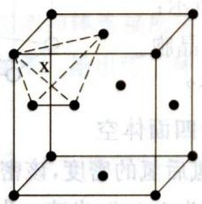
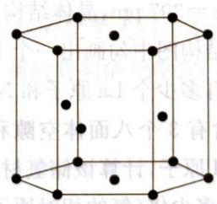

3.322 黄铁矿FeS2晶胞计算
X 射线衍射结果表明，黄铁矿（$FeS_{2}$）的结构与氯化钠的结构相似。$Na^{+}$ 被 Fe 原子取代，$Cl^{−}$ 被 $S_{2}$ 取代。用波长为 154 pm 的 X 射线进行衍射实验，发现在 8.17° 发生一级衍射。
6-1 若 $FeS_{2}$ 的密度为 $5.01 g⋅cm^{−3}$，试计算阿伏伽德罗常数。
6-2 铁原子的硫原子配位多面体是什么？配位数是多少？这些配位多面体按怎样的方式相互连接？根据对这些问题的解答，可推知 Fe—S 键的键型如何？
6-3 X 射线测定结果表明，在 $S_{2}$ 基团中 S 原子间的键距为 210 pm；而典型的 $S^{2−}$ 半径为 312 pm，这些事实表明 $S_{2}$ 基团中的键型如何？

3.323 黄铜矿CuFeS2晶胞
黄铜矿是最重要的铜矿，全世界约三分之二的铜是由它提炼的。回答下列问题：
7-1 图为黄铜矿的晶胞，计算该晶胞中各种原子的数目，写出黄铜矿的化学式。
7-2 在黄铜矿晶胞中，化学和空间环境都相同的硫原子、铁原子、铜原子各有几个？在黄铜矿晶胞中含几个结构基元（周期性重复的最小单位）？每个结构基元代表什么？
7-3 在高温下，黄铜矿晶体中的金属离子可以发生迁移。若铁原子与铜原子发生完全无序的置换，可将它们视作等同的金属原子，请画出它的晶胞。每个晶胞中环境相同的硫原子有几个？
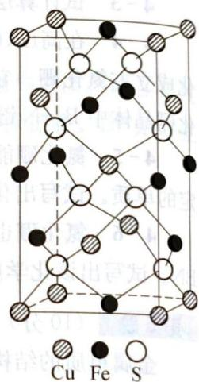
7-4 在无序的高温型结构中，硫原子作什么类型的堆积，金属原子占据什么类型的空隙，该类型空隙被金属原子占据的分数是多少？
7-5 实验表明，$CuGaS_{2}$ 和 $Cu_{2}FeSnS_{4}$ 与黄铜矿的结构类型相同，请据此推测黄铜矿中铜和铁的氧化态。

3.324 碳化钙CaC2四方晶胞
一个 Ca 和 C 的二元化合物具有四方晶胞：a = b = 3.87 Å、c = 6.37 Å（α = β = γ = 90°），晶胞如下图所示，图中钙原子用较大的黑圆圈表示，碳原子用空心圆圈表示。在位于原点的钙原子上面的碳原子的坐标为 x = 0、y = 0、z = 0.406（1 Å = 10⁻⁸ cm）。
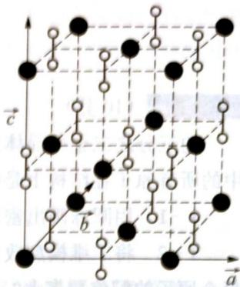
9-1 导出这个化合物的化学式为 ______。
9-2 一个晶胞中所含的化学式单位的数目为 ______。
9-3 C₂ 基团中 C—C 键长为 ______ Å。
9-4 最短的 Ca—C 距离为 ______ Å。
9-5 最短的两个非键 C……C 间距离为 ______ Å、______ Å。
9-6 这一结构与 ______ 型离子化合物的结构密切相关。

3.325 超四面体T4系列
AX₄ 四面体（A 为中心原子，如硅、锗；X 为配位原子，如氧、硫）在无机化合物中很常见。四面体 T₁ 按下图所示方式相连可形成一系列”超四面体”（T₂、T₃…）：
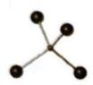
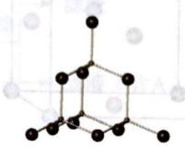
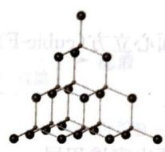
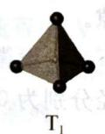
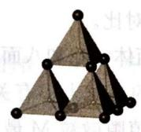
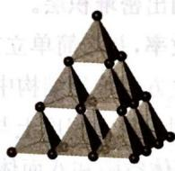
10-1 上图中 T₁、T₂ 和 T₃ 的化学式分别为 AX₄、A₄X₁₀ 和 A₁₀X₂₀，推出超四面体 T₄ 的化学式。
10-2 分别指出超四面体 T₃、T₄ 中各有几种环境不同的 X 原子，每种 X 原子各连接几个 A 原子？在上述两种超四面体中每种 X 原子的数目各是多少？
10-3 若分别以 T₁、T₂、T₃、T₄ 为结构单元共顶点相连（顶点 X 原子只连接两个 A 原子），形成无限三维结构，分别写出所得三维骨架的化学式。
10-4 欲使上述 T₃ 超四面体连接所得三维骨架的化学式所带电荷分别为 +4、0 和 −4，A 选 Zn²⁺、In³⁺ 或 Ge⁴⁺，X 取 S²⁻，给出带三种不同电荷的骨架的化学式（各给出一种，结构单元中的离子数成简单整数比）。

3.326 沸石分子筛与方石英
沸石分子筛是重要的石油化工催化材料。下图是一种沸石晶体结构的一部分，其中多面体的每一个顶点均代表一个 T 原子（T 可为 Si 或 Al），每一条边代表一个氧桥（即连接两个 T 原子的氧原子）。该结构可以看成是由 6 个正方形和 8 个正六边形围成的凸多面体（称为 β 笼），通过六方柱笼与相邻的四个 β 笼相连形成的三维立体结构。
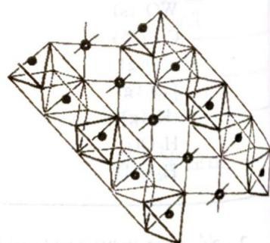
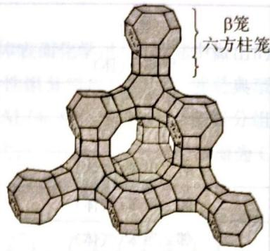
4-1 (1) 若将每个 β 笼看作一个原子，六方柱笼看作原子之间的化学键，上图可以简化成什么结构？
- 该沸石属于十四种布拉维点阵类型中的哪一种？指出其晶胞内有几个 β 笼。
- 假设该沸石骨架仅含有 Si 和 O 两种元素，写出其晶胞内每种元素的原子数。
- 已知该沸石的晶胞参数 a = 2.34 nm，试求该沸石的晶体密度。（相对原子质量：Si 28.0、O 16.0）
4-2 方石英和上述假设的全硅沸石都由硅氧四面体构成。右图为方石英的晶胞示意图。
- 求方石英的晶体密度。
- 比较沸石和方石英的晶体密度来说明沸石晶体的结构特征。
4-3 一般沸石由负电性骨架和骨架外阳离子构成，利用骨架外阳离子的可交换性，沸石可以作为阳离子交换剂或质子酸催化剂使用。图为沸石的负电性骨架示意图：
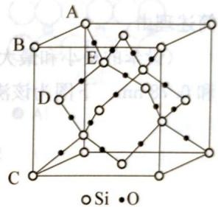
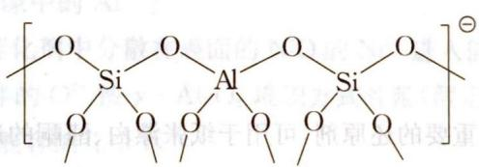
画出上图所示负电性骨架结构的电子式（用”·“表示氧原子提供的电子，用”×“表示 T 原子提供的电子，用”*“表示所带负电荷提供的电子）。（Si—O 键长为 0.162 nm；∠AED = 109°28’）
4-4 以甲醇为甲基化试剂的甲苯甲基化反应是制备对二甲苯的重要方法之一，常用沸石分子筛为固体酸催化剂。该过程包含如下反应网络：
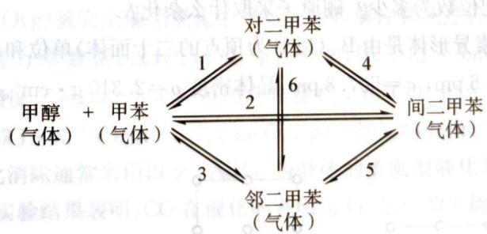
- 请回答其中有几个热力学上独立的化学反应。
- 若反应起始时体系中只有 1 mol 甲醇和 1 mol 甲苯，平衡时体系内对、间、邻二甲苯的含量分别为 x、y、z mol，请写出反应 1 的平衡常数 K₁ 的表达式（以 x、y、z 表示）。
- 各物种在 298.15 K 时的标准生成焓和熵列于下表，根据表中的热力学数据（假设数据不随温度变化），计算 500 K 下反应 1 的平衡常数。
物质 | ΔfHmθ(kJ/mol) | Smθ(J/mol·K)
甲醇(气) | −201.17 | 237.70
甲苯(气) | 50.00 | 319.74
水(气) | −241.82 | 188.72
对二甲苯(气) | 17.95 | 352.42
间二甲苯(气) | 17.24 | 357.69
邻二甲苯(气) | 19.00 | 352.75
4-5 若使用有效孔径为 0.65 nm 的沸石分子筛作为上述反应的催化剂，主要产物是什么？简述理由。（苯最小和最大直径分别 0.59 nm 和 0.68 nm；甲苯 0.59 nm 和 0.78 nm。图为该沸石分子筛孔道结构示意图。）
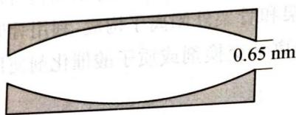

3.327 NaBH4醇解储氢
硼氢化钠 NaBH₄ 是一种重要的还原剂，可用于纸张漂白、醛酮的还原及含汞污水的处理等等。近年来，科学家十分关注 NaBH₄ 用作储氢介质的研究。2005 年 G. J. Gainsford 和 T. Kemmitt 考察了 NaBH₄ 的醇解反应，发现它与乙醇反应的产物 A 是互相平行的一维链组成的晶体。
5-1 写出 NaBH₄ 与乙醇反应的化学反应方程式。
5-2 根据 A 中存在的作用力类型说明 A 属于何种晶体？
5-3 画出 A 的一维结构示意图，确定 A 的结构基元，抽出一维点阵。
5-4 A 中 Na 的配位数为多少？硼原子采取什么杂化？
5-5 硼的一种同素异形体是由 B₁₂（以 B 为顶点的二十面体）单位和单个 B 原子组成的晶体，其晶胞参数 a = b = 875.6 pm、c = 507.8 pm，晶体密度 ρ = 2.310 g·cm⁻³。晶胞沿 a、b、c 轴的投影图如下：
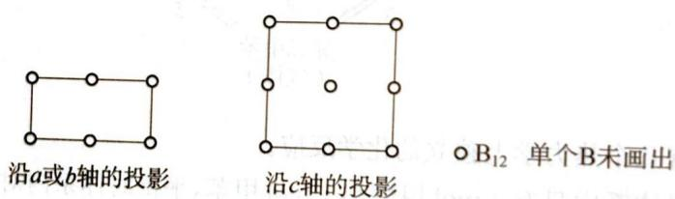
- 计算晶胞中的原子数。
- 画出晶胞示意图。
- 确定晶体的结构基元、点阵形式及特征对称元素。

3.328 CaB6硼化钙晶胞
硼钙化合物是一类重要化合物，在工业上具有很好用途。
8-1 将 B₂O₃ 与 CaO 以质量比 10:? 混合后用 Mg 还原可制得二元化合物 P（CaB₆）。写出化学反应方程式，指出 Ca²⁺ 所填的空隙类型。
8-2 该二元化合物 P 可以看作 B₆ 进行简单立方堆积，其中 Ca 填入某种空隙得到，从晶胞的对角线方向看具有 C₃ 轴。指出 Ca²⁺ 所填的空隙类型。已知 B₆ 八面体边长 170 pm。
8-3 标出晶胞中所有的对称轴和对称面。
8-4 已知 Ca 和与其最相近的 B 原子的距离为 305 pm，B₆ 八面体的边长为 170 pm，计算第二近的 Ca—B 距离以及晶体的密度。假设 Ca 所填的空隙与 B₆ 均没有发生畸变。

3.329 Te-Bi-Cl三元一维链
将 Te、TeCl₄ 和 BiCl₃ 封管中于 150°C 混合充分反应，冷却至 90°C，可制得 Te、Bi 和 Cl 组成的三元化合物。该化合物的晶体属三斜晶系，其沿 a 轴的投影图如下：
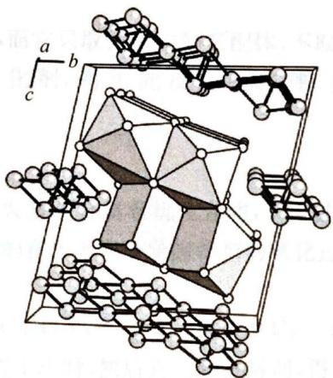
该晶体中仅含三种沿 a 轴方向的一维长链离子。其中一种长链离子由 Bi 和 Cl 构成，Bi 为单帽三棱柱配位；氯有端基、边桥基、面桥基三种配位形式（数目比为 3:4:1）；另两种长链离子仅含 Te，其结构如下图所示，这些 Te 的配位形式均符合 VSEPR 理论的预测结果。
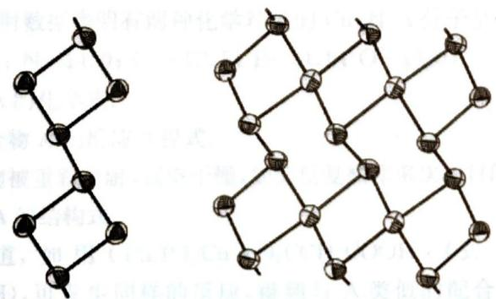
10-1 写出该晶体的最简式。
10-2 分别写出晶体中的三种长链离子的化学式。
10-3 根据价层电子对互斥理论，在该晶体中，Te 有哪几种杂化方式？指出它们的数目比。
10-4 在该晶体中存在对称中心，请写出其位置。
10-5 在该晶体中，Te 有几种化学环境？
10-6 该晶体正当晶胞的晶胞体积 V = 1.000（单位体积）。若晶胞含 (Te₄)²⁺(Te₁₀)²⁺(Bi₄Cl₁₆)⁴⁻ 各 1 组，试以 a 轴为长轴写出晶胞参数与组成。
10-7 人们在其他的化合物中也发现了类似的一维含 Te 长链离子。写出以下两种由 Te 所形成的一维长链离子的化学式。
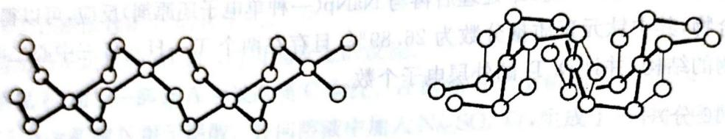

3.330 密堆积
某同学在学习等径球最密堆积(立方最密堆积 A1 和六方最密堆积 A3)后, 提出了另一种最密堆积形式 $A_{x}$ 。如右图所示为 $A_{x}$ 堆积的片层形式, 然后第二层就堆积在第一层的空隙上。请根据 $A_{x}$ 的堆积形式回答:
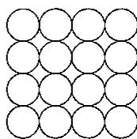
(1)计算在片层结构中(如右图所示)球数、空隙数和切点数之比____。
- 在 $A_{x}$ 堆积中将会形成正八面体空隙和正四面体空隙。请在片层图中画出正八面体空隙（用·表示）和正四面体空隙（用×表示）的投影，并确定球数、正八面体空隙数和正四面体空隙数之比。
- 指出 $A_{x}$ 堆积中小球的配位数。
- 计算 $A_{x}$ 堆积的原子空间利用率。
(5)计算正八面体和正四面体空隙半径(可填充小球的最大半径，设等径小球的半径为 r)。
(6)已知金属 Ni 晶体结构为 $A_{x}$ 堆积形式, Ni 原子半径为 124.6pm, 计算金属 Ni 的密度。
- 如果 CuH 晶体中 $Cu^{+}$ 的堆积形式为 $A_{x}$ 型， $H^{−}$ 填充在空隙中，且配位数是 4。则 $H^{−}$ 填充的是哪一类空隙，占有率是多少？
(8)当该同学将这种 $A_{x}$ 堆积形式告诉老师时, 老师说 $A_{x}$ 就是 A1 或 A3 的某一种。你认为是哪一种, 为什么?

3.331 NiAs型结构
NiAs 结构是一种简单而重要的二元化合物的结构型式。它的结构可简单地表述为: As 原子为六方最密堆积 (hcp), Ni 原子填入全部八面体空隙中。许多过渡金属和 Sn、As、Sb、Bi、S、Se、Te 化合的二元化合物采用这种结构。NiAs 的六方晶胞参数为 $a=360.2pm,c=500.9pm$ 。NiAs 结构也可看作 Ni 作简单六方柱体排列, 形成 Ni 的三棱柱体空隙, As 交替地填入其中的一半空隙。
(1)试按所列的六方晶胞中原子坐标参数，画出结构图。
$$Ni:(0,0,0),(0,0,1/2);As:(2/3,1/3,1/4),(1/3,2/3,3/4)。$$
(2)试计算 NiAs 中每个原子周围近邻的同一种原子以及另一种原子的数目和距离。
(3)已知 CoTe 属 NiAs 型结构, 而具有金属原子空缺, 组成改变的 $Co_{1−x}Te$ 直至 $CoTe_{2}$ (即 $Co_{1−0.5}Te$ ) 的结构也可从 NiAs 结构来理解: 一种是无序结构, 即 $Co_{1−x}$ 原子 (用半黑球表示) 统计无序地代替原来的金属原子; 另一种是有序的结构, 空缺位置在 $(0,0,1/2)$ 试画出这两种结构图。
- $Ni_{2}In$ 的结构可从 NiAs 结构出发来理解, 即以 In 代替 As, 再将增加的 Ni 填入由 Ni 组成的三棱柱体空隙中。试画出 $Ni_{2}In$ 的结构。
(5)已知 $CoTe$ 和 ${CoTe}_{2}$ 的六方晶胞参数分别为：
$$CoTe:a=388.2pm,c=536.7pm;{CoTe}_{2}:a=378.4pm,c=540.3pm.$$
试计算 NiAs, CoTe 和 $CoTe_{2}$ 的轴长比(又称轴率, 即 c/a), 将结果和等径圆球 hcp 的 c/a 值比较。
- 计算 NiAs 和 CoTe 晶体中 M-M 的距离, 并和它们的金属原子半径值 (Ni:
124.6pm, Co:125.3pm) 比较，讨论晶体的性质。
(7)说明许多 AB 型金属间化合物采用 NiAs 型结构的原因。

3.332 下钡的氢化物可形成四方晶系晶体
金属氢化物是储氢及超导领域的一个研究热点。在 70GPa 下钡的氢化物可形成四方晶系晶体；晶胞参数 a=305.2pm, b=305.2pm, c=383.1pm；通过晶胞顶点有 4 次旋转轴，通过顶点垂直于 a, b, c 方向均有镜面；在晶胞顶点处有 $Ba^{2+}$ 离子，在 (0.500, 0.500, 0.237) 处有 $H^{−}$ 离子，在 (0.132, 0.500, 0.500) 处有 H 原子。
- 写出一个正当晶胞中各离子(原子)的坐标及结构基元(须指明具体的原子或离子种类及数目)。
(2)画出一个正当晶胞沿 a 方向的投影图，标出坐标方向。
- 计算该晶体中 H 原子之间的最短距离。
(4)该晶体可看作由 $H_{2}$ 分子填入 $Ba^{2+}$ 离子和 $H^{−}$ 离子组成的多面体中心而形成，说明此多面体的连接方式。
(5)假设常压脱氢后的氢化物的骨架不变，计算最大储氢密度。

3.333 这个单元基础上
1987 年，美国休斯顿大学、中科院物理研究所以及日本东京大学的三个科研小组同时独立地发现临界温度 $T_{e}$ 为 90K 的 Y—Ba—Cu—O 新的超导材料，实现了液氮温度下 (77K) 的超导性。这个重大突破使世界超导研究和应用进入一个新的发展阶段。现有高温氧化物超导体从结构上说都是从钙钛矿结构演变而来。在这个单元基础上，通过原子的空缺、置换、位移变形等多种型式衍生出多种氧化物超导相的结构。其中，铜的配位数、铜氧面的结构以及铜氧面间的距离对超导起决定作用。
(1)该 Y—Ba—Cu—O 新的超导材料晶胞如右图所示。如果该材料不存在氧空位，则该材料的理想化学式为 ____；此时 Cu 的氧化数为 ____。
(2)事实上该材料中存在着氧空位，实际测量该材料密度6.377g/cm³,则计算该密度的公式为____,可以推算出该材料的化学式为____。(已知晶胞参数分别为a=0.3823nm,b=0.3885nm,c=1.168nm),在该材料中Cu的实际氧化数为____,该晶胞中氧空位的分数为____。
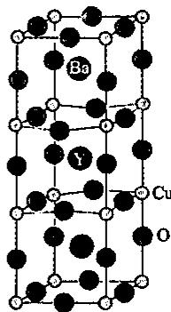
(3)超导材料理想结构可以看成三层钙钛矿晶胞在 c 轴方向上
的堆积，…Ba—Y—Ba…在 c 轴方向上形成有序排列。在制备符合(2)化学式的材料中结构还可能出现氧空位，设为 $δ$ 。Y 层的氧位全空时 $(z=1/2)$ ，Ba 层氧位全满，其 c 轴方向 O 原子的坐标为 ____；在 z=0 或 1 的 Cu—O 面上（又称基面），氧位置的占据则与氧含量有关， $0<δ<0.6$ 时，基面上氧有序分布在 y=1/2 的平面上而 x=1/2 的平面氧位置全空，因而使得 b 轴长度大于 a 轴长度，此时结构为 ____ 晶系，具有超导性；而当 0.6< $δ<1$ 时，基面上氧空位在 x=1/2 和 y=1/2 的平面上无序分布，b 轴长度等于 a 轴长度，此时结构为 ____ 晶系，无超导性。
(4)有的材料中氧空位的分数会增加，有的材料中氧空位的分数会减少，这是因为____。

3.334 Cu-Cu 之间也由实线相连
$CaCu_{x}$ 合金可看作由 a、b 两种原子层交替堆积排列而成: a(如下左图)是由 Cu 和 Ca 共同组成的层, 层中 Cu—Cu 之间由实线相连; b(如下中图)是完全由 Cu 原子组成的层, Cu—Cu 之间也由实线相连。图中由虚线勾出的六角形, 表示由这两种层平行堆积时垂直于层的相对位置。c(如下右图)是由 a 和 b 两种原子层交替堆积成 $CaCu_{x}$ 的晶体结构图。在这结构中: 同一层的 Ca—Cu 为 294pm; 相邻两层的 Ca—Cu 为 327pm。
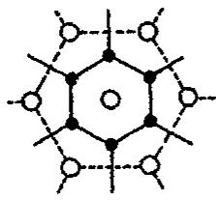
○ Ca
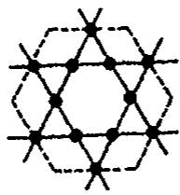
Cu
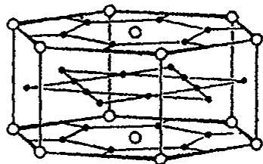
(1)确定该合金的化学式____。
(2)Ca 有 ____ 个 Cu 原子配位(Ca 周围的 Cu 原子数, 不一定要等距最近), Cu 的配位情况如何, 列式计算 Cu 的平均配位数 ____。
(3)该晶体属何种晶系，写出各原子的分数坐标，计算晶胞参数。
- 计算该合金的密度。
- 计算 Ca、Cu 原子半径。

3.335 四面体在无机化合物中很常见
$AX_{4}$ 四面体(A为中心原子，如硅、锗;X为配位原子，如氧、硫)在无机化合物中很常见。四面体 $T_{1}$ 按下图所示方式相连可形成一系列“超四面体”( $T_{2},T_{3},⋯$ ):
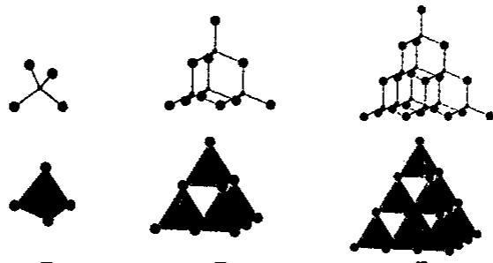
$T_{2}$
- 上图中 $T_{1}$ 、 $T_{2}$ 和 $T_{3}$ 的化学式分别为 $AX_{4}$ 、 $A_{4}X_{10}$ 和 $A_{10}X_{20}$ ，推出超四面体 $T_{4}$ 的化学式。
- 分别指出超四面体 $T_{3}$ 、 $T_{4}$ 中各有几种环境不同的 X 原子，每种 X 原子各连接几个 A 原子？在上述两种超四面体中每种 X 原子的数目各是多少？
- 若分别以 $T_{1}$ 、 $T_{2}$ 、 $T_{3}$ 、 $T_{4}$ 为结构单元共顶点相连（顶点 X 原子只连接两个 A 原子），形成无限三维结构，分别写出所得三维骨架的化学式。
(4)欲使上述 $T_{3}$ 超四面体连接所得三维骨架的化学式所带电荷分别为 +4、0 和 -4，A 选 $Zn^{2+}$ 、 $In^{3+}$ 或 $Ge^{4+}$ 、X 取 $S^{2−}$ ，给出带三种不同电荷的骨架的化学式（各给出一种，结构单元中的离子数成简单整数比）。

3.336 沸石
图中多面体的每一个顶点均代表一个 T 原子 (T 可为 Si 或 Al)，每一条边代表一个氧桥（即连接两个 T 原子的氧原子）。该结构可以看成是由 6 个正方形和 8 个正六边形围成的凸多面体（称为 $β$ 笼），通过六方柱笼与相邻的四个 $β$ 笼相连形成的三维立体结构：

(1) 完成下列问题：
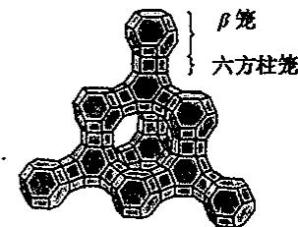
①若将每个 $β$ 笼看作一个原子，六方柱笼看作原子之间的化学键，上图可以简化成什么结构？画出这种结构的示意图。
②该沸石属于十四种布拉维点阵类型中的哪一种？指出其晶胞内有几个 $β$ 笼。
③假设该沸石骨架仅含有 Si 和 O 两种元素，写出其晶胞内每种元素的原子数。
④已知该沸石的晶胞参数 a=2.34nm，试求该沸石的晶体密度。
(2)方石英和上述假设的全硅沸石都由硅氧四面体构成，右图为方石英的晶胞示意图。 Si-O 键长为 0.162nm, $∠AED={109}^{∘}{28}^{′}$ 。
①求方石英的晶体密度。
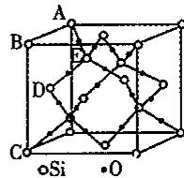
②比较沸石和方石英的晶体密度来说明沸石晶体的结构特征。

3.337 钼有一种含氧酸根
钼有一种含氧酸根 ${\left[Mo_{x}O_{y}\right]}^{z−}$ ，式中 x、y、z 都是正整数；Mo 的氧化态为 +6，O 为 -2。可按下面的步骤来理解该含氧酸根的结构：
(A)所有 Mo 原子的配位数都是 6, 形成 ${\left[MoO_{6}\right]}^{n−}$ , 呈正八面体. 称为“小八面体”(图 A);
(B)6个“小八面体”共棱连接可构成一个“超八面体”(图B);
(C)2个“超八面体”共用2个“小八面体”可构成一个“孪超八面体”(图C);
(D)从一个“孪超八面体”里取走3个“小八面体”，得到的“缺角孪超八面体”（图D），便是本题的 ${\left[Mo_{x}O_{y}\right]}^{z−}$ （图D中用虚线表示的小八面体是被取走的）。
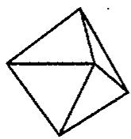
A
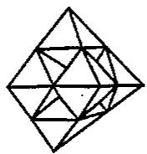
B
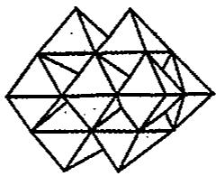
C
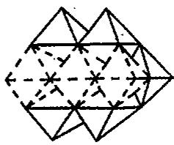
D
回答了列问题：
- 小八面体的化学式 ${\left[{MoO}_{6}\right]}^{n−}$ 中的 $n=$ ____。
(2)超八面体的化学式是____。
(3)孪超八面体的化学式是____。
(4)缺角孪超八面体的化学式是____。

3.338 最近距离
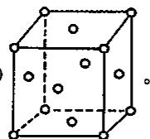
- 最近距离 $(2d_{min})^{2}=a^{2}+a^{2},d_{min}^{2}=2a^{2}/4,d_{min}=\sqrt{2}/2a=1004pm>700pm$ ，说明在 $C_{60}$ 晶体中， $C_{60}$ 与 $C_{60}$ 之间不接触，是分子晶体。
- 距离为 1004-700=304pm。
- $304pm≈335pm$ ，石墨层间的作用力属于范德华力，是分子间作用力。 $C_{60}$ 与 $C_{60}$ 间作用力应为分子间作用力，由于 $C_{60}$ 的摩尔质量远远大于C的摩尔质量，故作用力大些，使得 $d<335pm$ 。
- 晶胞中存在四面体和八面体两种空隙, 有 8 个四面体空隙, 4 个八面体空隙。
- $K_{3}C_{60}$ 晶胞中含有 4 个结构基元，因此有 12 个 $K^{+}$ ，其中 8 个 $K^{+}$ 处于 8 个四面体空隙中，坐标位置为： $(1/4,1/4,1/4)$ ， $(1/4,1/4,3/4)$ ， $(1/4,3/4,1/4)$ ， $(3/4,1/4,1/4)$ ， $(3/4,3/4,3/4)$ ， $(3/4,1/4,3/4)$ ， $(1/4,3/4,3/4)$ ； $(3/4,3/4,1/4)$ ，还有 4 个 $K^{+}$ 处于 4 个八面体空隙中，坐标位置为： $(1/2,1/2,1/2)$ ， $(1/2,0,0)$ ， $(0,1/2,0)$ ， $(0,0,1/2)$ 。
$$(7)①C_{60}:ρ=\frac{m}{V}=\frac{4×12×60}{6.02×{10}^{23}×(1.42×{10}^{−7})^{3}}=1.671{g/cm}^{3}.$$
$$②K_{3}C_{60}:ρ=\frac{m}{V}=\frac{4×12×60+12×39.10}{6.02×{10}^{23}×(1.424×{10}^{−7})^{3}}=1.927{g/cm}^{3}.$$
$K_{3}C_{60}$ 的晶体密度比 $C_{60}$ 增大了 $0.256g/cm^{3}$ 。

3.339 NaCl马德隆常数与纳米颗粒表面原子
研究离子晶体, 常考查以一个离子为中心时, 其周围不同距离的离子对它的吸引或排斥的静电作用力。
- 设氯化钠晶体中钠离子跟离它最近的氯离子之间的距离为 $r$ , 写出距该 ${Na}^{+}$ 最近的 Cl 的距离与个数。次近的 ${Na}^{+}$ 的距离与个数。下一层较近的 Cl 的距离与个数, 再下一层 ${Na}^{+}$ 的距离与个数。
- 在上述情况下的全部 ${Na}^{+}$ 和全部 ${Cl}^{−}$ 对该 ${Na}^{+}$ 的库伦作用能总和, 是一对距离为 $r$ 的 ${Na}^{+}$ 和 ${Cl}^{−}$ 库伦作用能的倍数, 称为马德隆常数。写出马德隆常数的前四项。
- 已知在晶体中 ${Na}^{+}$ 离子的半径为 $116pm,{Cl}^{−}$ 离子的半径为 $167pm$ , 它们在晶体中是紧密接触的。求离子占据整个晶体空间的百分数。
- 纳米材料的表面原子占总原子数的比例极大，这是它具有许多特殊性质的原因，假设某氯化钠纳米颗粒的大小和形状恰好等于氯化钠晶胞的大小和形状，求这种纳米颗粒的表面原子占总原子数的百分比。
- 假设某氯化钠颗粒形状为立方体，边长为氯化钠晶胞边长的10倍，试估算表面原子占总原子数的百分比。
- 最近发现一种由钛原子和碳原子构成的气态团簇分子, 如图所示。顶角和面心的原子是钛原子, 棱的中心和体心的原子是碳原子, 它的化学式是 ____ 。
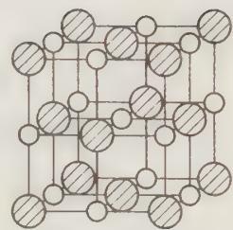

3.340 氢键
氢是最小的原子，但是它对于世界上物质结构和种类的丰富性却起着举足轻重的作用。氢与许多元素都能形成简单的无机小分子，其分子结构往往与中心原子的性质有关。
- ${NH}_{3}$、${PH}_{3}$、${AsH}_{3}$、${SbH}_{3}$ 分子的键角分别为 ${107.3}^{∘}$、${93.3}^{∘}$、${91.8}^{∘}$、${91.3}^{∘}$，试解释其键角逐渐减小的原因____。
- 试预测 ${CH}_{4}$、${NH}_{3}$、$H_{2}O$ 分子的键角大小顺序____。
- 最新研究发现，水能凝结成 13 种类型的结晶体，除普通冰以外其余各自的冰都有自己奇特的性质：有在 $−{30}^{∘}C$ 才凝固的超低温冰，它的坚硬程度可和钢相媲美，能抵挡炮弹轰击；有在 ${180}^{∘}C$ 高温下依然不变的热冰；还有的冰密度比水大，号称重冰。
① 重冰属于立方晶系，结构如下图左，晶胞参数 $a=333.7 pm$（即图中立方体的边长，$1 pm={10}^{−12} m$），计算其密度为_。其中氧原子的杂化方式为_。
② 普通冰属于六方晶系，晶胞参数为 $a=452 pm,c=737 pm,γ={120}^{∘}$，如下图右，白球表示氧原子，一个晶胞中有 4 个水分子，计算其密度为_。并与重冰比较，可能的原因为_。
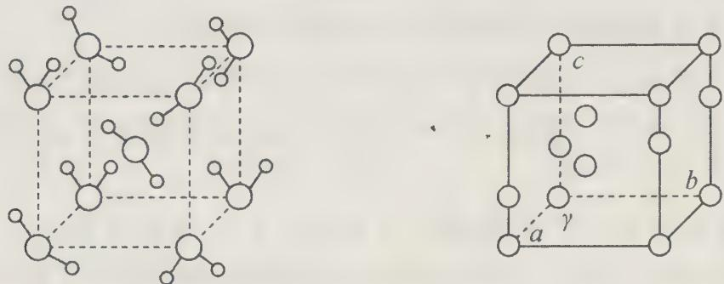
校勘注：原书①”如左下图”、②”如右上图”两张图在 OCR 中并为一张双联图（左=重冰立方晶胞、右=普通冰六方晶胞 a/c/γ 标注），视觉核验后合并入本题末尾，两问共用。

3.341 高压NaCl晶体化学式（第31届初赛）
随着科学的发展和大型实验装置（如同步辐射和中子源）的建成，高压技术在物质研究中发挥着越来越重要的作用。高压不仅会引发物质的相变，也会导致新类型化学键的形成。近年来就有多个关于超高压下新型晶体的形成与结构的研究报道。
NaCl 晶体在 50 ~ 300 GPa 的高压下和 Na 或 Cl₂ 反应，可以形成不同组成、不同结构的晶体。下图给出其中三种晶体的晶胞（大灰球为氯原子，小灰球为钠原子）。写出 A、B 和 C 的化学式。
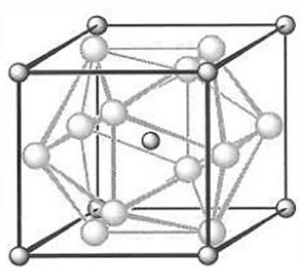 A
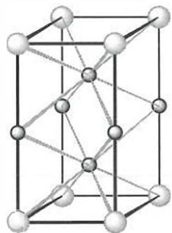 B
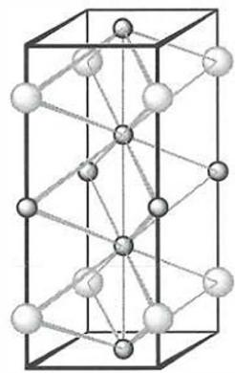 C
给出 A、B 和 C 中氯原子和钠原子的配位数。
在超高压 (300 GPa) 下, 金属钠和氦可形成化合物。结构中, 钠离子按简单立方排布, 形成 ${Na}_{8}$ 立方体空隙 (如下图所示), 电子对 $(2e^{−})$ 和氦原子交替分布填充在立方体的中心。
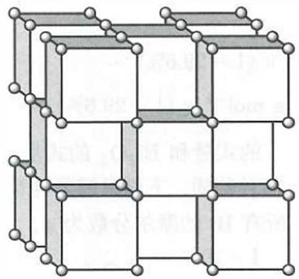
4-2-1 写出晶胞中的钠离子数。
4-2-2 写出体现该化合物结构特点的化学式。
4-2-3 若将氦原子放在晶胞顶点，写出所有电子对 $(2e^{−})$ 在晶胞中的位置。
4-2-4 晶胞边长 $a=395 pm$ ，计算此结构中 Na-He 的间距 d 和晶体的密度 $ρ$ （单位： $g cm^{−3}$ ）。

3.342 MAX相通式推导（第37届初赛）
MAX 相是一大类具有层状结构的金属碳化物或氮化物的总称，其中 M 为 Ti、V 或 Nb 等前过渡金属，X 为碳或氮，A 为 Al、Sn、Ge 或 Sb 等 p 区元素。MAX 的结构中，M 原子形成理想的密置层，M 层之间采取密堆积（可连续分布）与简单六方堆积（通常以单层呈现）按一定方式有序堆叠形成三维结构。结构中，X 填充在 M 层密堆积形成的所有八面体空隙中，A 则有序占据 M 层简单六方堆积所形成空隙的一半。将其中的 A 元素选择性除去，可以分离得到二维的层状结构称为 MXene。MXene 层中，最外层 M 可进一步与卤素、羟基等 -1 价端基 T 按 1:1 结合，形成端基 T 功能化的 MXene（T-MXene）。
若 MAX 相中，M 和 A 的原子数比为 n，写出 MAX 相 (O)、二维 MXene 层 (P) 和 T-MXene (Q) 的组成通式。Q 中 T 为 -1 价端基。
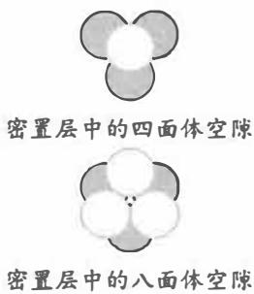
某碳化物 MAX 相 ${Ti}_{x}{Al}_{y}C_{z}$ 结构属六方晶系，Ti 层的排列方式为
$$⋯ABCCBAABCCBA⋯$$
写出 ${Ti}_{x}{Al}_{y}C_{z}$ 晶胞的组成。
已知 ${Ti}_{x}{Al}_{y}C_{z}$ 晶胞参数 a = 0.306 nm, c = 1.856 nm。将 M 层密堆积形成的八面体近似为正八面体，计算简单六方排布相邻层的间距 d（单位：nm）。
${Ti}_{x}{Al}_{y}C_{z}$ 结构中碳原子处在 Ti 层密堆积形成的八面体中心。若将晶胞原点选在 B 层的 Ti 上，此时所有的 Al 恰好均处在 $c$ 轴上。写出晶胞中所有碳原子的坐标参数。
将 ${Ti}_{x}{Al}_{y}C_{z}$ 在 HF 溶液中超声处理，可选择性地去除其中的 Al 层，得到二维结构的 MXene 片层 ${Ti}_{x}C_{z}$ (反应 1)，进一步与 $F^{−}$ 反应，形成 F-MXene (反应 2)。写出反应 1 和 2 的化学方程式。
T-MXene 的性质与端基 T 密切相关。利用熔融 $ZnCl_{2}$ 与 $Ti_{x}Al_{y}C_{z}$ 在 ${550}^{∘}C$ 反应 5 h，可以得到 Cl 为端基的 Cl-MXene（反应 3）。将 Cl-MXene 在 CsCl-KCl-LiCl 混合熔盐与 Li₂Se 反应 18 h，可以得到端基为 Se 的 Se-MXene（反应 4）。写出反应 3 和 4 的化学方程式。
对于 6-2-4 中用 HF 水溶液处理得到的 F-MXene，能否发生与 6-2-5 中反应 4 类似的反应？简述原因。

3.343 XeF_{x}晶胞组成推导（第39届初赛）
惰性气体在特定条件下可以形成各种化学键，其中以 Xe 形成的化合物最为常见。三种 ${XeF}_{x}$（A、B 和 C）的晶胞结构如下图所示，其中大球为 Xe，小球为 F。写出三种晶体的化学组成。（提示：本题投影图均为一个晶胞，不含晶胞外的原子。）
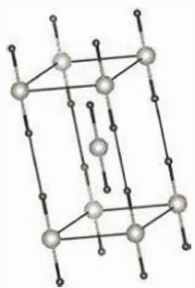
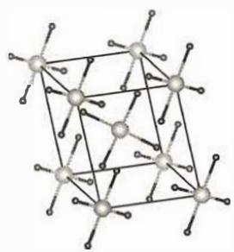
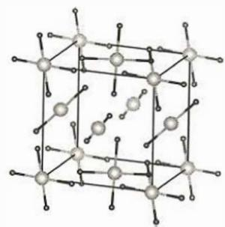
下图给出了三种 ${XeO}_{x}$ 晶体（A、B 和 C）沿不同方向的投影图，其中浅色大球为 Xe，深色小球为 O。
5.2.1 判断这三个化合物中哪一个 ${XeO}_{x}$ 化合物中 Xe 的化合价最高，并写出其所属晶系。
5.2.2 写出化合物 A 的组成。
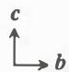
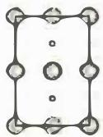
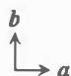
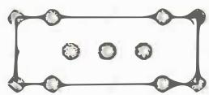
地球上约 99% 的初生 Xe 气神奇消失。最新研究发现，Xe 可被地幔中一种 ${Fe}_{x}O_{y}$ 化合物吸收形成复合物。
5.3.1 该 ${Fe}_{x}O_{y}$ 由共顶点的 $FeO_{6}$ 八面体构成，属简单立方晶系，沿 (001) 方向的投影如图 A 所示。写出其组成。
5.3.2 ${Fe}_{x}O_{y}$ 吸附 Xe 后转变为菱心六方晶格（$hR$），代表性化合物 B 和 C 的投影图如图所示。分别确定每摩尔 ${Fe}_{x}O_{y}$ 吸附的 Xe 的摩尔数。
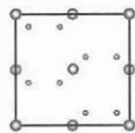
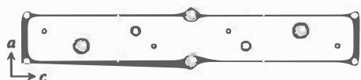
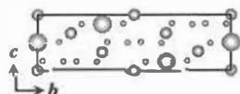

3.344 溶解度
解释为什么 AgF 可溶而其他卤化银（AgCl、AgBr、AgI）难溶。

3.345 分子轨道理论
下列双原子分子或离子中，具有反磁性的是： A. $O_{2}$（$σ2p^{2}π2p^{4}π^{*}2p^{2}$） B. $B_{2}$ C. $O_{2}^{2−}$ D. $C_{2}$

3.346 晶格能
利用以下数据，通过 Born-Haber 循环计算 $KF$ 的晶格能。
已知： - $KF$ 的标准生成焓 $Δ_{f}H^{⊖}(KF,s)=−567.3 kJ⋅mol^{−1}$ - $K$ 的升华焓 $Δ_{sub}H^{⊖}(K)=89.0 kJ⋅mol^{−1}$ - $K$ 的第一电离能 $I_{1}(K)=418.8 kJ⋅mol^{−1}$ - $F_{2}$ 的键解离能 $D(F−F)=158.0 kJ⋅mol^{−1}$ - $F$ 的第一电子亲和能 $E_{ea}(F)=−328.0 kJ⋅mol^{−1}$

